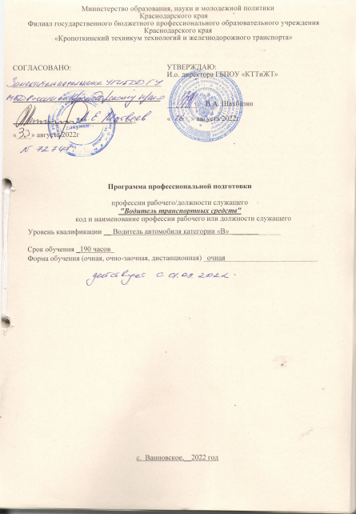

Министерство образования, науки и молодежной политики
Краснодарского края
Филиал государственного бюджетного профессионального образовательного учреждения
Краснодарского края
«Кропоткинский техникум технологий и железнодорожного транспорта»

СОГЛАСОВАНО:  _______________________________________  _________________/______________ /  «____» августа 2022г | УТВЕРЖДАЮ:  И.о. директора ГБПОУ «КТТиЖТ»  __________ В.А. Шахбазян  « » августа 2022г

Программа профессиональной подготовки

профессии рабочего/должности служащего
"Водитель транспортных средств"
код и наименование профессии рабочего или должности служащего

Уровень квалификации __ Водитель автомобиля категории «В» _____________

Срок обучения _190 часов_
Форма обучения (очная, очно-заочная, дистанционная) _очная_________________________

с. Ванновское,__2022 год

Программа профессиональной подготовки профессии "Водитель транспортных средств" разработана с учетом и регламентируется статьей №73 Федерального закона от 29.12.2012 № 273-ФЗ «Об образовании в Российской Федерации» и приказом министерства образования и науки Российской Федерации от 18 апреля 2013 года №292 «Об утверждении Порядка организации и осуществления образовательной деятельности по основным программам профессионального обучения»

Авторы-разработчики:

Гниденко Владимир Анатольевич, преподаватель
Ф.И.О., должность, ученая степень, звание, квалификационная категория, квалификационный разряд
Фролов Александр Викторович, преподаватель
Ф.И.О., должность, ученая степень, звание, квалификационная категория, квалификационный разряд

Куленко Александр Владимирович, мастер производственного обучения
Ф.И.О., должность, ученая степень, звание, квалификационная категория, квалификационный разряд

Воропаев Владимир Николаевич, мастер производственного обучения
Ф.И.О., должность, ученая степень, звание, квалификационная категория, квалификационный разряд

Киселева Ирина Владимировна, методист
Ф.И.О., должность, ученая степень, звание, квалификационная категория, квалификационный разряд

 | Содержание | стр
 | Аннотация | 4
1 | Пояснительная записка | 5
2 | Планируемые результаты освоения программы | 5
3 | Учебный план программы профессионального обучения | 6
4 | Рабочая программа профессионального обучения | 6
5 | Условия реализации программы | 16
6 | Оценочные материалы | 25

Аннотация

В целях формирования современной системы подготовки по перспективным и приоритетным для края компетенциям на основе инвентаризации, имеющейся в Краснодарском крае инфраструктуры для реализации программ опережающей профессиональной подготовки профессиональная образовательная организация ГБПОУ «КТТиЖТ» разработала Программу профессионального обучения по профессии "Водитель транспортных средств" (срок обучения 190 часов).
Программа разработана на основе Рабочей программы профессиональной подготовки водителей транспортных средств категории «В» утвержденной приказом Министерства просвещения Российской Федерации от 8 ноября 2021 г. N 808
Главной задачей и конечным результатом обучения является обеспечение универсальной готовности выпускника программы профессионального обучения к профессиональной деятельности по основному виду профессиональной деятельности - вождение транспортного средства, соблюдение правил дорожного движения, организовывать и выполнять грузовые перевозки автомобильным транспортом, оказывать первую помощь при дорожно-транспортном происшествии.

Целью программы профессионального обучения является:
- Обеспечение готовности слушателя к практической деятельности перевозка грузов автомобильным транспортом;
- создание образовательного пространства посредством формирования нормативно-правовой базы, банка образцов документов, методического обеспечения модуля в соответствии с компетентностным подходом к образованию.
Нормативный срок освоения программы профессиональной подготовки по профессии "Водитель транспортного средства" – 190 часов.
Теоретическое обучение - 100 часов;
Практические занятия - 90 часов
Вождение проводится вне сетки учебного времени. По окончании обучения вождению на транспортном средстве с механической трансмиссией обучающийся допускается к сдаче квалификационного экзамена на транспортном средстве с механической трансмиссией.
Итоговая аттестация выпускника является обязательной и осуществляется после освоения образовательной программы в полном объеме.
Формой проведения является квалификационный экзамен.

I. Пояснительная записка
Нормативно-правовую основу разработки образовательной программы профессионального обучения - программы профессиональной подготовки водителей транспортных средств категории "C" составляют:
Федеральный закон от 10 декабря 1995 г. N 196-ФЗ "О безопасности дорожного движения" (Собрание законодательства Российской Федерации, 1995, N 50, ст. 4873; 2021, N 49, ст. 8153) (далее - Федеральный закон N 196-ФЗ),
пункт 3 части 3 статьи 12 Федерального закона от 29 декабря 2012 г. N 273-ФЗ "Об образовании в Российской Федерации" (Собрание законодательства Российской Федерации, 2012, N 53, ст. 7598) (далее - Федеральный закон об образовании),
пункт 2 Правил разработки примерных программ профессионального обучения водителей транспортных средств соответствующих категорий и подкатегорий, утвержденных постановлением Правительства Российской Федерации от 1 ноября 2013 г. N 980 (Собрание законодательства Российской Федерации, 2013, N 45, ст. 5816; 2018, N 52, ст. 8305),
Порядок организации и осуществления образовательной деятельности по основным программам профессионального обучения, утвержденным приказом Министерства просвещения Российской Федерации от 26 августа 2020 г. N 438 (зарегистрирован Министерством юстиции Российской Федерации 11 сентября 2020 г., регистрационный N 59784), профессиональными и квалификационными требованиями, предъявляемыми при осуществлении перевозок к работникам юридических лиц и индивидуальных предпринимателей, указанными в абзаце первом пункта 2 статьи 20 Федерального закона "О безопасности дорожного движения", утвержденными приказом Министерства транспорта Российской Федерации от 31 июля 2020 г. N 282 (зарегистрирован Министерством юстиции Российской Федерации 23 ноября 2020 г., регистрационный N 61070).
Приказ министерства образования и науки Российской Федерации от 2 июля 2015 года № 513 (с изменениями на 25 апреля 2019 года) «Об утверждении Перечня профессий рабочих, должностей служащих, по которым осуществляется профессиональное обучение».
Приказ министерства образования и науки Российской Федерации от 23 августа 2017 года № 816 "Об утверждении порядка применения организациями, осуществляющими образовательную деятельность, электронного обучения, дистанционных образовательных технологий.
Примерная программа профессиональной подготовки водителей транспортных средств категории «В» утвержденная приказом Министерства просвещения Российской Федерации от 8 ноября 2021 г. N 808
Учебный план содержит перечень учебных дисциплин специального цикла с указанием времени, отводимого на освоение учебных предметов, включая время, отводимое на теоретические и практические занятия.
Общий объем программы составляет 190 часа.
Программа предназначена для лиц раннее не имевших профессию.
При успешном освоении программы профессионального обучения профессии "Водитель транспортных средств категории «В» слушателю устанавливается квалификация "водитель автомобиля категории «В».
Начало учебных занятий - по мере комплектования групп на протяжении календарного года.

II. Рабочий учебный план
Таблица 1

Учебные предметы | Количество часов |  |  | Промежуточная аттестация
 | Всего | В том числе
 |  | Теоретические занятия | Практические занятия
Учебные предметы базового цикла
Основы законодательства Российской Федерации в сфере дорожного движения | 42 | 30 | 12 | Зачет*
Психофизиологические основы деятельности водителя | 12 | 8 | 4 | Зачет*
Основы управления транспортными средствами | 14 | 12 | 2 | Зачет*
Первая помощь при дорожно-транспортном происшествии | 16 | 8 | 8 | Зачет*
Учебные предметы специального цикла
Устройство и техническое обслуживание транспортных средств категории "B" как объектов управления | 20 | 18 | 2 | Зачет*
Основы управления транспортными средствами категории "B" | 12 | 8 | 4 | Зачет*
Вождение транспортных средств категории "B" (с механической трансмиссией/с автоматической трансмиссией)** | 56 | - | 56 | Зачет*
Учебные предметы профессионального цикла
Организация и выполнение грузовых перевозок автомобильным транспортом | 8 | 8 | - | Зачет*
Организация и выполнение пассажирских перевозок автомобильным транспортом | 6 | 6 | - | Зачет*
Квалификационный экзамен
Квалификационный экзамен | 4 | 2 | 2
Итого | 190 | 100 | 90

*Промежуточная аттестация в форме зачета проводиться за счет времени выделенного на изучение учебного предмета.
**Вождение проводится вне сетки учебного времени.

УТВЕРЖДАЮ:
Календарный учебный график И.о. директора ГБПОУ «КТТиЖТ» ________________ В.А. Шахбазян
« » августа 2022г
Водитель транспортных средств категории «В» гр. №_________________
III. Рабочие программы учебных предметов

3.1. Базовый цикл Рабочей программы.

3.1.1. Учебный предмет "Основы законодательства Российской Федерации в сфере дорожного движения".
Распределение учебных часов по разделам и темам

Таблица 2
Наименование разделов и тем | Количество часов
 | Всего | В том числе
 |  | Теоретические занятия | Практические занятия
Законодательство Российской Федерации в сфере дорожного движения
Законодательство Российской Федерации, определяющее правовые основы обеспечения безопасности дорожного движения и регулирующее отношения в сфере взаимодействия общества и природы | 1 | 1 | -
Законодательство Российской Федерации, устанавливающее ответственность за нарушения в сфере дорожного движения | 3 | 3 | -
Итого по разделу | 4 | 4 | -
Правила дорожного движения, утвержденные постановлением Совета Министров - Правительства Российской Федерации от 23 октября 1993 г. N 1090 (Собрание актов Президента и Правительства Российской Федерации, 1993, N 47, ст. 4531; Собрание законодательства Российской Федерации, 2021, N 2, ст. 465) (далее - Правила дорожного движения)
Общие положения, основные понятия и термины, используемые в Правилах дорожного движения | 2 | 2 | -
Обязанности участников дорожного движения | 2 | 2 | -
Дорожные знаки | 5 | 5 | -
Дорожная разметка | 1 | 1 | -
Порядок движения и расположение транспортных средств на проезжей части | 6 | 4 | 2
Остановка и стоянка транспортных средств | 4 | 2 | 2
Регулирование дорожного движения | 2 | 2 | -
Проезд перекрестков | 6 | 2 | 4
Проезд пешеходных переходов, мест остановок маршрутных транспортных средств и железнодорожных переездов | 6 | 2 | 4
Порядок использования внешних световых приборов и звуковых сигналов | 2 | 2 | -
Буксировка транспортных средств, перевозка людей и грузов | 1 | 1 | -
Требования к оборудованию и техническому состоянию транспортных средств | 1 | 1 | -
Итого по разделу | 38 | 26 | 12
Итого | 42 | 30 | 12

3.1.1.1. Законодательство Российской Федерации в сфере дорожного движения.
Законодательство Российской Федерации, определяющее правовые основы обеспечения безопасности дорожного движения и регулирующее отношения в сфере взаимодействия общества и природы: общие положения; права и обязанности граждан, общественных и иных организаций в области охраны окружающей среды; ответственность за нарушение законодательства Российской Федерации в области охраны окружающей среды.
Законодательство Российской Федерации, устанавливающее ответственность за нарушения в сфере дорожного движения: задачи и принципы уголовного законодательства Российской Федерации; понятие преступления и виды преступлений; понятие и цели наказания, виды наказаний; экологические преступления; ответственность за преступления против безопасности движения и эксплуатации транспорта; задачи и принципы законодательства Российской Федерации об административных правонарушениях; административное правонарушение и административная ответственность; административное наказание; назначение административного наказания; административные правонарушения в области охраны окружающей среды и природопользования; административные правонарушения в области дорожного движения; административные правонарушения против порядка управления; исполнение постановлений по делам об административных правонарушениях; размеры штрафов за административные правонарушения; гражданское законодательство Российской Федерации; возникновение гражданских прав и обязанностей, осуществление и защита гражданских прав; объекты гражданских прав; право собственности и другие вещные права; аренда транспортных средств; страхование; оформление документов о дорожно-транспортном происшествии без участия уполномоченных на то сотрудников полиции; обязательства вследствие причинения вреда; возмещение вреда лицом, застраховавшим свою ответственность; ответственность за вред, причиненный деятельностью, создающей повышенную опасность для окружающих; ответственность при отсутствии вины причинителя вреда; общие положения; условия и порядок осуществления обязательного страхования; компенсационные выплаты.

3.1.1.2. Правила дорожного движения.
Общие положения, основные понятия и термины, используемые в Правилах дорожного движения; значение Правил дорожного движения в обеспечении порядка и безопасности дорожного движения; структура Правил дорожного движения; дорожное движение; дорога и ее элементы; пешеходные переходы, их виды и обозначения с помощью дорожных знаков и дорожной разметки; прилегающие территории: порядок въезда, выезда и движения по прилегающим к дороге территориям; порядок движения в жилых зонах; автомагистрали, порядок движения различных видов транспортных средств по автомагистралям; запрещения, вводимые на автомагистралях; перекрестки, виды перекрестков в зависимости от способа организации движения; определение приоритета в движении; железнодорожные переезды и их разновидности; участники дорожного движения; лица, наделенные полномочиями по регулированию дорожного движения; виды транспортных средств; организованная транспортная колонна; ограниченная видимость, участки дорог с ограниченной видимостью; опасность для движения; дорожно-транспортное происшествие; перестроение, опережение, обгон, остановка и стоянка транспортных средств; темное время суток, недостаточная видимость; меры безопасности, предпринимаемые водителями транспортных средств, при движении в темное время суток и в условиях недостаточной видимости; населенный пункт: обозначение населенных пунктов с помощью дорожных знаков; различия в порядке движения по населенным пунктам в зависимости от их обозначения.
Обязанности участников дорожного движения: общие обязанности водителей; документы, которые водитель механического транспортного средства обязан иметь при себе и передавать для проверки сотрудникам полиции; обязанности водителя по обеспечению исправного технического состояния транспортного средства; порядок прохождения освидетельствования на состояние алкогольного опьянения и медицинского освидетельствования на состояние опьянения; порядок предоставления транспортных средств должностным лицам; обязанности водителей, причастных к дорожно-транспортному происшествию; запретительные требования, предъявляемые к водителям; права и обязанности водителей транспортных средств, движущихся с включенным проблесковым маячком синего цвета (маячками синего и красного цветов) и специальным звуковым сигналом; обязанности других водителей по обеспечению беспрепятственного проезда указанных транспортных средств и сопровождаемых ими транспортных средств; обязанности пешеходов и пассажиров по обеспечению безопасности дорожного движения.
Дорожные знаки: значение дорожных знаков в общей системе организации дорожного движения; классификация дорожных знаков; основной, предварительный, дублирующий, повторный знак; временные дорожные знаки; требования к расстановке знаков; назначение предупреждающих знаков; порядок установки предупреждающих знаков различной конфигурации; название и значение предупреждающих знаков; действия водителя при приближении к опасному участку дороги, обозначенному соответствующим предупреждающим знаком; назначение знаков приоритета; название, значение и порядок их установки; действия водителей в соответствии с требованиями знаков приоритета; назначение запрещающих знаков; название, значение и порядок их установки; распространение действия запрещающих знаков на различные виды транспортных средств; действия водителей в соответствии с требованиями запрещающих знаков; зона действия запрещающих знаков; название, значение и порядок установки предписывающих знаков; распространение действия предписывающих знаков на различные виды транспортных средств; действия водителей в соответствии с требованиями предписывающих знаков; назначение знаков особых предписаний; название, значение и порядок их установки; особенности движения по участкам дорог, обозначенным знаками особых предписаний; назначение информационных знаков; название, значение и порядок их установки; действия водителей в соответствии с требованиями информационных знаков; назначение знаков сервиса; название, значение и порядок установки знаков сервиса; назначение знаков дополнительной информации (табличек); название и взаимодействие их с другими знаками; действия водителей с учетом требований знаков дополнительной информации.
Дорожная разметка и ее характеристики: значение разметки в общей системе организации дорожного движения, классификация разметки; назначение и виды горизонтальной разметки; постоянная и временная разметка; цвет и условия применения каждого вида горизонтальной разметки; действия водителей в соответствии с ее требованиями; взаимодействие горизонтальной разметки с дорожными знаками; назначение вертикальной разметки; цвет и условия применения вертикальной разметки.
Порядок движения и расположение транспортных средств на проезжей части: предупредительные сигналы; виды и назначение сигналов; правила подачи сигналов световыми указателями поворотов и рукой; начало движения, перестроение; повороты направо, налево и разворот; поворот налево и разворот на проезжей части с трамвайными путями; движение задним ходом; случаи, когда водители должны уступать дорогу транспортным средствам, приближающимся справа; движение по дорогам с полосой разгона и торможения; средства организации дорожного движения, дающие водителю информацию о количестве полос движения; определение количества полос движения при отсутствии данных средств; порядок движения транспортных средств по дорогам с различной шириной проезжей части; порядок движения тихоходных транспортных средств; движение безрельсовых транспортных средств по трамвайным путям попутного направления, расположенным слева на одном уровне с проезжей частью; движение транспортных средств по обочинам, тротуарам и пешеходным дорожкам; выбор дистанции, интервалов и скорости в различных условиях движения; допустимые значения скорости движения для различных видов транспортных средств и условий перевозки; обгон, опережение; объезд препятствия и встречный разъезд; действия водителей перед началом обгона и при обгоне; места, где обгон запрещен; опережение транспортных средств при проезде пешеходных переходов; объезд препятствия; встречный разъезд на узких участках дорог; встречный разъезд на подъемах и спусках; приоритет маршрутных транспортных средств; пересечение трамвайных путей вне перекрестка; порядок движения по дороге с выделенной полосой для маршрутных транспортных средств и транспортных средств, используемых в качестве легкового такси; правила поведения водителей в случаях, когда троллейбус или автобус начинает движение от обозначенного места остановки; учебная езда; требования к обучающему, обучаемому и механическому транспортному средству, на котором проводится обучение; дороги и места, где запрещается учебная езда; дополнительные требования к движению велосипедов, мопедов, гужевых повозок, а также прогону животных; ответственность водителей за нарушения порядка движения и расположения транспортных средств на проезжей части. Решение ситуационных задач.
Остановка и стоянка транспортных средств: порядок остановки и стоянки; способы постановки транспортных средств на стоянку; длительная стоянка вне населенных пунктов; остановка и стоянка на автомагистралях; места, где остановка и стоянка запрещены; остановка и стоянка в жилых зонах; вынужденная остановка; действия водителей при вынужденной остановке в местах, где остановка запрещена, а также на автомагистралях и железнодорожных переездах; правила применения аварийной сигнализации и знака аварийной остановки при вынужденной остановке транспортного средства; меры, предпринимаемые водителем после остановки транспортного средства; ответственность водителей транспортных средств за нарушения правил остановки и стоянки. Решение ситуационных задач.
Регулирование дорожного движения: средства регулирования дорожного движения; значения сигналов светофора, действия водителей и пешеходов в соответствии с этими сигналами; реверсивные светофоры; светофоры для регулирования движения трамваев, а также других маршрутных транспортных средств, движущихся по выделенной для них полосе; светофоры для регулирования движения через железнодорожные переезды; значение сигналов регулировщика для безрельсовых транспортных средств, трамваев и пешеходов; порядок остановки при сигналах светофора или регулировщика, запрещающих движение; действия водителей и пешеходов в случаях, когда указания регулировщика противоречат сигналам светофора, дорожным знакам и разметке.
Проезд перекрестков: общие правила проезда перекрестков; преимущества трамвая на перекрестке; регулируемые перекрестки; правила проезда регулируемых перекрестков; порядок движения по перекрестку, регулируемому светофором с дополнительными секциями; нерегулируемые перекрестки; правила проезда нерегулируемых перекрестков равнозначных и неравнозначных дорог; очередность проезда перекрестка неравнозначных дорог, когда главная дорога меняет направление; действия водителя в случае, если он не может определить наличие покрытия на дороге (темное время суток, грязь, снег) и при отсутствии знаков приоритета; ответственность водителей за нарушения правил проезда перекрестков. Решение ситуационных задач.
Проезд пешеходных переходов, мест остановок маршрутных транспортных средств и железнодорожных переездов: правила проезда нерегулируемых пешеходных переходов; правила проезда регулируемых пешеходных переходов; действия водителей при появлении на проезжей части слепых пешеходов; правила проезда мест остановок маршрутных транспортных средств; действия водителя транспортного средства, имеющего опознавательные знаки "Перевозка детей" при посадке детей в транспортное средство и высадке из него, а также водителей, приближающихся к такому транспортному средству; правила проезда железнодорожных переездов; места остановки транспортных средств при запрещении движения через переезд; запрещения, действующие на железнодорожном переезде; случаи, требующие согласования условий движения через переезд с начальником дистанции пути железной дороги; ответственность водителей за нарушения правил проезда пешеходных переходов, мест остановок маршрутных транспортных средств и железнодорожных переездов. Решение ситуационных задач.
Порядок использования внешних световых приборов и звуковых сигналов: правила использования внешних световых приборов в различных условиях движения; действия водителя при ослеплении; обозначение транспортного средства при остановке и стоянке в темное время суток на неосвещенных участках дорог, а также в условиях недостаточной видимости; обозначение движущегося транспортного средства в светлое время суток; порядок использования противотуманных фар и задних противотуманных фонарей; использование фары-искателя, фары-прожектора и знака автопоезда; порядок применения звуковых сигналов в различных условиях движения.
Буксировка транспортных средств, перевозка людей и грузов: условия и порядок буксировки механических транспортных средств на гибкой сцепке, жесткой сцепке и методом частичной погрузки; перевозка людей в буксируемых и буксирующих транспортных средствах; случаи, когда буксировка запрещена; требование к перевозке людей в грузовом автомобиле; обязанности водителя перед началом движения; дополнительные требования при перевозке детей; случаи, когда запрещается перевозка людей; правила размещения и закрепления груза на транспортном средстве; перевозка грузов, выступающих за габариты транспортного средства; обозначение перевозимого груза; случаи, требующие согласования условий движения транспортных средств с Государственной инспекцией безопасности дорожного движения Министерства внутренних дел Российской Федерации.
Требования к оборудованию и техническому состоянию транспортных средств: общие требования; порядок прохождения технического осмотра; неисправности и условия, при наличии которых запрещается эксплуатация транспортных средств; типы регистрационных знаков, применяемые для различных групп транспортных средств; требования к установке государственных регистрационных знаков на транспортных средствах; опознавательные знаки транспортных средств.

3.1.2. Учебный предмет "Психофизиологические основы деятельности водителя".
Распределение учебных часов по разделам и темам

Таблица 3

Наименование разделов и тем | Количество часов
 | Всего | Теоретические занятия | Практические занятия
Познавательные функции, системы восприятия и психомоторные навыки | 2 | 2 | -
Этические основы деятельности водителя | 2 | 2 | -
Основы эффективного общения | 2 | 2 | -
Эмоциональные состояния и профилактика конфликтов | 2 | 2 | -
Саморегуляция и профилактика конфликтов (психологический практикум) | 4 | - | 4
Итого | 12 | 8 | 4
Познавательные функции, системы восприятия и психомоторные навыки: понятие о познавательных функциях (внимание, восприятие, память, мышление); внимание и его свойства (устойчивость, концентрация, распределение, переключение, объем); причины отвлечения внимания во время управления транспортным средством; способность сохранять внимание при наличии отвлекающих факторов; монотония; влияние усталости и сонливости на свойства внимания; способы профилактики усталости; виды информации; выбор необходимой информации в процессе управления транспортным средством; информационная перегрузка; системы восприятия и их значение в деятельности водителя; опасности, связанные с неправильным восприятием дорожной обстановки; зрительная система; поле зрения, острота зрения и зона видимости; периферическое и центральное зрение; факторы, влияющие на уменьшение поля зрения водителя; другие системы восприятия (слуховая система, вестибулярная система, суставно-мышечное чувство, интероцепция) и их значение в деятельности водителя; влияние скорости движения транспортного средства, алкоголя, медикаментов и эмоциональных состояний водителя на восприятие дорожной обстановки; память; виды памяти и их значение для накопления профессионального опыта; мышление; анализ и синтез как основные процессы мышления; оперативное мышление и прогнозирование; навыки распознавания опасных ситуаций; принятие решения в различных дорожных ситуациях; важность принятия правильного решения на дороге; формирование психомоторных навыков управления автомобилем; влияние возрастных и гендерных различий на формирование психомоторных навыков; простая и сложная сенсомоторные реакции, реакция в опасной зоне; факторы, влияющие на быстроту реакции.
Этические основы деятельности водителя: цели обучения управлению транспортным средством; мотивация в жизни и на дороге; мотивация достижения успеха и избегания неудач; склонность к рискованному поведению на дороге; формирование привычек; ценности человека, группы и водителя; свойства личности и темперамент; влияние темперамента на стиль вождения; негативное социальное научение; понятие социального давления; влияние рекламы, прессы и киноиндустрии на поведение водителя; ложное чувство безопасности; влияние социальной роли и социального окружения на стиль вождения; способы нейтрализации социального давления в процессе управления транспортным средством; представление об этике и этических нормах; этические нормы водителя; ответственность водителя за безопасность на дороге; взаимоотношения водителя с другими участниками дорожного движения; уязвимые участники дорожного движения, требующие особого внимания (пешеходы, велосипедисты, дети, пожилые люди, инвалиды); причины предоставления преимущества на дороге транспортным средствам, оборудованным специальными световыми и звуковыми сигналами; особенности поведения водителей и пешеходов в жилых зонах и в местах парковки.
Основы эффективного общения: понятие общения, его функции, этапы общения; стороны общения, их общая характеристика (общение как обмен информацией, общение как взаимодействие, общение как восприятие и понимание других людей); характеристика вербальных и невербальных средств общения; основные "эффекты" в восприятии других людей; виды общения (деловое, личное); качества человека, важные для общения; стили общения; барьеры в межличностном общении, причины и условия их формирования; общение в условиях конфликта; особенности эффективного общения; правила, повышающие эффективность общения.
Эмоциональные состояния и профилактика конфликтов: эмоции и поведение водителя; эмоциональные состояния (гнев, тревога, страх, эйфория, стресс, фрустрация); изменение восприятия дорожной ситуации и поведения в различных эмоциональных состояниях; управление поведением на дороге; экстренные меры реагирования; способы саморегуляции эмоциональных состояний; конфликтные ситуации и конфликты на дороге; причины агрессии и враждебности у водителей и других участников дорожного движения; тип мышления, приводящий к агрессивному поведению; изменение поведения водителя после употребления алкоголя и медикаментов; влияние плохого самочувствия на поведение водителя; профилактика конфликтов; правила взаимодействия с агрессивным водителем.
Саморегуляция и профилактика конфликтов: приобретение практического опыта оценки собственного психического состояния и поведения, опыта саморегуляции, а также первичных навыков профилактики конфликтов; решение ситуационных задач по оценке психического состояния, поведения, профилактике конфликтов и общению в условиях конфликта. Психологический практикум.

3.1.3. Учебный предмет "Основы управления транспортными средствами".
Распределение учебных часов по разделам и темам

Таблица 4

Наименование разделов и тем | Количество часов
 | Всего | В том числе
 |  | Теоретические занятия | Практические занятия
Дорожное движение | 2 | 2 | -
Профессиональная надежность водителя | 2 | 2 | -
Влияние свойств транспортного средства на эффективность и безопасность управления | 2 | 2 | -
Дорожные условия и безопасность движения | 4 | 2 | 2
Принципы эффективного и безопасного управления транспортным средством | 2 | 2 | -
Обеспечение безопасности наиболее уязвимых участников дорожного движения | 2 | 2 | -
Итого | 14 | 12 | 2
Дорожное движение: дорожное движение как система управления водитель-автомобиль-дорога (ВАД); показатели качества функционирования системы ВАД; понятие о дорожно-транспортном происшествии (ДТП); виды дорожно-транспортных происшествий; причины возникновения дорожно-транспортных происшествий; анализ безопасности дорожного движения (БДД) в России; система водитель-автомобиль (ВА); цели и задачи управления транспортным средством; различие целей и задач управления транспортным средством при участии в спортивных соревнованиях и при участии в дорожном движении; элементы системы водитель-автомобиль; показатели качества управления транспортным средством: эффективность и безопасность; безаварийность как условие достижения цели управления транспортным средством; классификация автомобильных дорог; транспортный поток; средняя скорость; интенсивность движения и плотность транспортного потока; пропускная способность дороги; средняя скорость и плотность транспортного потока; соответствующие пропускной способности дороги; причины возникновения заторов.
Профессиональная надежность водителя: понятие о надежности водителя; анализ деятельности водителя; информация, необходимая водителю для управления транспортным средством; обработка информации; сравнение текущей информации с безопасными значениями, сформированными в памяти водителя, в процессе обучения и накопления опыта; штатные и нештатные ситуации; снижение надежности водителя при неожиданном возникновении нештатной ситуации; влияние прогноза возникновения нештатной ситуации, стажа и возраста водителя на время его реакции; влияние скорости движения транспортного средства на размеры поля зрения и концентрацию внимания; влияние личностных качеств водителя на надежность управления транспортным средством; влияние конструктивных характеристик автомобиля на работоспособность и психофизиологическое состояние водителей; влияние утомления на надежность водителя; зависимость надежности водителя от продолжительности управления автомобилем; режим труда и отдыха водителя; зависимость надежности водителя от различных видов недомоганий, продолжительности нетрудоспособности в течение года, различных видов заболеваний, курения и степени опьянения; мотивы безопасного и эффективного управления транспортным средством.
Влияние свойств транспортного средства на эффективность и безопасность управления: силы, действующие на транспортное средство в различных условиях движения; уравнение тягового баланса; сила сцепления колес с дорогой; понятие о коэффициенте сцепления; изменение коэффициента сцепления в зависимости от погодных условий, режимов движения транспортного средства, состояния шин и дорожного покрытия; условие движения без буксования колес; свойства эластичного колеса; круг силы сцепления; влияние величины продольной реакции на поперечную реакцию; деформации автошины при разгоне, торможении, действии боковой силы; угол увода; гидроскольжение и аквапланирование шины; силы и моменты, действующие на транспортное средство при торможении и при криволинейном движении; скоростные и тормозные свойства, поворачиваемость транспортного средства; устойчивость продольного и бокового движения транспортного средства; условия потери устойчивости бокового движения транспортного средства при разгоне, торможении и повороте; устойчивость против опрокидывания; резервы устойчивости транспортного средства; управляемость продольным и боковым движением транспортного средства; влияние технического состояния систем управления, подвески и шин на управляемость.
Дорожные условия и безопасность движения: динамический габарит транспортного средства; опасное пространство, возникающее вокруг транспортного средства при движении; изменение размеров и формы опасного пространства при изменении скорости и траектории движения транспортного средства; понятие о тормозном и остановочном пути; зависимость расстояния, пройденного транспортным средством за время реакции водителя и время срабатывания тормозного привода, от скорости движения транспортного средства, его технического состояния, а также состояния дорожного покрытия; безопасная дистанция в секундах и метрах; способы контроля безопасной дистанции; безопасный боковой интервал; резервы управления скоростью, ускорением, дистанцией и боковым интервалом; условия безопасного управления; дорожные условия и прогнозирование изменения дорожной ситуации; выбор скорости, ускорения, дистанции и бокового интервала с учетом геометрических параметров дороги и условий движения; влияние плотности транспортного потока на вероятность и тип ДТП; зависимость безопасной дистанции от категорий транспортных средств в паре "ведущий - ведомый"; безопасные условия обгона (опережения); повышение риска ДТП при увеличении отклонения скорости транспортного средства от средней скорости транспортного потока; повышение вероятности возникновения ДТП при увеличении неравномерности движения транспортного средства в транспортном потоке. Решение ситуационных задач.
Принципы эффективного и безопасного управления транспортным средством: влияние опыта, приобретаемого водителем, на уровень аварийности в дорожном движении; наиболее опасный период накопления водителем опыта; условия безопасного управления транспортным средством; регулирование скорости движения транспортного средства с учетом плотности транспортного потока; показатели эффективности управления транспортным средством; зависимость средней скорости транспортного средства от его максимальной скорости в транспортных потоках различной плотности; снижение эксплуатационного расхода топлива - действенный способ повышения эффективности управления транспортным средством; безопасное и эффективное управления транспортным средством; проблема экологической безопасности; принципы экономичного управления транспортным средством; факторы, влияющие на эксплуатационный расход топлива.
Обеспечение безопасности наиболее уязвимых участников дорожного движения: безопасность пассажиров транспортных средств; результаты исследований, позволяющие утверждать о необходимости и эффективности использования ремней безопасности; опасные последствия срабатывания подушек безопасности для непристегнутых водителя и пассажиров транспортных средств; использование ремней безопасности; детская пассажирская безопасность; назначение, правила подбора и установки детских удерживающих устройств; необходимость использования детских удерживающих устройств при перевозке детей до двенадцатилетнего возраста; подушки безопасности для пешеходов и велосипедистов; световозвращающие элементы, их типы и эффективность использования; особенности проезда нерегулируемых пешеходных переходов, расположенных вблизи детских учреждений; обеспечение безопасности пешеходов и велосипедистов при движении в жилых зонах.

3.1.4. Учебный предмет "Первая помощь при дорожно-транспортном происшествии".
Распределение учебных часов по разделам и темам

Таблица 5

Наименование разделов и тем | Количество часов
 | Всего | В том числе
 |  | Теоретические занятия | Практические занятия
Организационно-правовые аспекты оказания первой помощи | 2 | 2 | -
Оказание первой помощи при отсутствии сознания, остановке дыхания и кровообращения | 4 | 2 | 2
Оказание первой помощи при наружных кровотечениях и травмах | 4 | 2 | 2
Оказание первой помощи при прочих состояниях | 6 | 2 | 4
Итого | 16 | 8 | 8
Организационно-правовые аспекты оказания первой помощи: понятие о видах ДТП, структуре и особенностях дорожно-транспортного травматизма; организация и виды помощи пострадавшим в ДТП; нормативная правовая база, определяющая права, обязанности и ответственность при оказании первой помощи; особенности оказания помощи детям, определяемые законодательно; понятие "первая помощь"; перечень состояний, при которых оказывается первая помощь; перечень мероприятий по ее оказанию; основные правила вызова скорой медицинской помощи, других специальных служб, сотрудники которых обязаны оказывать первую помощь; соблюдение правил личной безопасности при оказании первой помощи; простейшие меры профилактики инфекционных заболеваний, передающихся с кровью и биологическими жидкостями человека; современные наборы средств и устройств для оказания первой помощи (аптечка для оказания первой помощи пострадавшим в дорожно-транспортных происшествиях (автомобильная), аптечка для оказания первой помощи работникам); основные компоненты, их назначение; общая последовательность действий на месте происшествия с наличием пострадавших; основные факторы, угрожающие жизни и здоровью при оказании первой помощи, пути их устранения; извлечение и перемещение пострадавшего в ДТП.
Оказание первой помощи при отсутствии сознания, остановке дыхания и кровообращения: основные признаки жизни у пострадавшего; причины нарушения дыхания и кровообращения при ДТП; способы проверки сознания, дыхания, кровообращения у пострадавшего в ДТП; особенности сердечно-легочной реанимации (СЛР) у пострадавших в ДТП; современный алгоритм проведения сердечно-легочной реанимации; техника проведения давления руками на грудину пострадавшего и искусственного дыхания; ошибки и осложнения, возникающие при выполнении реанимационных мероприятий; прекращение СЛР; мероприятия, выполняемые после прекращения СЛР; особенности СЛР у детей; порядок оказания первой помощи при частичном и полном нарушении проходимости верхних дыхательных путей, вызванном инородным телом, у пострадавших в сознании, без сознания; особенности оказания первой помощи тучному пострадавшему, беременной женщине и ребенку.
Практическое занятие: оценка обстановки на месте ДТП; отработка вызова скорой медицинской помощи, других специальных служб, сотрудники которых обязаны оказывать первую помощь; отработка навыков определения сознания у пострадавшего; отработка приемов восстановления проходимости верхних дыхательных путей; оценка признаков жизни у пострадавшего; отработка приемов давления руками на грудину пострадавшего; отработка приемов искусственного дыхания "рот ко рту", "рот к носу", с применением устройств для искусственного дыхания; выполнение алгоритма сердечно-легочной реанимации; отработка приема перевода пострадавшего в устойчивое боковое положение; отработка приемов удаления инородного тела из верхних дыхательных путей пострадавшего; экстренное извлечение пострадавшего из автомобиля или труднодоступного места, отработка основных приемов (пострадавший в сознании, пострадавший без сознания); оказание первой помощи без извлечения пострадавшего; отработка приема снятия мотоциклетного (велосипедного) шлема и других защитных приспособлений с пострадавшего.
Оказание первой помощи при наружных кровотечениях и травмах: цель и порядок выполнения обзорного осмотра пострадавшего в ДТП; наиболее часто встречающиеся повреждения при ДТП; особенности состояний пострадавшего в ДТП, признаки кровотечения; понятия "кровотечение", "острая кровопотеря"; признаки различных видов наружного кровотечения (артериального, венозного, капиллярного, смешанного); способы временной остановки наружного кровотечения: пальцевое прижатие артерии, наложение жгута, максимальное сгибание конечности в суставе, прямое давление на рану, наложение давящей повязки; оказание первой помощи при носовом кровотечении; понятие о травматическом шоке; причины и признаки, особенности травматического шока у пострадавшего в ДТП; мероприятия, предупреждающие развитие травматического шока; цель и последовательность подробного осмотра пострадавшего; основные состояния, с которыми может столкнуться участник оказания первой помощи; травмы головы; оказание первой помощи; особенности ранений волосистой части головы; особенности оказания первой помощи при травмах глаза и носа; травмы шеи, оказание первой помощи; остановка наружного кровотечения при травмах шеи; фиксация шейного отдела позвоночника (вручную, подручными средствами, с использованием медицинских изделий); травмы груди, оказание первой помощи; основные проявления травмы груди; особенности наложения повязок при травме груди; наложение окклюзионной (герметизирующей) повязки; особенности наложения повязки на рану груди с инородным телом; травмы живота и таза, основные проявления; оказание первой помощи; закрытая травма живота с признаками внутреннего кровотечения; оказание первой помощи; особенности наложения повязок на рану при выпадении органов брюшной полости, при наличии инородного тела в ране; травмы конечностей, оказание первой помощи; понятие "иммобилизация"; способы иммобилизации при травме конечностей; травмы позвоночника, оказание первой помощи.
Практическое занятие: отработка проведения обзорного осмотра пострадавшего в ДТП с травматическими повреждениями; проведение подробного осмотра пострадавшего; остановка наружного кровотечения при ранении головы, шеи, груди, живота, таза и конечностей с помощью пальцевого прижатия артерий (сонной, подключичной, подмышечной, плечевой, бедренной); наложение табельного и импровизированного кровоостанавливающего жгута (жгуга-закрутки, ремня); максимальное сгибание конечности в суставе, прямое давление на рану, наложение давящей повязки; отработка наложения окклюзионной (герметизирующей) повязки при ранении грудной клетки; наложение повязок при наличии инородного предмета в ране живота, груди, конечностей; отработка приемов первой помощи при переломах; иммобилизация (подручными средствами, аутоиммобилизация, с использованием медицинских изделий); отработка приемов фиксации шейного отдела позвоночника.
Оказание первой помощи при прочих состояниях: цель и принципы придания пострадавшим оптимальных положений тела; оптимальные положения тела пострадавшего с травмами груди, живота, таза, конечностей, с потерей сознания, с признаками кровопотери; приемы переноски пострадавших на руках одним, двумя и более участниками оказания первой помощи; приемы переноски пострадавших с травмами головы, шеи, груди, живота, таза, конечностей и позвоночника; способы контроля состояния пострадавшего, находящегося в сознании, без сознания; влияние экстремальной ситуации на психоэмоциональное состояние пострадавшего и участника оказания первой помощи; простые приемы психологической поддержки; принципы передачи пострадавшего бригаде скорой медицинской помощи, другим специальным службам, сотрудники которых обязаны оказывать первую помощь; виды ожогов при ДТП, их признаки; понятие о поверхностных и глубоких ожогах; ожог верхних дыхательных путей, основные проявления; оказание первой помощи; перегревание, факторы, способствующие его развитию; основные проявления, оказание первой помощи; холодовая травма, ее виды; основные проявления переохлаждения (гипотермии), отморожения, оказание первой помощи; отравления при ДТП; пути попадания ядов в организм; признаки острого отравления; оказание первой помощи при попадании отравляющих веществ в организм через дыхательные пути, пищеварительный тракт, через кожу.
Практическое занятие: наложение повязок при ожогах различных областей тела; применение местного охлаждения; наложение термоизолирующей повязки при отморожениях; придание оптимального положения тела пострадавшему в ДТП при: отсутствии сознания, травмах различных областей тела, значительной кровопотере; отработка приемов переноски пострадавших; решение ситуационных задач в режиме реального времени по оказанию первой помощи пострадавшим в ДТП с различными повреждениями (травмами, потерей сознания, отсутствием признаков и жизни и с другими состояниями, требующими оказания первой помощи).

3.2. Специальный цикл Рабочей программы.

3.2.1. Учебный предмет "Устройство и техническое обслуживание транспортных средств категории "B" как объектов управления".
Распределение учебных часов по разделам и темам

Таблица 6

Наименование разделов и тем | Количество часов
 | Всего | В том числе
 |  | Теоретические занятия | Практические занятия
Устройство транспортных средств
Общее устройство транспортных средств категории "B" | 1 | 1 | -
Кузов автомобиля, рабочее место водителя, системы пассивной безопасности | 1 | 1 | -
Общее устройство и работа двигателя | 2 | 2 | -
Общее устройство трансмиссии | 2 | 2 | -
Назначение и состав ходовой части | 2 | 2 | -
Общее устройство и принцип работы тормозных систем | 2 | 2 | -
Общее устройство и принцип работы системы рулевого управления | 2 | 2 | -
Электронные системы помощи водителю | 2 | 2 | -
Источники и потребители электрической энергии | 1 | 1 | -
Общее устройство прицепов и тягово-сцепных устройств | 1 | 1 | -
Итого по разделу | 16 | 16 | -
Техническое обслуживание
Система технического обслуживания | 1 | 1 | -
Меры безопасности и защиты окружающей природной среды при эксплуатации транспортного средства | 1 | 1 | -
Устранение неисправностей | 2 | - | 2
Итого по разделу | 4 | 2 | 2
Итого | 20 | 18 | 2

3.2.1.1. Устройство транспортных средств.
Общее устройство транспортных средств категории "B": назначение и общее устройство транспортных средств категории "B"; назначение, расположение и взаимодействие основных агрегатов, узлов, механизмов и систем; краткие технические характеристики транспортных средств категории "B"; классификация транспортных средств по типу двигателя, общей компоновке и типу кузова; особенности устройства и эксплуатации электромобилей.
Кузов автомобиля, рабочее место водителя, системы пассивной безопасности: общее устройство кузова; основные типы кузовов; компоненты кузова; шумоизоляция; остекление; люки; противосолнечные козырьки; замки дверей; стеклоподъемники; сцепное устройство; системы обеспечения комфортных условий для водителя и пассажиров; системы очистки и обогрева стекол; очистители и омыватели фар головного света; системы регулировки и обогрева зеркал заднего вида; низкозамерзающие жидкости, применяемые в системе стеклоомывателей; рабочее место водителя; назначение и расположение органов управления, контрольно-измерительных приборов, индикаторов, звуковых сигнализаторов и сигнальных ламп; порядок работы с бортовым компьютером, навигационной системой и устройством вызова экстренных оперативных служб; системы регулировки взаимного положения сиденья и органов управления автомобилем; системы пассивной безопасности; ремни безопасности (назначение, разновидности и принцип работы); подголовники (назначение и основные виды); система подушек безопасности; конструктивные элементы кузова, снижающие тяжесть последствий дорожно-транспортных происшествий; защита пешеходов; электронное управление системами пассивной безопасности; неисправности элементов кузова и систем пассивной безопасности, при наличии которых запрещается эксплуатация транспортного средства.
Общее устройство и работа двигателя: разновидности двигателей, применяемых в автомобилестроении; двигатели внутреннего сгорания; электродвигатели; комбинированные двигательные установки; назначение, устройство и принцип работы двигателя внутреннего сгорания; назначение, устройство, принцип работы и основные неисправности кривошипно-шатунного механизма; назначение, устройство, принцип работы и основные неисправности механизма газораспределения; назначение, устройство, принцип работы и основные неисправности системы охлаждения; тепловой режим двигателя и контроль температуры охлаждающей жидкости; виды охлаждающих жидкостей, их состав и эксплуатационные свойства; ограничения по смешиванию различных типов охлаждающих жидкостей; назначение и принцип работы предпускового подогревателя; назначение, устройство, принцип работы и основные неисправности системы смазки двигателя; контроль давления масла; классификация, основные свойства и правила применения моторных масел; ограничения по смешиванию различных типов масел; назначение, устройство, принцип работы и основные неисправности систем питания двигателей различного типа (бензинового, дизельного, работающего на газе); виды и сорта автомобильного топлива; понятие об октановом и цетановом числе; зимние и летние сорта дизельного топлива; электронная система управления двигателем; неисправности двигателя, при наличии которых запрещается эксплуатация транспортного средства.
Общее устройство трансмиссии: схемы трансмиссии транспортных средств категории "B" с различными приводами; назначение сцепления; общее устройство и принцип работы сцепления; общее устройство и принцип работы гидравлического и механического приводов сцепления; основные неисправности сцепления, их признаки и причины; правила эксплуатации сцепления, обеспечивающие его длительную и надежную работу; назначение, общее устройство и принцип работы коробки переключения передач; понятие о передаточном числе и крутящем моменте; схемы управления механическими коробками переключения передач; основные неисправности механической коробки переключения передач, их признаки и причины; автоматизированные (роботизированные) коробки переключения передач; гидромеханические и бесступенчатые автоматические коробки переключения передач; признаки неисправностей автоматической и автоматизированной (роботизированной) коробки переключения передач; особенности эксплуатации автомобилей с автоматической и автоматизированной (роботизированной) коробками передач; назначение и общее устройство раздаточной коробки; назначение, устройство и работа коробки отбора мощности; устройство механизмов включения раздаточной коробки и коробки отбора мощности; назначение, устройство и работа главной передачи, дифференциала, карданной передачи и приводов управляемых колес; маркировка и правила применения трансмиссионных масел и пластичных смазок.
Назначение и состав ходовой части: назначение и общее устройство ходовой части автомобиля; основные элементы рамы; тягово-сцепное устройство; лебедка; назначение, общее устройство и принцип работы передней и задней подвесок; назначение и работа амортизаторов; неисправности подвесок, влияющие на безопасность движения автомобиля; конструкции автомобильных шин, их устройство и маркировка; летние и зимние автомобильные шины; нормы давления воздуха в шинах; система регулирования давления воздуха в шинах; условия эксплуатации, обеспечивающие надежность автомобильных шин; виды и маркировка дисков колес; крепление колес; влияние углов установки колес на безопасность движения автомобиля и интенсивность износа автомобильных шин; неисправности ходовой части, при наличии которых запрещается эксплуатация транспортного средства.
Общее устройство и принцип работы тормозных систем: рабочая и стояночная тормозные системы, их назначение, общее устройство и принцип работы; назначение и общее устройство запасной тормозной системы; электромеханический стояночный тормоз; общее устройство тормозной системы с гидравлическим приводом; работа вакуумного усилителя и тормозных механизмов; тормозные жидкости, их виды, состав и правила применения; ограничения по смешиванию различных типов тормозных жидкостей; неисправности тормозных систем, при наличии которых запрещается эксплуатация транспортного средства.
Общее устройство и принцип работы системы рулевого управления: назначение систем рулевого управления, их разновидности и принципиальные схемы; требования, предъявляемые к рулевому управлению; общее устройство рулевых механизмов и их разновидностей; общее устройство и принцип работы системы рулевого управления с гидравлическим усилителем; масло, применяемое в гидравлических усилителях рулевого управления; общее устройство и принцип работы системы рулевого управления с электрическим усилителем; система управления электрическим усилителем руля; устройство, работа и основные неисправности шарниров рулевых тяг; неисправности систем рулевого управления, при наличии которых запрещается эксплуатация транспортного средства.
Электронные системы помощи водителю: системы, улучшающие курсовую устойчивость и управляемость автомобиля; система курсовой устойчивости и ее компоненты (антиблокировочная система тормозов (далее - АБС), антипробуксовочная система, система распределения тормозных усилий, система электронной блокировки дифференциала); дополнительные функции системы курсовой устойчивости; системы - ассистенты водителя (ассистент движения на спуске, ассистент трогания на подъеме, динамический ассистент трогания с места, функция автоматического включения стояночного тормоза, функция просушивания тормозов, ассистент рулевой коррекции, адаптивный круиз-контроль, система сканирования пространства перед автомобилем, ассистент движения по полосе, ассистент смены полосы движения, системы автоматической парковки, в том числе иные автоматизированные системы вождения.
Источники и потребители электрической энергии: аккумуляторные батареи, их назначение, общее устройство и маркировка; правила эксплуатации аккумуляторных батарей; состав электролита и меры безопасности при его приготовлении; назначение, общее устройство и принцип работы генератора; признаки неисправности генератора; назначение, общее устройство и принцип работы стартера; признаки неисправности стартера; назначение системы зажигания; разновидности систем зажигания, их электрические схемы; устройство и принцип работы приборов бесконтактной и микропроцессорной систем зажигания; электронные системы управления микропроцессорной системой зажигания; общее устройство и принцип работы внешних световых приборов и звуковых сигналов; корректор направления света фар; система активного головного света; ассистент дальнего света; неисправности электрооборудования, при наличии которых запрещается эксплуатация транспортного средства.
Общее устройство прицепов и тягово-сцепных устройств: классификация прицепов; краткие технические характеристики прицепов категории О1; общее устройство прицепа; электрооборудование прицепа; назначение и устройство узла сцепки; способы фиксации страховочных тросов (цепей); назначение, устройство и разновидности тягово-сцепных устройств тягачей; неисправности, при наличии которых запрещается эксплуатация прицепа.

3.2.1.2. Техническое обслуживание.
Система технического обслуживания: сущность и общая характеристика системы технического обслуживания и ремонта транспортных средств; виды и периодичность технического обслуживания автомобилей и прицепов; организации, осуществляющие техническое обслуживание транспортных средств; назначение и содержание сервисной книжки; контрольный осмотр и ежедневное техническое обслуживание автомобиля и прицепа; технический осмотр транспортных средств, его назначение, периодичность и порядок проведения; организации, осуществляющие технический осмотр транспортных средств; подготовка транспортного средства к техническому осмотру; содержание диагностической карты.
Меры безопасности и защиты окружающей природной среды при эксплуатации транспортного средства: меры безопасности при выполнении работ по ежедневному техническому обслуживанию автомобиля; противопожарная безопасность на автозаправочных станциях; меры по защите окружающей природной среды при эксплуатации транспортного средства.
Устранение неисправностей: проверка и доведение до нормы уровня масла в системе смазки двигателя; проверка и доведение до нормы уровня охлаждающей жидкости в системе охлаждения двигателя; проверка и доведение до нормы уровня тормозной жидкости в гидроприводе сцепления и тормозной системы; проверка состояния аккумуляторной батареи; проверка и доведение до нормы давления воздуха в шинах колес; снятие и установка колеса; снятие и установка аккумуляторной батареи; снятие и установка электроламп; снятие и установка плавкого предохранителя.
Практическое занятие проводится на учебном транспортном средстве.

3.2.2. Учебный предмет "Основы управления транспортными средствами категории "B".
Распределение учебных часов по разделам и темам

Таблица 7

Наименование разделов и тем | Количество часов
 | Всего | В том числе
 |  | Теоретические занятия | Практические занятия
Приемы управления транспортным средством | 2 | 2 | -
Управление транспортным средством в штатных ситуациях | 6 | 4 | 2
Управление транспортным средством в нештатных ситуациях | 4 | 2 | 2
Итого | 12 | 8 | 4
Приемы управления транспортным средством: рабочее место водителя; оптимальная рабочая поза водителя; регулировка положения сиденья и органов управления для принятия оптимальной рабочей позы; регулировка зеркал заднего вида; техника руления, обеспечивающая сохранение обратной связи о положении управляемых колес; силовой и скоростной способы руления; техника выполнения операций с органами управления скоростью, сцеплением, тормозом; правила пользования сцеплением, обеспечивающие его длительную и надежную работу; порядок пуска двигателя в различных температурных условиях; порядок действий органами управления при трогании с места, разгоне с последовательным переключением передач в восходящем порядке, снижении скорости движения с переключением передач в нисходящем порядке, торможении двигателем; выбор оптимальной передачи при различных скоростях движения; способы торможения в штатных и нештатных ситуациях; особенности управления транспортным средством при наличии АБС; особенности управления электромобилем; особенности управления транспортным средством с автоматической трансмиссией; особенности управления транспортным средством с высокой степенью автоматизации.
Управление транспортным средством в штатных ситуациях: маневрирование в ограниченном пространстве; обеспечение безопасности при движении задним ходом; использование зеркал заднего вида и электронных систем автоматической парковки при маневрировании задним ходом; способы парковки транспортного средства; действия водителя при движении в транспортном потоке; выбор оптимальной скорости, ускорения, дистанции и бокового интервала в транспортном потоке; расположение транспортного средства на проезжей части в различных условиях движения; управление транспортным средством при прохождении поворотов различного радиуса; выбор безопасной скорости и траектории движения; алгоритм действий водителя при выполнении перестроений и объезде препятствий; условия безопасной смены полосы движения; порядок выполнения обгона и опережения; определение целесообразности обгона и опережения; условия безопасного выполнения обгона и опережения; встречный разъезд; способы выполнения разворота вне перекрестков; остановка на проезжей части дороги и за ее пределами; действия водителей транспортных средств при вынужденной остановке в местах, где остановка запрещена; проезд перекрестков; выбор скорости и траектории движения при проезде перекрестков; опасные ситуации при проезде перекрестков; управление транспортным средством при проезде пешеходных переходов, мест остановок маршрутных транспортных средств, железнодорожных переездов, мостов, тоннелей; порядок движения в жилых зонах; особенности управления транспортным средством при движении по автомагистралям, а также при въезде на автомагистрали и съезде с них; управление транспортным средством в горной местности, на крутых подъемах и спусках, при движении по опасным участкам дорог (сужение проезжей части, свежеуложенное покрытие дороги, битумные и гравийные покрытия); меры предосторожности при движении по ремонтируемым участкам дорог; ограждения ремонтируемых участков дорог, применяемые предупредительные и световые сигналы; управление транспортным средством при движении в условиях недостаточной видимости (темное время суток, туман, дождь, снегопад); особенности управления транспортным средством при движении по дороге с низким коэффициентом сцепления дорожного покрытия (в гололедицу); пользование зимними дорогами (зимниками); движение по ледовым переправам; движение по бездорожью; управление транспортным средством при движении с прицепом и при буксировке механических транспортных средств; перевозка пассажиров в легковых и грузовых автомобилях; создание условий для безопасной перевозки детей различного возраста; ограничения по перевозке детей в различных транспортных средствах; приспособления для перевозки животных, перевозка грузов в легковых и грузовых автомобилях; оптимальное размещение и крепление перевозимого груза; особенности управления транспортным средством в зависимости от характеристик перевозимого груза. Решение ситуационных задач.
Управление транспортным средством в нештатных ситуациях: понятие о нештатной ситуации; причины возможных нештатных ситуаций; действия органами управления скоростью и тормозом при буксовании и блокировке колес; регулирование скорости в процессе разгона, предотвращающее буксование ведущих колес; действия водителя при блокировке колес в процессе экстренного торможения, объезд препятствия как средство предотвращения наезда; занос и снос транспортного средства, причины их возникновения; действия водителя по предотвращению и прекращению заноса и сноса переднеприводного, заднеприводного и полноприводного транспортного средства; действия водителя с учетом типа привода транспортного средства при превышении безопасной скорости на входе в поворот; действия водителя при угрозе столкновения; действия водителя при отказе рабочего тормоза, усилителя руля, разрыве шины в движении, отрыве рулевых тяг привода рулевого управления; действия водителя при возгорании и падении транспортного средства в воду. Решение ситуационных задач.

3.2.3. Учебный предмет "Вождение транспортных средств категории "B" (для транспортных средств с механической трансмиссией).
Распределение учебных часов по разделам и темам

Таблица 8

Наименование разделов и тем | Количество часов практического обучения
Первоначальное обучение вождению
Посадка, действия органами управления | 2
Пуск двигателя, начало движения, переключение передач в восходящем порядке, переключение передач в нисходящем порядке, остановка, выключение двигателя | 2
Начало движения, движение по кольцевому маршруту, остановка в заданном месте с применением различных способов торможения | 2
Повороты в движении, разворот для движения в обратном направлении, проезд перекрестка и пешеходного перехода | 2
Движение задним ходом | 2
Движение в ограниченных проездах, сложное маневрирование | 6
Движение с прицепом | 2
Итого по разделу | 18
Обучение вождению в условиях дорожного движения
Вождение по учебным маршрутам | 38
Итого по разделу | 38
Итого | 56

3.2.3.1. Первоначальное обучение вождению.
Вождение проводится вне сетки учебного времени. По окончании обучения вождению на транспортном средстве с механической трансмиссией обучающийся допускается к сдаче квалификационного экзамена на транспортном средстве с механической трансмиссией. По окончании обучения вождению на транспортном средстве с автоматической трансмиссией обучающийся допускается к сдаче квалификационного экзамена на транспортном средстве с автоматической трансмиссией.
Посадка, действия органами управления: ознакомление с органами управления и контрольно-измерительными приборами учебного транспортного средства, регулировка положения сиденья, органов управления и зеркал заднего вида, пристегивание ремнем безопасности; действия органами управления сцеплением и подачей топлива; взаимодействие органами управления сцеплением и подачей топлива; действия органами управления сцеплением и переключением передач; взаимодействие органами управления сцеплением, переключением передач и подачей топлива при переключении передач в восходящем и нисходящем порядке; действия органами управления рабочим и стояночным тормозами; взаимодействие органами управления подачей топлива и рабочим тормозом; взаимодействие органами управления сцеплением, подачей топлива, переключением передач, рабочим и стояночным тормозами; отработка приемов руления.
Пуск двигателя, начало движения, переключение передач в восходящем порядке, переключение передач в нисходящем порядке, остановка, выключение двигателя: действия при пуске и выключении двигателя; действия при переключении передач в восходящем порядке; действия при переключении передач в нисходящем порядке; действия при остановке; действия при пуске двигателя, начале движения, переключении передач в восходящем порядке, переключении передач в нисходящем порядке, остановке, выключении двигателя.
Начало движения, движение по кольцевому маршруту, остановка в заданном месте с применением различных способов торможения: начало движения, разгон с переключением передач в восходящем порядке и снижение скорости с переключением передач в нисходящем порядке при движении по кольцевому маршруту, торможение двигателем, остановка; начало движения, разгон, движение по прямой, остановка в заданном месте с применением плавного торможения; начало движения, разгон, движение по прямой, остановка в заданном месте с применением прерывистого торможения (для транспортных средств, не оборудованных АБС); начало движения, разгон, движение по прямой, остановка в заданном месте с применением ступенчатого торможения (для транспортных средств, не оборудованных АБС); начало движения, разгон, движение по прямой, остановка в заданном месте с применением экстренного торможения.
Повороты в движении, разворот для движения в обратном направлении, проезд перекрестка и пешеходного перехода: начало движения, разгон, движение по прямой, снижение скорости, переход на низшую передачу, включение правого указателя поворота, поворот направо, выключение указателя поворота, разгон; начало движения, разгон, движение по прямой, снижение скорости, переход на низшую передачу, включение левого указателя поворота, поворот налево, выключение указателя поворота, разгон; начало движения, разгон, движение по прямой, выбор места для разворота, снижение скорости, включение правого указателя поворота, остановка, включение левого указателя поворота, разворот без применения заднего хода, разгон; проезд перекрестка и пешеходного перехода.
Движение задним ходом: начало движения вперед, движение по прямой, остановка, осмотр дороги через зеркала заднего вида, включение передачи заднего хода, движение задним ходом по прямой, контролирование траектории и безопасности движения через зеркала заднего вида, остановка; начало движения вперед, движение по прямой, остановка, осмотр дороги через зеркала заднего вида, включение передачи заднего хода, движение задним ходом с поворотами направо и налево, контролирование траектории и безопасности движения через зеркала заднего вида, остановка.
Движение в ограниченных проездах, сложное маневрирование: въезд в ворота с прилегающей и противоположной сторон дороги передним и задним ходом и выезд из ворот передним и задним ходом с поворотами направо и налево; проезд по траектории "змейка" передним и задним ходом; разворот с применением заднего хода в ограниченном по ширине пространстве; движение по габаритному тоннелю передним и задним ходом из положения с предварительным поворотом направо (налево); движение по наклонному участку, остановка на подъеме, начало движения на подъеме, остановка на спуске, начало движения на спуске; постановка на стоянку передним и задним ходом параллельно краю проезжей части; въезд в "бокс" передним и задним ходом из положения с предварительным поворотом направо (налево).
Движение с прицепом: сцепление с прицепом, движение по прямой, расцепление; движение с прицепом передним и задним ходом с поворотами направо и налево; въезд в "бокс" с прицепом передним и задним ходом из положения с предварительным поворотом направо (налево).
Для выполнения задания используется прицеп, разрешенная максимальная масса которого не превышает 750 кг. Обучение проводится по желанию обучающегося. Часы могут распределяться на изучение других тем по разделу.

3.2.3.2. Обучение в условиях дорожного движения.
Вождение по учебным маршрутам: подготовка к началу движения, выезд на дорогу с прилегающей территории, движение в транспортном потоке, на поворотах, подъемах и спусках, остановка и начало движения на различных участках дороги и в местах стоянки; перестроения, повороты, разворот вне перекрестка, опережение, обгон, объезд препятствия и встречный разъезд, движение по мостам и путепроводам, проезд мест остановок маршрутных транспортных средств, пешеходных переходов и железнодорожных переездов; проезд регулируемых и нерегулируемых перекрестков в прямом направлении, с поворотами направо и налево, разворотом для движения в обратном направлении; движение в транспортном потоке вне населенного пункта; движение в темное время суток (в условиях недостаточной видимости), движение в транспортном потоке по автомагистрали (при наличии).
Для обучения вождению в условиях дорожного движения организацией, осуществляющей образовательную деятельность, утверждаются маршруты, содержащие соответствующие участки дорог.

3.3. Профессиональный цикл Рабочей программы.

3.3.1. Учебный предмет "Организация и выполнение грузовых перевозок автомобильным транспортом".
Распределение учебных часов по разделам и темам

Таблица 10

Наименование разделов и тем | Количество часов
 | Всего | В том числе
 |  | Теоретические занятия | Практические занятия
Нормативные правовые акты, определяющие порядок перевозки грузов автомобильным транспортом | 2 | 2 | -
Основные показатели работы грузовых автомобилей | 1 | 1 | -
Организация грузовых перевозок | 3 | 3 | -
Диспетчерское руководство работой подвижного состава | 2 | 2 | -
Итого | 8 | 8 | -
Нормативные правовые акты, определяющие порядок перевозки грузов автомобильным транспортом: заключение договора перевозки грузов; предоставление транспортных средств, контейнеров для перевозки грузов; прием груза для перевозки; погрузка грузов в транспортные средства и выгрузка грузов из них; сроки доставки груза; выдача груза; хранение груза в терминале перевозчика; очистка транспортных средств, контейнеров; заключение договора фрахтования транспортного средства для перевозки груза; особенности перевозки отдельных видов грузов; порядок составления актов и оформления претензий; предельно допустимые массы, осевые нагрузки и габариты транспортных средств; формы и порядок заполнения транспортной накладной и заказа-наряда на предоставление транспортного средства.
Основные показатели работы грузовых автомобилей: технико-эксплуатационные показатели работы грузовых автомобилей; повышение грузоподъемности подвижного состава; зависимость производительности труда водителя от грузоподъемности подвижного состава; экономическая эффективность автомобильных перевозок.
Организация грузовых перевозок: централизованные перевозки грузов, эффективность централизованных перевозок; организация перевозок различных видов грузов; основы погрузки, разгрузки, размещения и крепления грузовых мест, багажа в кузове автомобиля, опасность и последствия перемещения груза; принципы организации перевозок массовых навалочных и сыпучих грузов; специализированный подвижной состав; перевозка строительных грузов; способы использования грузовых автомобилей; перевозка грузов по рациональным маршрутам; маятниковый и кольцевой маршруты; челночные перевозки; перевозка грузов по часам графика; сквозное движение, система тяговых плеч; перевозка грузов в контейнерах и пакетами; пути снижения себестоимости автомобильных перевозок; междугородные перевозки.
Диспетчерское руководство работой подвижного состава: диспетчерская система руководства перевозками; порядок и способы взаимодействия с диспетчерской службой автотранспортной организации, в том числе посредством спутниковых систем мониторинга транспортных средств, включая систему ГЛОНАСС; централизованная и децентрализованная системы диспетчерского руководства; контроль за работой подвижного состава на линии; диспетчерское руководство работой грузового автомобиля на линии; формы и технические средства контроля и диспетчерской связи с водителями, работающими на линии, и клиентурой; оформление и сдача путевых листов и товарно-транспортных документов при возвращении с линии; обработка путевых листов; оперативный учет работы водителей; порядок оформления документов при несвоевременном возвращении с линии; нормы расхода топлива и смазочных материалов для автомобилей; мероприятия по экономии топлива и смазочных материалов, опыт передовых водителей.

3.3.2. Учебный предмет "Организация и выполнение пассажирских перевозок автомобильным транспортом".
Распределение учебных часов по разделам и темам

Таблица 11

Наименование разделов и тем | Количество часов
 | Всего | В том числе
 |  | Теоретические занятия | Практические занятия
Нормативное правовое обеспечение пассажирских перевозок автомобильным транспортом | 2 | 2 | -
Технико-эксплуатационные показатели пассажирского автотранспорта | 1 | 1 | -
Диспетчерское руководство работой такси на линии | 1 | 1 | -
Работа такси на линии | 2 | 2 | -
Итого | 6 | 6 | -
Нормативное правовое обеспечение пассажирских перевозок автомобильным транспортом: государственный надзор в области автомобильного транспорта и городского наземного электрического транспорта; правила по охране труда в процессе эксплуатации транспортного средства и обращении с эксплуатационными материалами; основы трудового законодательства Российской Федерации, нормативные правовые акты, регулирующие режим труда и отдыха водителей; виды перевозок пассажиров и багажа; заключение договора фрахтования транспортного средства для перевозки пассажиров и багажа по заказу; определение маршрута перевозки пассажиров и багажа по заказу; перевозки детей, следующих вместе с пассажиром; перевозка багажа, провоз ручной клади транспортным средством, предоставляемым для перевозки пассажиров по заказу; отказ от исполнения договора фрахтования транспортного средства для перевозки пассажиров и багажа по заказу или изменение такого договора; порядок предъявления претензий к перевозчикам, фрахтовщикам; договор перевозки пассажира; договор фрахтования; ответственность за нарушение обязательств по перевозке; ответственность перевозчика за задержку отправления пассажира; перевозка пассажиров и багажа легковым такси; прием и оформление заказа; порядок определения маршрута перевозки; порядок перевозки пассажиров легковыми такси; порядок перевозки багажа легковыми такси; плата за пользование легковым такси; документы, подтверждающие оплату пользования легковым такси; предметы, запрещенные к перевозке в легковых такси; оборудование легковых такси, порядок размещения информации.
Технико-эксплуатационные показатели пассажирского автотранспорта: количественные показатели (объем перевозок, пассажирооборот, машино-часы работы); качественные показатели (коэффициент технической готовности, коэффициент выпуска на линию); мероприятия по увеличению выпуска подвижного состава на линию; продолжительность нахождения подвижного состава на линии; скорость движения; техническая скорость; эксплуатационная скорость; скорость сообщения; мероприятия по повышению скорости сообщения, среднее расстояние поездки пассажиров; коэффициент использования пробега; мероприятия по повышению коэффициента использования пробега; среднесуточный пробег; общий пробег; производительность работы пассажирского автотранспорта.
Диспетчерское руководство работой такси на линии: диспетчерская система руководства пассажирскими автомобильными перевозками; порядок и способы взаимодействия с диспетчерской службой автотранспортной организации, в том числе посредством спутниковых систем мониторинга транспортных средств, включая систему ГЛОНАСС; централизованная и децентрализованная системы диспетчерского руководства; средства диспетчерской связи с водителями такси, работающими на линии; организация выпуска подвижного состава на линию; порядок приема подвижного состава на линии; порядок оказания технической помощи на линии; контроль за своевременным возвратом автомобилей в таксопарк.
Работа такси на линии: организация таксомоторных перевозок пассажиров; пути повышения эффективности использования подвижного состава; работа такси в часы "пик"; особенности перевозки пассажиров с детьми и лиц с ограниченными возможностями здоровья; назначение, основные типы и порядок использования таксометров; основные формы первичного учета работы автомобиля; путевой (маршрутный) лист; порядок выдачи и заполнения путевых листов; оформление и сдача путевых листов при возвращении с линии; обработка путевых листов; порядок оформления документов при несвоевременном возвращении с линии; нормы расхода топлива и смазочных материалов для автомобилей, используемых в качестве легкового такси; мероприятия по экономии топлива и смазочных материалов, опыт передовых водителей.

IV. Планируемые результаты освоения Рабочей программы
В результате освоения образовательной программы обучающиеся должны знать:
Правила дорожного движения;
основы законодательства Российской Федерации в сфере дорожного движения и перевозок пассажиров и багажа;
нормативные правовые акты в области обеспечения безопасности дорожного движения;
правила обязательного страхования гражданской ответственности владельцев транспортных средств;
основы безопасного управления транспортными средствами;
цели и задачи управления системами "водитель - автомобиль - дорога" и "водитель - автомобиль";
режимы движения с учетом дорожных условий, в том числе, особенностей дорожного покрытия;
влияние конструктивных характеристик автомобиля на работоспособность и психофизиологическое состояние водителей;
особенности наблюдения за дорожной обстановкой;
способы контроля безопасной дистанции и бокового интервала;
последовательность действий при вызове аварийных и спасательных служб;
основы обеспечения безопасности наиболее уязвимых участников дорожного движения:
пешеходов, велосипедистов;
основы обеспечения детской пассажирской безопасности;
последствия, связанные с нарушением Правил дорожного движения водителями транспортных средств;
назначение, устройство, взаимодействие и принцип работы основных механизмов, приборов и деталей транспортного средства;
признаки неисправностей, возникающих в пути;
меры ответственности за нарушение Правил дорожного движения;
влияние погодно-климатических и дорожных условий на безопасность дорожного движения;
правила по охране труда в процессе эксплуатации транспортного средства и обращении с эксплуатационными материалами;
основы трудового законодательства Российской Федерации, нормативные правовые акты, регулирующие режим труда и отдыха водителей;
установленные заводом-изготовителем периодичности технического обслуживания и ремонта;
инструкции по использованию в работе установленного на транспортном средстве оборудования и приборов;
перечень документов, которые должен иметь при себе водитель для эксплуатации транспортного средства, а также при перевозке пассажиров и грузов;
способы оказания помощи при посадке в транспортное средство и высадке из него, в том числе с использованием специальных подъемных устройств для пассажиров из числа инвалидов, не способных передвигаться самостоятельно;
основы погрузки, разгрузки, размещения и крепления грузовых мест, багажа в кузове автомобиля, опасность и последствия перемещения груза;
правовые аспекты (права, обязанности и ответственность) оказания первой помощи;
правила оказания первой помощи;
состав аптечки для оказания первой помощи пострадавшим в дорожно-транспортных происшествиях (автомобильной) и правила использования ее компонентов.
В результате освоения образовательной программы обучающиеся должны уметь:
безопасно и эффективно управлять транспортным средством в различных условиях движения;
соблюдать Правила дорожного движения;
управлять своим эмоциональным состоянием;
конструктивно разрешать противоречия и конфликты, возникающие в дорожном движении;
выполнять ежедневное техническое обслуживание транспортного средства;
проверять техническое состояние транспортного средства;
устранять мелкие неисправности в процессе эксплуатации транспортного средства, не требующие разборки узлов и агрегатов;
обеспечивать безопасную посадку и высадку пассажиров транспортного средства, их перевозку, контролировать размещение и крепление различных грузов и багажа в транспортном средстве;
оказывать помощь в посадке в транспортное средство и высадке из него, в том числе с использованием специальных подъемных устройств для пассажиров из числа инвалидов, не способных передвигаться самостоятельно;
выбирать безопасные скорость, дистанцию и интервал в различных условиях движения;
использовать зеркала заднего вида при движении и маневрировании;
прогнозировать возникновение опасных дорожно-транспортных ситуаций в процессе управления и совершать действия по их предотвращению;
своевременно принимать правильные решения и уверенно действовать в сложных и опасных дорожных ситуациях;
использовать средства тушения пожара;
использовать установленное на транспортном средстве оборудование и приборы;
заполнять документацию, связанную со спецификой эксплуатации транспортного средства;
выполнять мероприятия по оказанию первой помощи пострадавшим в дорожно-транспортном происшествии;
совершенствовать свои навыки управления транспортным средством.

V. Условия реализации Рабочей программы
5.1. Организационно-педагогические условия должны обеспечивать реализацию образовательной программы в полном объеме, соответствие качества подготовки обучающихся потребностям физического или юридического лица, в интересах которого осуществляется образовательная деятельность, в том числе степень достижения планируемых результатов, соответствие применяемых форм, средств, методов обучения и воспитания возрастным, психофизическим особенностям, склонностям, способностям, интересам и потребностям обучающихся.
Для определения соответствия применяемых форм, средств, методов обучения и воспитания возрастным, психофизическим особенностям и способностям обучающихся организация, осуществляющая образовательную деятельность, проводит тестирование обучающихся с помощью соответствующих специалистов или с использованием аппаратно-программного комплекса тестирования и развития психофизиологических качеств водителя (далее - АПК).
Необходимость применения АПК определяется организацией, осуществляющей образовательную деятельность, самостоятельно.
Обучение проводится с использованием учебно-материальной базы, соответствующей требованиям, установленным пунктом 1 статьи 16 и пунктом 1 статьи 20 Федерального закона N 196-ФЗ (Собрание законодательства Российской Федерации, 1995, N 50, ст. 4873, 2021, N 27, ст. 5159) и подпунктом "б" пункта 11 Положения о Государственной инспекции безопасности дорожного движения Министерства внутренних дел Российской Федерации, утвержденного Указом Президента Российской Федерации от 15 июня 1998 г. N 711 "О дополнительных мерах по обеспечению безопасности дорожного движения" (Собрание законодательства Российской Федерации, 1998, N 25, ст. 2897; 2018, N 38, ст. 5835).
Теоретическое обучение проводится в оборудованных учебных кабинетах.
Наполняемость учебной группы не должна превышать 30 человек.
Продолжительность учебного часа теоретических и практических занятий должна составлять 1 академический час (45 минут). Продолжительность учебного часа практического обучения вождению должна составлять 1 астрономический час (60 минут).
Расчетная формула для определения общего числа учебных кабинетов для теоретического обучения:

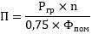 ,

где:
П - число необходимых помещений;
- расчетное учебное время полного курса теоретического обучения на одну группу в часах;
n - общее число групп;
0,75 - постоянный коэффициент (загрузка учебного кабинета принимается равной 75%);
- фонд времени использования помещения в часах.
Обучение вождению проводится вне сетки учебного времени мастером производственного обучения индивидуально с каждым обучающимся в соответствии с графиком очередности обучения вождению.
Обучение вождению состоит из первоначального обучения вождению и обучения практическому вождению на учебных маршрутах в условиях дорожного движения.
Первоначальное обучение вождению транспортных средств должно проводиться на закрытых площадках или автодромах.
К обучению практическому вождению в условиях дорожного движения допускаются лица, имеющие первоначальные навыки управления транспортным средством, представившие медицинскую справку установленного образца и знающие требования Правил дорожного движения.
Обучение практическому вождению в условиях дорожного движения проводится на учебных маршрутах, утверждаемых организацией, осуществляющей образовательную деятельность.
На занятии по вождению мастер производственного обучения должен иметь при себе документ на право обучения вождению транспортного средства данной категории, а также удостоверение на право управления транспортным средством соответствующей категории или подкатегории согласно особым условиям допуска к работе, указанным в пункте 3.1 профессионального стандарта "Мастер производственного обучения вождению транспортных средств соответствующих категорий и подкатегорий", утвержденного приказом Министерства труда и социальной защиты Российской Федерации от 28 сентября 2018 г. N 603н (зарегистрирован Министерством юстиции Российской Федерации 16 октября 2018 г., регистрационный N 52440).
Транспортное средство, используемое для обучения вождению, должно соответствовать материально-техническим условиям, предусмотренным пунктом 5.4 Рабочей программы.
5.2. Педагогические работники, реализующие образовательную программу, в том числе преподаватели по программам профессионального обучения, мастера производственного обучения, должны удовлетворять квалификационным требованиям, указанным в квалификационных справочниках по соответствующим должностям и (или) профессиональных стандартах.
Преподаватели по программам профессионального обучения должны удовлетворять требованиям приказа Министерства здравоохранения и социального развития Российской Федерации от 26 августа 2010 г. N 761н "Об утверждении Единого квалификационного справочника должностей руководителей, специалистов и служащих, раздел "Квалификационные характеристики должностей работников образования" (зарегистрирован Министерством юстиции Российской Федерации 6 октября 2010 г., регистрационный N 18638) с изменением, внесенным приказом Министерства здравоохранения и социального развития Российской Федерации от 31 мая 2011 г. N 448н (зарегистрирован Министерством юстиции Российской Федерации 1 июля 2011 г., регистрационный N 21240).
Мастер производственного обучения должен удовлетворять требованиям профессионального стандарта "Мастер производственного обучения вождению транспортных средств соответствующих категорий и подкатегорий", утвержденного приказом Министерства труда и социальной защиты Российской Федерации от 28 сентября 2018 г. N 603н (зарегистрирован Министерством юстиции Российской Федерации 16 октября 2018 г., регистрационный N 52440).
5.3. Информационно-методические условия реализации образовательной программы включают:
учебный план;
календарный учебный график;
рабочие программы учебных предметов;
методические материалы и разработки;
расписание занятий.
5.4. Материально-технические условия реализации образовательной программы.
АПК должен обеспечивать оценку и возможность повышения уровня психофизиологических качеств водителя, необходимых для безопасного управления транспортным средством (профессионально важных качеств), а также формировать навыки саморегуляции его психоэмоционального состояния в процессе управления транспортным средством. Оценка уровня развития профессионально важных качеств производится при помощи компьютерных психодиагностических методик, реализованных на базе АПК с целью повышения достоверности и снижения субъективности в процессе тестирования.
АПК должны обеспечивать тестирование следующих профессионально важных качеств водителя: психофизиологических (оценка готовности к психофизиологическому тестированию, восприятие пространственных отношений и времени, глазомер, устойчивость, переключаемость и распределение внимания, память, психомоторику, эмоциональную устойчивость, динамику работоспособности, скорость формирования психомоторных навыков, оценка моторной согласованности действий рук); свойств и качеств личности водителя, которые позволят ему безопасно управлять транспортным средством (нервно-психическая устойчивость, свойства темперамента, склонность к риску, конфликтность, монотоноустойчивость).
АПК для формирования у водителей навыков саморегуляции психоэмоционального состояния должны предоставлять возможности для обучения саморегуляции при наиболее часто встречающихся состояниях: эмоциональной напряженности, монотонии, утомлении, стрессе и тренировке свойств внимания (концентрации, распределения).
АПК должен обеспечивать защиту персональных данных.
Тренажеры, используемые в учебном процессе, должны обеспечивать: первоначальное обучение навыкам вождения; отработку правильной посадки водителя в транспортном средстве и пристегивания ремнем безопасности; ознакомление с органами управления, контрольно-измерительными приборами; отработку приемов управления транспортным средством.
Учебные транспортные средства категории "B" должны быть представлены механическими транспортными средствами и прицепами (не менее одного), разрешенная максимальная масса которых не превышает 750 кг, зарегистрированными в Государственной инспекции безопасности дорожного движения Министерства внутренних дел Российской Федерации или иных органах, определяемых Правительством Российской Федерации, в течение срока действия регистрационного знака "Транзит" или 10 суток после их приобретения или таможенного оформления в соответствии с пунктом 1 Основных положений по допуску транспортных средств к эксплуатации и обязанности должностных лиц по обеспечению безопасности дорожного движения, утвержденных постановлением Совета Министров - Правительства Российской Федерации от 23 октября 1993 г. N 1090 (Собрание актов Президента и Правительства Российской Федерации, 1993, N 47, ст. 4531; Собрание законодательства Российской Федерации, 2014, N 14, ст. 1625) (далее - Основные положения).
Расчет количества необходимых механических транспортных средств осуществляется по формуле:

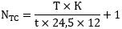 ,

где:
- количество автотранспортных средств;
T - количество часов вождения в соответствии с учебным планом;
K - количество обучающихся в год;
t - время работы одного учебного транспортного средства равно: 7,2 часа - один мастер производственного обучения на одно учебное транспортное средство, 14,4 часа - два мастера производственного обучения на одно учебное транспортное средство;
24,5 - среднее количество рабочих дней в месяц;
12 - количество рабочих месяцев в году;
1 - количество резервных учебных транспортных средств.
Транспортные средства, используемые для обучения вождению лиц с ограниченными возможностями здоровья, должны быть оборудованы соответствующим ручным или другим предусмотренным для таких лиц управлением.
Механическое транспортное средство, используемое для обучения вождению, согласно пункту 5 Основных положений должно быть оборудовано дополнительными педалями привода сцепления (кроме транспортных средств с автоматической трансмиссией) и тормоза, зеркалом заднего вида для обучающего и опознавательным знаком "Учебное транспортное средство" в соответствии с пунктом 8 Основных положений.

Перечень оборудования учебного кабинета

Таблица 12

Наименование учебного оборудования | Единица измерения | Количество
Оборудование и технические средства обучения
Тренажер (в качестве тренажера может использоваться учебное транспортное средство) | комплект
Аппаратно-программный комплекс тестирования и развития психофизиологических качеств водителя (АПК). | комплект
Детское удерживающее устройство | комплект | 1
Гибкое связующее звено (буксировочный трос) | комплект | 1
Тягово-сцепное устройство | комплект | 1
Компьютер с соответствующим программным обеспечением | комплект | 1
Мультимедийный проектор | комплект | 1
Экран (монитор, электронная доска) | комплект | 1
Магнитная доска со схемой населенного пункта (может быть заменена соответствующим электронным учебным пособием) | комплект | 1
Учебно-наглядные пособия
(допустимо представлять в виде плаката, стенда, макета, планшета, модели, схемы, кинофильма, видеофильма, мультимедийных слайдов)
Основы законодательства Российской Федерации в сфере дорожного движения
Дорожные знаки | комплект | 1
Дорожная разметка | комплект | 1
Опознавательные и регистрационные знаки | штука | 1
Средства регулирования дорожного движения | штука | 1
Сигналы регулировщика | штука | 1
Применение аварийной сигнализации и знака аварийной остановки | штука | 1
Начало движения, маневрирование. Способы разворота | штука | 1
Расположение транспортных средств на проезжей части | штука | 1
Скорость движения | штука | 1
Обгон, опережение, встречный разъезд | штука | 1
Остановка и стоянка | штука | 1
Проезд перекрестков | штука | 1
Проезд пешеходных переходов и мест остановок маршрутных транспортных средств | штука | 1
Движение через железнодорожные пути | штука | 1
Движение по автомагистралям | штука | 1
Движение в жилых зонах | штука | 1
Перевозка пассажиров | штука | 1
Перевозка грузов | штука | 1
Неисправности и условия, при которых запрещается эксплуатация транспортных средств | штука | 1
Ответственность за правонарушения в области дорожного движения | штука | 1
Страхование автогражданской ответственности | штука | 1
Последовательность действий при ДТП | штука | 1
Психофизиологические основы деятельности водителя
Психофизиологические особенности деятельности водителя | штука | 1
Воздействие на поведение водителя психотропных, наркотических веществ, алкоголя и медицинских препаратов | штука | 1
Конфликтные ситуации в дорожном движении | штука | 1
Факторы риска при вождении автомобиля | штука | 1
Основы управления транспортными средствами
Сложные дорожные условия | штука | 1
Виды и причины ДТП | штука | 1
Типичные опасные ситуации | штука | 1
Сложные метеоусловия | штука | 1
Движение в темное время суток | штука | 1
Посадка водителя за рулем. Экипировка водителя | штука | 1
Способы торможения | штука | 1
Тормозной и остановочный путь | штука | 1
Действия водителя в критических ситуациях | штука | 1
Силы, действующие на транспортное средство | штука | 1
Управление автомобилем в нештатных ситуациях | штука | 1
Профессиональная надежность водителя | штука | 1
Дистанция и боковой интервал. Организация наблюдения в процессе управления транспортным средством | штука | 1
Влияние дорожных условий на безопасность движения | штука | 1
Безопасное прохождение поворотов | штука | 1
Безопасность пассажиров транспортных средств | штука | 1
Безопасность пешеходов и велосипедистов | штука | 1
Типичные ошибки пешеходов | штука | 1
Типовые примеры допускаемых нарушений правил дорожного движения | штука | 1
Устройство и техническое обслуживание транспортных средств категории "B" как объектов управления
Классификация автомобилей | штука | 1
Общее устройство автомобиля | штука | 1
Кузов автомобиля, системы пассивной безопасности | штука | 1
Общее устройство и принцип работы двигателя | штука | 1
Горюче-смазочные материалы и специальные жидкости | штука | 1
Схемы трансмиссии автомобилей с различными приводами | штука | 1
Общее устройство и принцип работы сцепления | штука | 1
Общее устройство и принцип работы механической коробки переключения передач | штука | 1
Общее устройство и принцип работы автоматической коробки переключения передач | штука | 1
Передняя и задняя подвески | штука | 1
Конструкции и маркировка автомобильных шин | штука | 1
Общее устройство и принцип работы тормозных систем | штука | 1
Общее устройство и принцип работы системы рулевого управления | штука | 1
Общее устройство и маркировка аккумуляторных батарей | штука | 1
Общее устройство и принцип работы генератора | штука | 1
Общее устройство и принцип работы стартера | штука | 1
Общее устройство и принцип работы бесконтактной и микропроцессорной систем зажигания | штука | 1
Общее устройство и принцип работы внешних световых приборов и звуковых сигналов | штука | 1
Классификация прицепов | штука | 1
Общее устройство прицепа | штука | 1
Виды подвесок, применяемых на прицепах | штука | 1
Электрооборудование прицепа | штука | 1
Устройство узла сцепки и тягово-сцепного устройства | штука | 1
Контрольный осмотр и ежедневное техническое обслуживание автомобиля и прицепа | штука | 1
Организация и выполнение грузовых перевозок автомобильным транспортом
Нормативные правовые акты, определяющие порядок перевозки грузов автомобильным транспортом | штука | 1
Организация и выполнение пассажирских перевозок автомобильным транспортом
Нормативное правовое обеспечение пассажирских перевозок автомобильным транспортом | штука | 1
Информационные материалы
Информационный стенд
Закон Российской Федерации от 7 февраля 1992 г. N 2300-1 "О защите прав потребителей" (Собрание законодательства Российской Федерации, 1996, N 3, ст. 140; 2021, N 24, ст. 4188) | штука | 1
Копия лицензии с соответствующим приложением | штука | 1
Рабочая программа | штука | 1
Образовательная программа | штука | 1
Учебный план | штука | 1
Календарный учебный график (на каждую учебную группу) | штука | 1
Расписание занятий (на каждую учебную группу) | штука | 1
График учебного вождения (на каждую учебную группу) | штука | 1
Схемы учебных маршрутов, утвержденные руководителем организации, осуществляющей образовательную деятельность | штука | 1
Книга жалоб и предложений | штука | 1
Адрес официального сайта в информационно-телекоммуникационной сети "Интернет"

Перечень оборудования по предмету "Первая помощь при дорожно-транспортном происшествии"

Таблица 13

Наименование учебных материалов | Единица измерения | Количество
Оборудование
Тренажер-манекен взрослого пострадавшего (голова, торс, конечности) с выносным электрическим контроллером для отработки приемов сердечно-легочной реанимации | комплект | 1
Тренажер-манекен взрослого пострадавшего (голова, торс) без контроллера для отработки приемов сердечно-легочной реанимации | комплект | 1
Тренажер-манекен взрослого пострадавшего для отработки приемов удаления инородного тела из верхних дыхательных путей | комплект | 1
Расходный материал для тренажеров (запасные лицевые маски, запасные "дыхательные пути", пленки с клапаном для проведения искусственного дыхания) | комплект | 20
Мотоциклетный шлем | штука | 1
Расходные материалы
Аптечка для оказания первой помощи пострадавшим в дорожно-транспортных происшествиях (автомобильная) | комплект | 8
Табельные средства для оказания первой помощи:  Устройства для проведения искусственного дыхания: лицевые маски с клапаном различных моделей. Средства для временной остановки кровотечения - жгуты.  Средства иммобилизации для верхних, нижних конечностей, шейного отдела позвоночника (шины).  Перевязочные средства (бинты, салфетки, лейкопластырь) | комплект | 1
Подручные материалы, имитирующие носилочные средства, средства для остановки кровотечения, перевязочные средства, иммобилизирующие средства | комплект | 1
Учебно-наглядные пособия (допустимо представлять в виде плаката, стенда, макета, планшета, модели, схемы, кинофильма, видеофильма, мультимедийных слайдов)
Учебные пособия по первой помощи пострадавшим в дорожно-транспортных происшествиях для водителей | комплект | 18
Учебные фильмы по первой помощи пострадавшим в дорожно-транспортных происшествиях | комплект | 1
Наглядные пособия: способы остановки кровотечения, сердечно-легочная реанимация, оптимальные положения, первая помощь при скелетной травме, ранениях и термической травме | комплект | 1
Технические средства обучения
Компьютер с соответствующим программным обеспечением | комплект | 1
Мультимедийный проектор | комплект | 1
Экран (электронная доска) | комплект | 1
Автодром, автоматизированный автодром и закрытая площадка должны иметь установленное по периметру ограждение, препятствующее движению по территории транспортных средств и пешеходов, за исключением транспортных средств, используемых для обучения вождению и проведения квалификационного экзамена, и лиц, непосредственно задействованных в проведении квалификационного экзамена, согласно пункту 2 Требований к техническим средствам контроля знаний и навыков управления транспортными средствами кандидатов в водители, прилагаемых к Правилам проведения экзаменов на право управления транспортными средствами и выдачи водительских удостоверений, утвержденным постановлением Правительства Российской Федерации от 24 октября 2014 г. N 1097 "О допуске к управлению транспортными средствами" (Собрание законодательства Российской Федерации, 2014, N 44, ст. 6063; 2019, N 52, ст. 7974) (далее - Требования к техническим средствам контроля).
Размеры и оборудование автодрома, автоматизированного автодрома и закрытой площадки должны обеспечивать возможность выполнения испытательных упражнений в зависимости от категории или подкатегории транспортного средства, используемых для проведения квалификационного экзамена согласно пункту 3 Требований к техническим средствам контроля.
Размеры закрытой площадки или автодрома для первоначального обучения вождению транспортных средств должны составлять не менее 0,24 га. Для разметки границ выполнения соответствующих заданий применяются конуса разметочные (ограничительные), стойки разметочные, вехи стержневые.
Зоны испытательных упражнений автодрома, автоматизированного автодрома и закрытой площадки должны иметь однородное асфальто- или цементобетонное покрытие согласно пункту 5 Требований к техническим средствам контроля.
Наклонный участок должен иметь продольный уклон в пределах 8 - 16 процентов включительно. Использование колейной эстакады не допускается согласно пункту 5 Требований к техническим средствам контроля.
На участках, предназначенных для движения транспортных средств, должен быть предусмотрен водоотвод. Проезжая часть должна быть горизонтальной с максимальным продольным уклоном не более 100 промилле согласно пункту 5 Требований к техническим средствам контроля.
Коэффициент сцепления покрытия должен обеспечивать безопасные условия движения. В зоне движения транспортных средств не допускается наличие посторонних предметов, не имеющих отношения к обустройству автодрома (закрытой площадки) согласно пункту 5 Требований к техническим средствам контроля.
Коэффициент сцепления колеса автомобиля с покрытием должен быть не менее 0,3 при его измерении измерительным колесом стандартным с покрышкой с протектором без рисунка в соответствии с пунктом 5.2.2 Национального стандарта Российской Федерации "Дороги автомобильные и улицы. Требования к эксплуатационному состоянию, допустимому по условиям обеспечения безопасности дорожного движения. Методы контроля" ГОСТ Р 50597-2017, утвержденного приказом Федерального агентства по техническому регулированию и метрологии от 26 сентября 2017 г. N 1245-ст (М., Стандартинформ, 2017).
При снижении естественной освещенности до 20 люксов должны использоваться наружные осветительные установки согласно пункту 5 Требований к техническим средствам контроля.
Автоматизированные автодромы должны быть оборудованы техническими средствами, позволяющими обеспечивать взаимодействие с транспортными средствами, используемыми для обучения вождению и проведения квалификационного экзамена, и осуществлять в автоматизированном режиме контроль, оценку и хранение результатов выполнения кандидатами в водители каждого испытательного упражнения и квалификационного экзамена в целом согласно пункту 7 Требований к техническим средствам контроля.
Размеры автоматизированного автодрома должны обеспечивать возможность размещения на нем всех зон испытательных упражнений с учетом габаритных параметров и радиусов поворота используемых для проведения квалификационного экзамена транспортных средств, размеров предстартовой и послефинишной зон, зон выполнения испытательных упражнений и участков движения между ними, а также технологических зон для размещения диспетчерского пункта, элементов автоматизированной системы, технических средств организации дорожного движения и установок наружного освещения согласно пункту 8 Требований к техническим средствам контроля.

VI. Система оценки результатов освоения Рабочей программы
Осуществление текущего контроля успеваемости и промежуточной аттестации обучающихся, установление их форм, периодичности и порядка проведения относится к компетенции организации, осуществляющей образовательную деятельность.
Освоение образовательной программы завершается итоговой аттестацией в форме квалификационного экзамена. Квалификационный экзамен включает в себя практическую квалификационную работу и проверку теоретических знаний. Лица, получившие по итогам промежуточной аттестации неудовлетворительную оценку, к сдаче квалификационного экзамена не допускаются.
К проведению квалификационного экзамена привлекаются представители работодателей, их объединений согласно статье 74 Федерального закона об образовании (Собрание законодательства Российской Федерации, 2012, N 53, ст. 7598; 2020, N 22, ст. 3379).
Проверка теоретических знаний при проведении квалификационного экзамена проводится по предметам:
"Основы законодательства Российской Федерации в сфере дорожного движения";
"Устройство и техническое обслуживание транспортных средств категории "B" как объектов управления";
"Основы управления транспортными средствами категории "B";
"Организация и выполнение грузовых перевозок автомобильным транспортом";
"Организация и выполнение пассажирских перевозок автомобильным транспортом".
Промежуточная аттестация и проверка теоретических знаний при проведении квалификационного экзамена проводятся с использованием материалов, утверждаемых руководителем организации, осуществляющей образовательную деятельность.
Практическая квалификационная работа при проведении квалификационного экзамена состоит из двух этапов. На первом этапе проверяются первоначальные навыки управления транспортным средством категории "B" на закрытой площадке или автодроме. На втором этапе осуществляется проверка навыков управления транспортным средством категории "B" в условиях дорожного движения.
Результаты квалификационного экзамена оформляются протоколом. По результатам квалификационного экзамена выдается свидетельство о профессии водителя согласно пункту 2 части 10 статьи 60 Федерального закона об образовании (Собрание законодательства Российской Федерации, 2012, N 53, ст. 7598, 2020, N 22, ст. 3379).
При обучении вождению на транспортном средстве, оборудованном автоматической трансмиссией, в свидетельстве о профессии водителя делается соответствующая запись.
Индивидуальный учет результатов освоения обучающимися образовательной программы, а также хранение в архивах информации об этих результатах на бумажных и (или) электронных носителях, обеспечивается организацией, осуществляющей образовательную деятельность.

VII. Учебно-методические материалы, обеспечивающие реализацию Рабочей программы

Учебно-методические материалы представлены:
- Рабочей программой профессиональной подготовки водителей транспортных средств категории «В», утвержденной в установленном порядке;
- программой профессиональной подготовки водителей транспортных средств категории «В», согласованной с Госавтоинспекцией и утвержденной руководителем ГБПОУ «КТТ и ЖТ»;
- методическими рекомендациями по организации образовательного процесса, утвержденными руководителем ГБПОУ «КТТ и ЖТ»;
- материалами для проведения промежуточной и итоговой аттестации обучающихся, утвержденными руководителем ГБПОУ «КТТ и ЖТ».

VIII. Оценочные материалы
Тема 1.1. Законодательство в сфере дорожного движения
Тест: Выполнение требований административной ответственности.
  - За какие административные правонарушения в области дорожного движения предусмотрено наказание в виде обязательных работ?
- 1)За управление транспортным средством водителем, не имеющим права управления транспортным средством (за исключением учебной езды).
- 2)За управление транспортным средством водителем, лишенным права управления транспортными средствами.
- 3)За передачу управления транспортным средством лицу, заведомо не имеющему права управления (за исключением учебной езды) или лишенному такого права.
- 4)За все перечисленные правонарушения.
  - Какие административные наказания предусмотрены за управление транспортным средством, если обязательное страхование гражданской ответственности владельца этого транспортного средства заведомо отсутствует?
- 1)Предупреждение или штраф в размере 500 рублей.
- 2)Штраф в размере 800 рублей.
- 3)Штраф в размере 1000 рублей или лишение права управления транспортными средствами на срок от 1 до 3 месяцев.
Тест: Административная ответственность установлена за нарушение
Правил дорожного движения или правил эксплуатации транспортного средства, повлекшее причинение:
- 1)Легкого вреда здоровью человека либо незначительного материального ущерба.
- 2)Легкого или средней тяжести вреда здоровью человека.
- 3)Легкого или средней тяжести вреда здоровью человека либо материального ущерба.
  - Какие виды административных наказаний могут применяться к водителям за нарушения Правил?
- 1)Только предупреждение или штраф.
- 2)Предупреждение, штраф, лишение права управления транспортными средствами, административный арест.
- 3)Предупреждение, штраф, лишение права управления транспортными средствами, конфискация орудия совершения или предмета административного правонарушения, административный арест, обязательные работы.
5.Какие административные правонарушения, совершенные водителем, который лишен права управления транспортными средствами, влекут административный арест?
- 1)Управление транспортным средством; оставление водителем в нарушение Правил места дорожно-транспортного происшествия, участником которого он являлся.
- 2)Управление транспортным средством в состоянии опьянения; невыполнение законного требования уполномоченного должностного лица о прохождении медицинского освидетельствования на состояние опьянения.
- 3)Все перечисленные действия.
6.Владелец транспортного средства обязан возместить вред, причиненный этим транспортным средством, если не докажет, что вред возник:
- 1)Исключительно вследствие непреодолимой силы.
- 2)Исключительно вследствие умысла потерпевшего.
- 3)Вследствие непреодолимой силы или умысла потерпевшего.
7. Какое административное наказание может быть назначено водителю транспортного средства за оставление в нарушение Правил места дорожно-транспортного происшествия, участником которого он является?
- 1)Только штраф в размере от 1000 до 1500 рублей.
- 2)Штраф в размере от 1000 до 1500 рублей или лишение права управления транспортными средствами на срок от 1 года до 1,5 лет.
- 3)Лишение права управления транспортными средствами на срок от 1 года до 1,5 лет или административный арест на срок до 15 суток.
8. У водителя, совершившего административное правонарушение, водительское удостоверение изымается:
- 1)При выявлении и пресечении правонарушения.
- 2)Немедленно после вынесения постановления о лишении права управления транспортными средствами.
- 3)После вступления постановления о лишении права управления транспортными средствами в законную силу.
9. Что требуется для возврата водительского удостоверения после истечения срока лишения права управления, назначенного за оставление водителем в нарушение Правил дорожного движения места дорожно-транспортного происшествия, участником которого он являлся?
- 1)Только проверка знания водителем Правил дорожного движения.
- 2)Проверка знания водителем Правил дорожного движения и уплата наложенных на него штрафов за административные правонарушения в области дорожного движения.
- 3)Проверка знания водителем Правил дорожного движения и медицинское освидетельствование его на наличие медицинских противопоказаний к управлению транспортным средством.
10.Какие меры административного принуждения предусмотрены за управление транспортным средством, на котором установлены стекла (в том числе покрытые прозрачными цветными пленками), светопропускание которых не соответствует требованиям технического регламента о безопасности колесных транспортных средств?
- 1)Штраф в размере 500 рублей.
- 2)Задержание транспортного средства и штраф в размере 1000 рублей.
- 3)Штраф в размере 1500 рублей или лишение права управления транспортными средствами на срок от 1 до 3 месяцев.
11.При совершении административного правонарушения, влекущего задержание транспортного средства, оно задерживается до:
- 1)Составления протокола об административном правонарушении.
- 2)Устранения причины задержания.
- 3)Рассмотрения дела об административном правонарушении.

Тест: Выполнение требований уголовной ответственности
  - В каких случаях водители привлекаются к уголовной ответственности за нарушения Правил, повлекшие тяжкие последствия?
- 1)Только при причинении смерти человеку.
- 2)При причинении смерти человеку или тяжкого вреда здоровью человека.
- 3)При наличии пострадавшего (вне зависимости от степени тяжести полученных им повреждений) или причинении крупного материального ущерба.
  - Уголовная ответственность предусмотрена за управление транспортным средством, не повлекшее причинение тяжкого вреда здоровью или смерть человека, лицом, находящимся в состоянии опьянения, если оно ранее было подвергнуто административному наказанию:
- 1)За управление транспортным средством в состоянии опьянения.
- 2)За невыполнение законного требования уполномоченного должностного лица о прохождении медицинского освидетельствования на состояние опьянения.
- 3)За совершение любого из перечисленных правонарушений.
  - Водитель, в отношении которого имеются достаточные основания полагать, что он находится в состоянии опьянения, направляется на медицинское освидетельствование на состояние опьянения:
- 1)При отказе от прохождения освидетельствования на состояние алкогольного опьянения.
- 2)При несогласии с результатами освидетельствования на состояние алкогольного опьянения.
- 3)При наличии достаточных оснований полагать, что водитель находится в состоянии опьянения, и отрицательном результате освидетельствования на состояние алкогольного опьянения.
- 4)Во всех перечисленных случаях.

Тема 1.2. Правила дорожного движения

Тест: Применение основных понятий и терминов.

1. Какие транспортные средства по Правилам относятся к маршрутным транспортным средствам?
- 1. Все автобусы.
- 2. Автобусы, троллейбусы и трамваи, предназначенные для перевозки людей и движущиеся по установленному маршруту с обозначенными местами остановок.
- 3. Любые транспортные средства, перевозящие пассажиров.
2. Выезжая с грунтовой дороги, Вы попадаете:
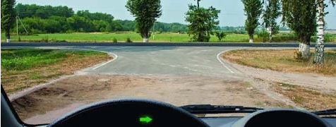
- 1. На главную дорогу.
- 2. На равнозначную дорогу.

3. Проезжая часть данной дороги имеет:
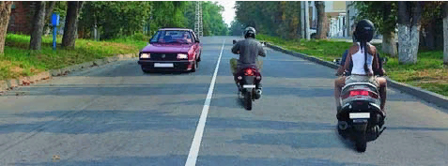
- 1. Одну полосу для движения.
- 2. Две полосы для движения.
- 3. Три полосы для движения.
4. Сколько проезжих частей имеет данная дорога?
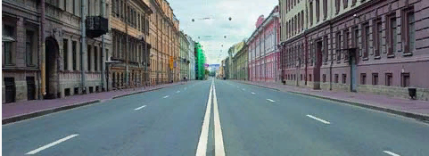
- 1. Одну.
- 2. Две.
- 3. Четыре.
5. Что называется разрешенной максимальной массой транспортного средства?
- 1. Максимально допустимая для перевозки масса груза, установленная предприятием- изготовителем.
- 2. Масса снаряженного транспортного средства без учета массы водителя, пассажиров и груза, установленная предприятием-изготовителем.
- 3. Масса снаряженного транспортного средства с грузом, водителем и пассажирами, установленная предприятием-изготовителем в качестве максимально допустимой.
6. На каких рисунках показана главная дорога?
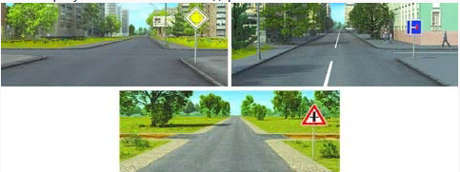
- 1. Только на левом верхнем.
- 2. На левом верхнем и нижнем.
- 3. На всех.
7. В каком случае Вы совершите вынужденную остановку?
- 1. Остановившись непосредственно перед пешеходным переходом, чтобы уступить дорогу пешеходу.
- 2. Остановившись на проезжей части из-за технической неисправности автомобиля.
- 3. В обоих перечисленных случаях.
8. Нарушает ли водитель Правила, двигаясь посередине дороги?
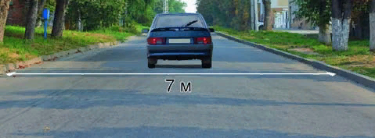
- 1. Не нарушает.
- 2. Не нарушает, если отсутствуют встречные транспортные средства.
- 3. Нарушает.
9. Являются ли тротуары и обочины частью дороги?
- 1. Являются.
- 2. Являются только обочины.
- 3. Не являются.
10. Что означает термин «обгон»?
- 1. Опережение одного или нескольких транспортных средств, связанное с выездом из занимаемой полосы.
- 2. Опережение одного или нескольких транспортных средств, связанное с выездом на полосу (сторону проезжей части), предназначенную для встречного движения, и последующим возвращением на ранее занимаемую полосу (сторону проезжей части).
- 3. Любое опережение одного или нескольких транспортных средств.

Тест: Применение предупреждающих знаков».

  - Какие из указанных знаков устанавливают непосредственно перед железнодорожным переездом?

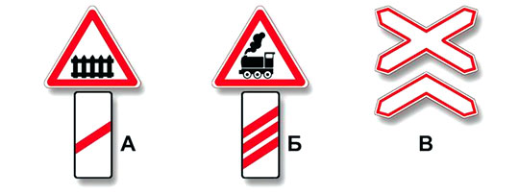
1.Только А.
2. Только Б.
3. Только В.
4. А и В.
2. Данные знаки предупреждают о приближении:
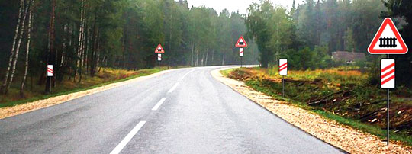
- 1)К месту производства работ на дороге.
- 2)К железнодорожному переезду со шлагбаумом.
- 3)К железнодорожному переезду без шлагбаума.
  - Эти знаки предупреждают Вас:
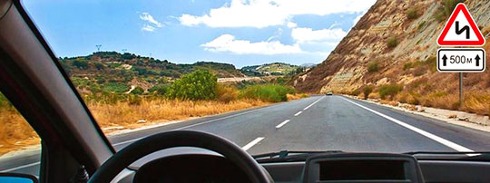
- 1)О наличии через 500 м опасных поворотов.
- 2)О том, что на расстоянии 150-300 м за дорожным знаком начнется участок дороги протяженностью 500 м с опасными поворотами.
- 3)О том, что сразу за знаком начнется участок протяженностью 500 м с опасными поворотами.
  - На каком расстоянии до неровного участка дороги устанавливается этот знак вне населенного пункта?
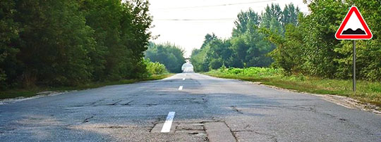
- 1)150-300 м.
- 2)50-100 м.
- 3)Непосредственно перед неровным участком дороги.
5.Какие из указанных знаков информируют о приближении к началу участка дороги со встречным движением?
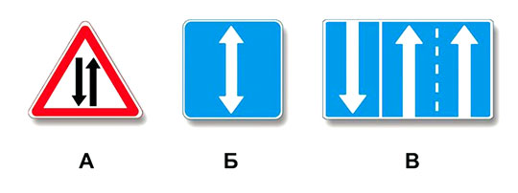
- 1)Только А.
- 2)А и Б.
- 3)Все.
6.На каком расстоянии до скользкого участка дороги устанавливается данный знак в населенном пункте?
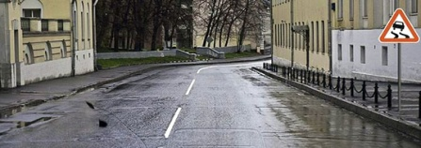
- 1)150-300 м.
- 2)50-100 м.
- 3)Непосредственно перед началом скользкого участка.
7.Данный дорожный знак:
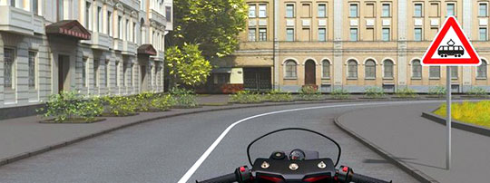
- 1)Предупреждает Вас о приближении к месту пересечения с трамвайной линией.
- 2)Предупреждает Вас о приближении к трамвайной остановке.
- 3)Обязывает Вас остановиться непосредственно перед пересечением с трамвайной линией.
8.Этот дорожный знак предупреждает:
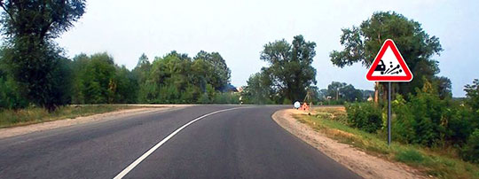
- 1)О приближении к скользкому участку дороги.
- 2)О приближении к мокрому или загрязненному участку дороги.
- 3)О приближении к участку дороги, где возможен выброс гравия (щебня) из-под колес.

9.Знаки предупреждают Вас о том, что
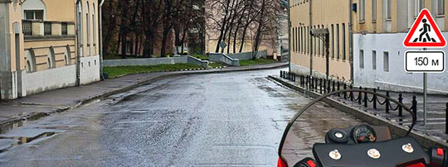
- 1)На протяжении 150 м возможно появление пешеходов на проезжей части.
- 2)Через 150 м находится пешеходный переход.
- 3)Через 150 м находится пешеходная дорожка.
10.Этот знак предупреждает о приближении к тоннелю, в котором:
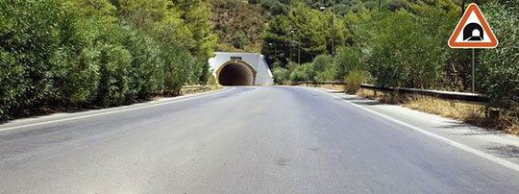
- 1)Будет затруднен разъезд со встречными транспортными средствами.
- 2)Отсутствует искусственное освещение.
- 3)Очередность движения регулируется светофором

Тест: Применение знаков приоритета.

  - Разрешается ли Вам въехать на мост одновременно с водителем мотоцикла?

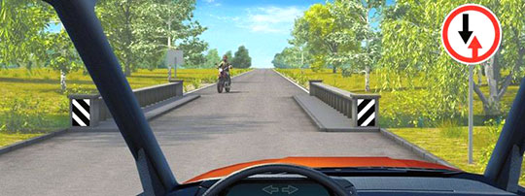
- 1)Разрешается.
- 2)Разрешается, если Вы не затрудните ему движение.
- 3)Запрещается.
  - Какие из указанных знаков информируют о том, что на перекрестке необходимо уступить дорогу транспортным средствам, приближающимся слева?
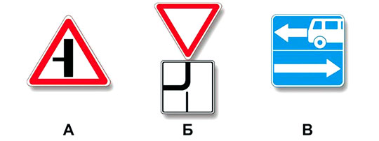
- 1)Только А.
- 2)Только Б.
- 3)А и Б.
- 4)Все.
  - О чем информируют Вас эти дорожные знаки?

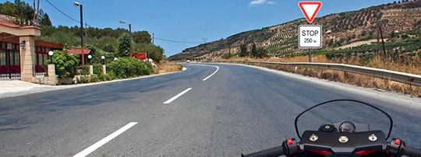
- 1)О приближении к перекрестку, где установлен знак «Уступите дорогу».
- 2)О приближении к перекрестку, где установлен знак «Движение без остановки запрещено».
- 3)О приближении к таможне.
  - Кому Вы обязаны уступить дорогу при повороте налево?

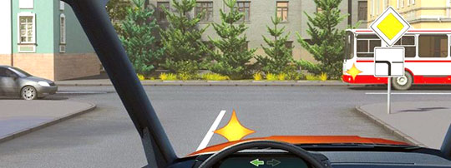
- 1)Только автобусу.
- 2)Только легковому автомобилю.
- 3)Никому.
  - Можно ли Вам въехать на мост первым?

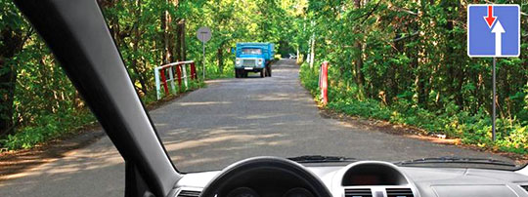
- 1)Можно.
- 2)Можно, если Вы не затрудните движение встречному автомобилю.
- 3)Нельзя.
  - Кому Вы должны уступить дорогу при движении прямо?

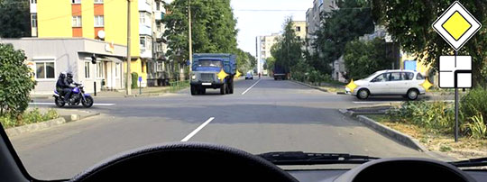
- 1)Легковому автомобилю и мотоциклу.
- 2)Только легковому автомобилю.
- 3)Никому.
  - Вы намерены повернуть налево. Ваши действия?

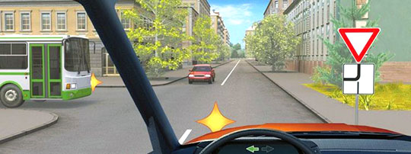
- 1)Уступите дорогу обоим транспортным средствам.
- 2)Уступите дорогу только легковому автомобилю.
- 3)Уступите дорогу только автобусу.
  - Кому Вы обязаны уступить дорогу?

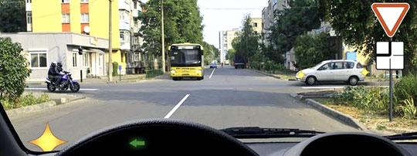
- 1)Автобусу и мотоциклу.
- 2)Легковому автомобилю и автобусу.
- 3)Всем транспортным средствам.
  - Какие из указанных знаков предоставляют право преимущественного проезда нерегулируемых перекрестков?

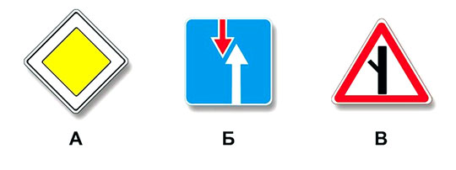
- 1)Только А.
- 2)А и В.
- 3)Все.
  - Кому Вы обязаны уступить дорогу при повороте налево?

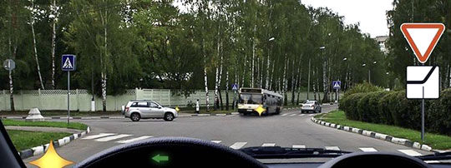
- 1)Только автобусу.
- 2)Только легковому автомобилю.
- 3)Обоим транспортным средствам.

Тест: Применение запрещающих знаков.

1.Разрешается ли Вам поставить автомобиль на стоянку в указанном месте?

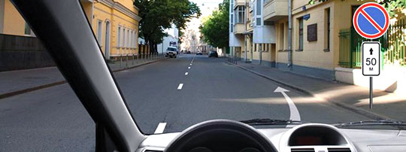
- 1)Разрешается.
- 2)Разрешается, если Вы проживаете рядом с этим местом.
- 3)Запрещается.
2.Разрешена ли Вам стоянка в указанном месте?

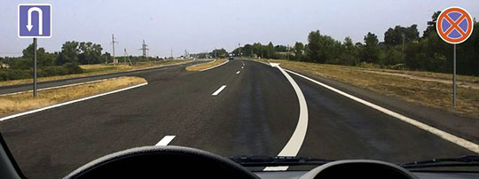
- 1)Разрешена.
- 2)Разрешена только с включенной аварийной сигнализацией.
- 3)Запрещена.
3.Можно ли Вам поставить автомобиль на стоянку за путепроводом?

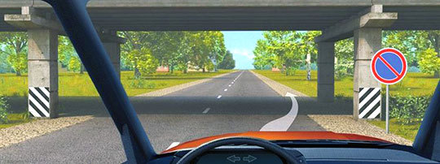
- 1)Можно.
- 2)Можно не ближе 5 м от опоры путепровода.
- 3)Нельзя.
4.Разрешается ли Вам остановка за знаком?

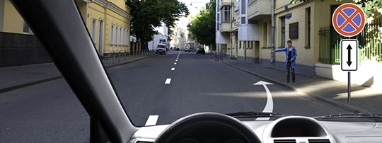
- 1)Разрешается.
- 2)Разрешается только для посадки (высадки) пассажира.
- 3)Запрещается.
5.Разрешено ли осуществить посадку (высадку) пассажиров либо загрузку (разгрузку) транспортного средства в зоне действия этого знака?

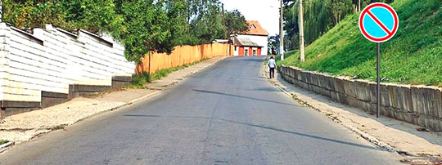
- 1)Разрешено.
- 2)Разрешено, если это займет не более 5 минут.
- 3)Запрещено.
6.Вам разрешено продолжить движение:

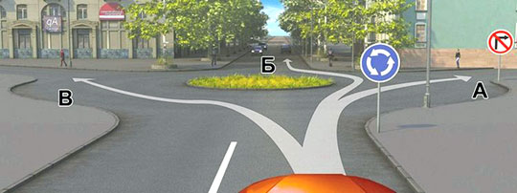
- 1)Только в направлении Б.
- 2)В направлениях А или Б.
- 3)В направлениях Б или В.
7.Какие из указанных знаков распространяют свое действие только на период времени, когда покрытие проезжей части влажное?

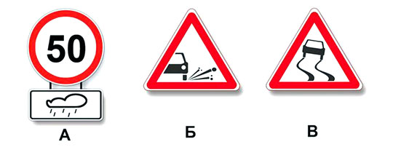
- 1)Только А.
- 2)А и Б.
- 3)Все.
8.Вам разрешено продолжить движение:

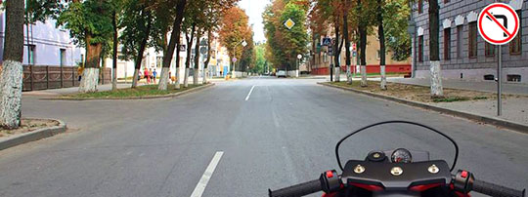
- 1)Только прямо.
- 2)Прямо или в обратном направлении.
- 3)Во всех направлениях.
9.Какие из указанных знаков отменяют все ограничения, введенные ранее запрещающими знаками?

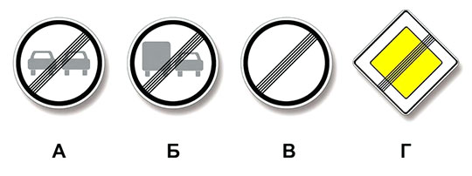
- 1)Только В.
- 2)А и Б.
- 3)В и Г.
- 4)Все.
10.Какие из указанных знаков разрешают выполнить поворот налево?

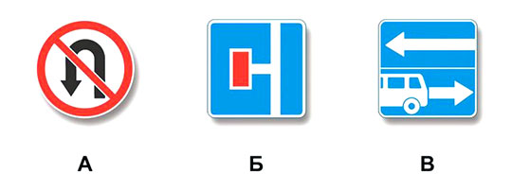
- 1)Только А.
- 2)А и Б.
- 3)Б и В.
- 4)Все.

Тест: Применение предписывающих знаков.

  - Какие из указанных знаков обязывают водителя грузового автомобиля с разрешенной максимальной массой не более 3,5 т повернуть направо?

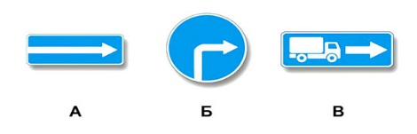
- 1)Только А.
- 2)Только Б.
- 3)А и Б.
- 4)Б и В.
  - Вы буксируете неисправный автомобиль. По какой полосе Вам можно продолжить движение?

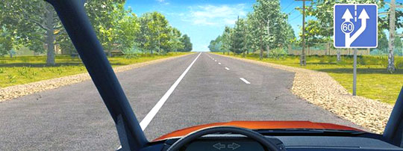
- 1)Только по правой.
- 2)Только по левой.
- 3)По любой.
  - Вам можно выполнить разворот:

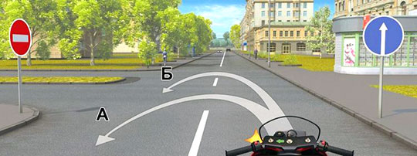
- 1)Только по траектории А.
- 2)Только по траектории Б.
- 3)По любой траектории из указанных.
  - Вам можно продолжить движение на перекрестке:

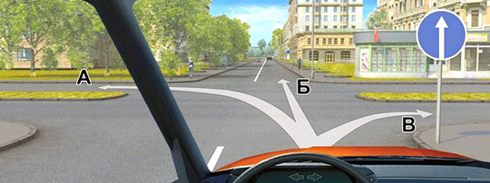
- 1)Только в направлении Б.
- 2)В направлениях А и Б.
- 3)В направлениях Б и В.
  - Вам разрешено выполнить разворот:

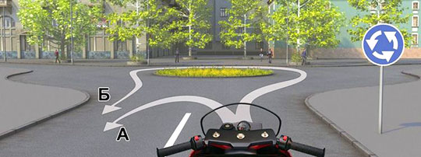
- 1)Только по траектории А.
- 2)Только по траектории Б.
- 3)По любой траектории из указанных.
  - Вам разрешено продолжить движение на грузовом автомобиле с разрешенной максимальной массой не более 3,5 т:
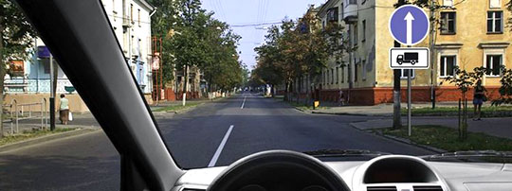
- 1)Только прямо.
- 2)Прямо и направо.
- 3)Во всех направлениях.
  - Можно ли Вам за перекрестком въехать во двор?

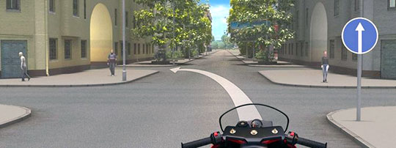
- 1)Можно.
- 2)Можно, если Вы проживаете в этом доме.
- 3)Нельзя.
8. Как следует поступить, если Вам необходимо развернуться?
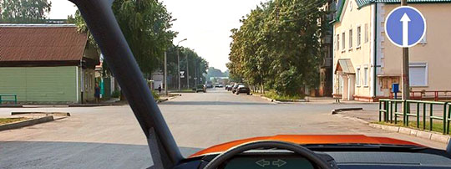
- 1)Развернуться на этом перекрестке при отсутствии на нем других транспортных средств.
- 2)Проехать прямо и развернуться за перекрестком.
- 3)Проехать прямо и развернуться только на следующем перекрестке.
9. В каких направлениях Вам можно продолжить движение по левой полосе на грузовом автомобиле с разрешенной максимальной массой не более 3,5 т?
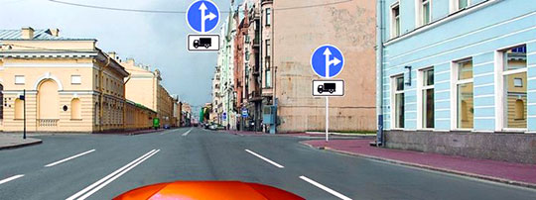
- 1)Только прямо.
- 2)Прямо и направо.
- 3)Прямо, налево и в обратном направлении.
  - Вам можно продолжить движение:

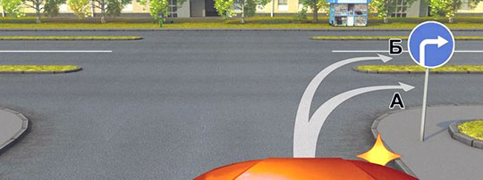
- 1)Только по траектории А.
- 2)Только по траектории Б.
- 3)По любой траектории из указанных.

Тест: Применение знаков особых предписаний.

  - Управляя каким автомобилем, можно осуществить опережение в данной ситуации?

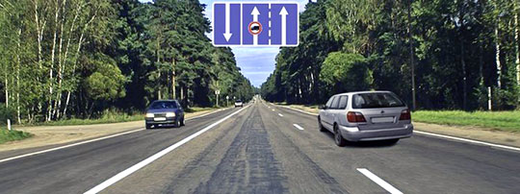
- 1)Только легковым.
- 2)Легковым или грузовым с разрешенной максимальной массой не более 2,5 т.
- 3)Легковым или грузовым с разрешенной максимальной массой не более 3,5 т.
  - Какие из указанных знаков информируют о том, что на данной дороге действуют требования Правил, устанавливающие порядок движения в населенных пунктах?

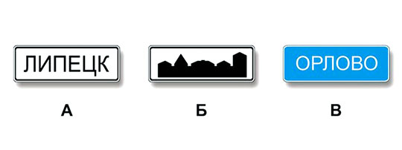
- 1)Только А.
- 2)А и Б.
- 3)Все.
  - Какие из указанных знаков запрещают движение водителям мопедов?

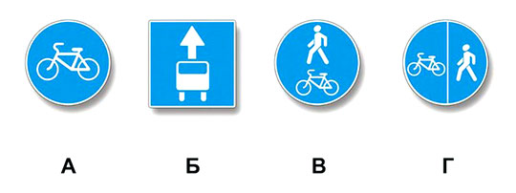
- 1)Только А.
- 2)Только Б.
- 3)В и Г.
- 4)Все.
  - Какие из указанных знаков разрешают разворот?

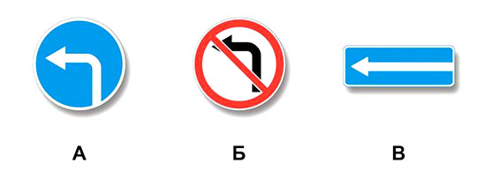
- 1)Только А.
- 2)А и В.
- 3)Все.
  - Какие из указанных знаков разрешают движение мопедов?

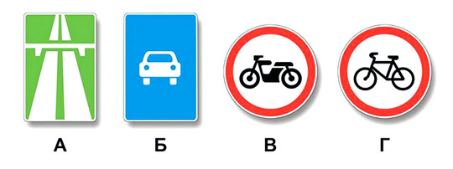
- 1)Только В.
- 2)Только Г.
- 3)Б, В и Г.
- 4)Все.
  - Какие из указанных знаков обозначают участки, на которых водитель обязан уступать дорогу пешеходам, находящимся на проезжей части?

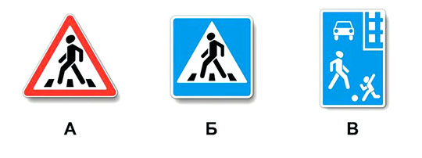
  - До какого места действует требование данного знака?

- 1)До ближайшего по ходу движения перекрестка.
- 2)До места установки знака «Конец зоны с ограничением максимальной скорости».
- 3)До конца населенного пункта.

  - Какие из указанных знаков разрешают движение грузовым автомобилям с разрешенной максимальной массой не более 3,5 т?

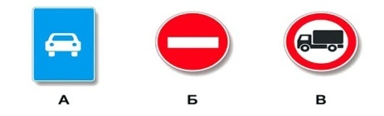
- 1)Только А.
- 2)А и В.
- 3)Все.
  - Какие из указанных знаков разрешают выполнить поворот налево?

- 1)Только А.
- 2)А и Б.
- 3)Б и В.
- 4)Все.
  - Где начинают действовать требования Правил, относящиеся к населенным пунктам?
- 1)Только с места установки дорожного знака «Начало населенного пункта» на белом фоне.
- 2)С места установки дорожного знака с названием населенного пункта на белом или синем фоне.
- 3)В начале застроенной территории, непосредственно прилегающей к дороге.

Тест «Дорожная разметка»

Разрешено ли Вам произвести остановку в указанном месте? 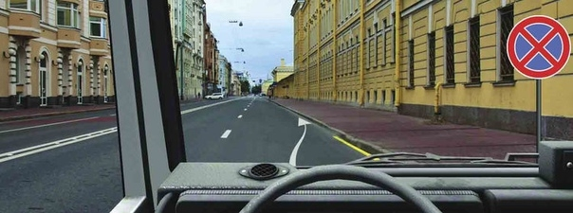
1.Разрешено
2.Разрешено только для загрузки или разгрузки транспортного средства
3.Запрещено

Вы намерены повернуть налево. Где следует остановиться, чтобы уступить дорогу легковому автомобилю? 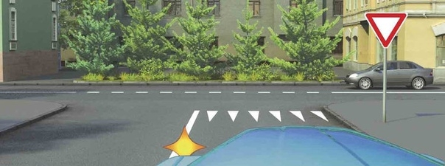
1.Перед знаком
2.Перед перекрестком у линии разметки
3.На перекрестке перед прерывистой линией разметки
4.В любом месте по усмотрению водителя

Разрешен ли Вам выезд на полосу с реверсивным движением, если реверсивный светофор выключен?
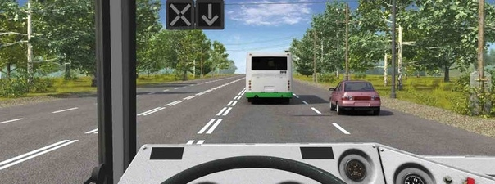
1.Разрешен
2.Разрешен, если скорость находящегося впереди автобуса менее 30 км/ч
3.Запрещен

Можно ли Вам остановиться в этом месте для посадки или высадки пассажиров?
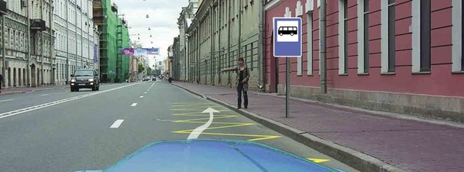

1.Можно
2.Можно, если при этом не будут созданы помехи движению маршрутных транспортных средств
3.Нельзя
Что означает разметка в виде надписи «СТОП» на проезжей части?
1.Предупреждает о приближении к стоп-линии перед регулируемым перекрестком
2.Предупреждает о приближении к стоп-линии и знаку «Движение без остановки запрещено»
3.Предупреждает о приближении к знаку «Уступите дорогу»

О чем предупреждает Вас вертикальная разметка, нанесенная на ограждение дороги? 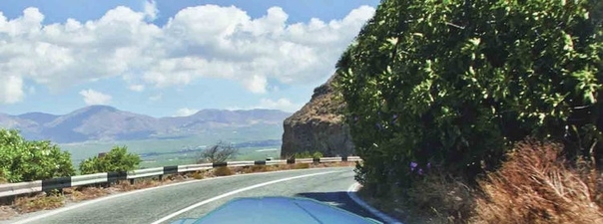
1.О приближении к железнодорожному переезду
2.О приближении к опасному перекрестку
3.О движении по опасному участку дороги

Разметка в виде треугольника на полосе движения: 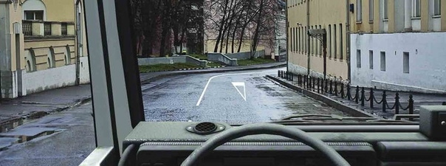
1.Обозначает опасный участок дороги
2.Предупреждает Вас о приближении к месту, где нужно уступить дорогу
3.Указывает место, где Вам необходимо остановиться

Что обозначают прерывистые линии разметки на перекрестке? 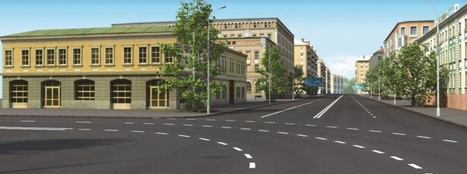
1.Обязательное направление движения на перекрестке
2.Полосы движения в пределах перекрестка

Разрешается ли Вам перестроиться? 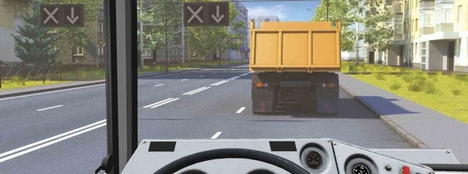
1.Разрешается только на соседнюю полосу
2.Разрешается, если скорость грузового автомобиля менее 30 км/ч
3.Запрещается

Можно ли Вам выполнить обгон при наличии данной разметки? 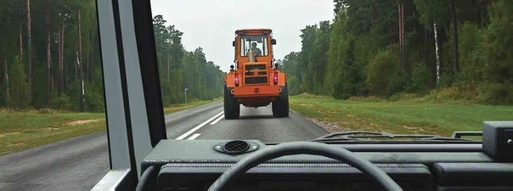
1.Можно
2.Можно, если скорость трактора менее 30 км/ч
3.Нельзя

Такой вертикальной разметкой обозначают: 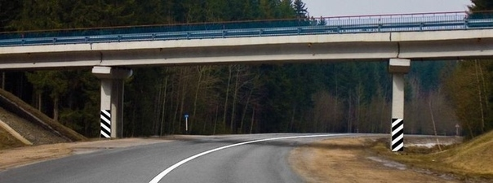
1.Все вертикальные элементы дорожных сооружений
2.Только вертикальные элементы дорожных сооружений, представляющие опасность для движущихся транспортных средств

Эта разметка, нанесенная на полосе движения: 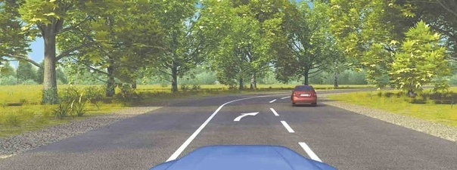
1.Предоставляет Вам преимущество при перестроении на правую полосу
2.Информирует Вас о том, что дорога поворачивает направо
3.Предупреждает Вас о приближении к сужению проезжей части

Движение разрешается: 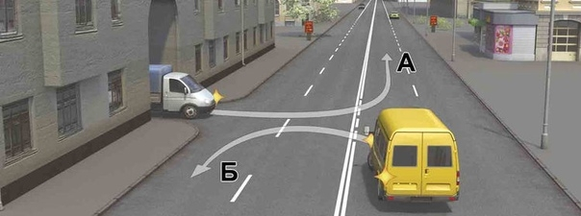
1.Только по траектории А
2.Только по траектории Б
3.По любой траектории из указанных

Какой пешеходный переход обозначает данная разметка? 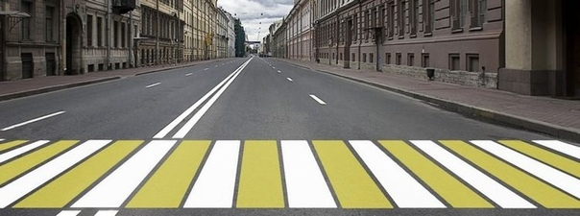
1.Только регулируемый
2.Только нерегулируемый
3.Любой
В каком из указанных мест Вам разрешено пересечь сплошную линию разметки и остановиться?

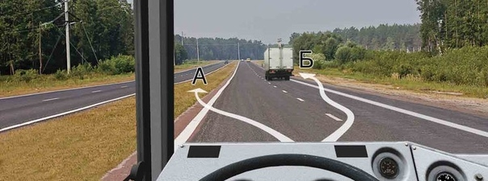
1.А и Б
2.Только Б
3.В указанных местах пересекать сплошную линию разметки запрещено

Разрешен ли Вам такой маневр при выключенных реверсивных светофорах?
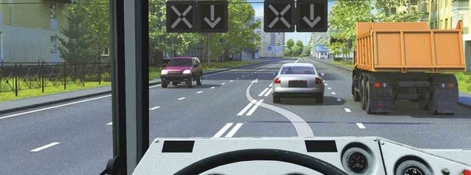
1.Разрешен
2.Разрешен, если нет встречных транспортных средств
3.Разрешен только для обгона
4.Запрещен

Разрешена ли Вам остановка в этом месте? 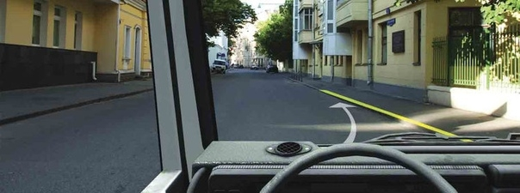
1.Разрешена
2.Разрешена без заезда на тротуар
3.Запрещена

Можно ли Вам выполнить обгон при наличии этой разметки? 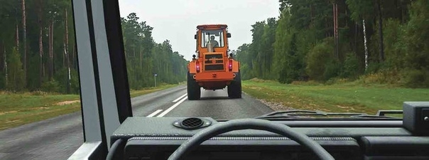
1.Можно
2.Можно, если скорость трактора менее 30 км/ч
3.Нельзя

В данной ситуации Вы: 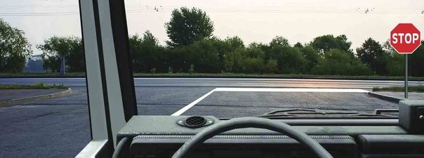
1.Должны остановиться у знака
2.Должны остановиться у стоп-линии
3.Можете при отсутствии других транспортных средств проехать перекресток без остановки
Чем необходимо руководствоваться, если значения дорожных знаков и линий горизонтальной разметки противоречат друг другу?
1.Требованиями линий разметки
2.Требованиями дорожных знаков
3.Правила эту ситуацию не регламентируют

Тест: «Выполнение требований перед началом движения».

1. Когда необходимо подать сигналы световыми указателями поворота?
а) Перед началом движения, поворотом, перестроением, разворотом и остановкой
б) Перед поворотом, перестроением и разворотом
в) Перед поворотом, перестроением, разворотом и остановкой
2. Что делать в случае неисправности световых указателей поворота?
а) Подать сигналы поворота рукой
б) Подать сигналы поворота двойным или однократным гудком автомобиля
в) Следует включить аварийную сигнализацию и в таком случае подавать сигналы не обязательно
3. Какому сигналу соответствует вытянутая в сторону левая рука либо правая рука, согнутая вверх под прямым углом и вытянутая в сторону?
а) Сигналу левого поворота
б) Сигналу правого поворота
в) Сигналу, означающему движение прямо
4. Какой сигнал рукой необходимо подать при повороте направо?
а) Сигнал левой рукой, согнутой под прямым углом вверх, или вытянутой правой рукой
б) Сигнал правой рукой, согнутой под прямым углом вверх, или вытянутой левой рукой
в) Сигнал правой рукой, согнутой под прямым углом вверх, или вытянутой правой рукой
5. Как рукой подать знак торможения?
а) Вытянуть левую или правую руку, согнутую под прямым углом вверх
б) Поднять вверх обе руки
в) Поднять вверх левую или правую руку
6. Когда может быть прекращена подача сигнала поворота рукой?
а) Подачу сигнала нельзя прекращать до окончания выполнения манёвра
б) Можно прекратить подачу сигнала непосредственно перед выполнением манёвра
в) Подать сигнал можно однократно незадолго до выполнения манёвра
7. Даёт ли подача сигнала какие-либо преимущества перед другими участниками дорожного движения?
а) Другие участники дорожного движения обязаны уступать водителю, подавшему сигнал
б) Водитель, подавший сигнал, обязан уступать дорогу другим участникам дорожного движения
в) Подача сигнала не даёт водителю никаких преимуществ перед водителями других транспортных средств
8. Кому должен уступить дорогу водитель при одновременном перестроении транспортных средств, которые движутся в одном направлении?
а) Транспортному средству, которое находится слева
б) Транспортному средству, которое находится справа
в) В данном случае уступить может любой из водителей
9. Какое положение должен занять водитель транспортного средства при повороте направо?
а Он может поворачивать с любого положения
б) Крайнее левое
в) Крайнее правое
10. Кому должен уступить дорогу водитель при повороте налево вне перекрёстка?
а) Встречным транспортным средствам, а также трамваю, который движется в попутном направлении
б) Встречным транспортным средствам
в) Встречным транспортным средствам, которые поворачивают в том же направлении, а также трамваю, который движется в любом направлении

Тест: « Выполнение требований перед маневрированием Т.С.».

1. Обязаны ли Вы в данной ситуации подать сигнал правого поворота?
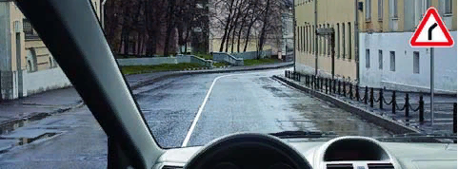
- 1. Да.
- 2. Да, но только при наличии движущихся сзади транспортных средств.
- 3. Нет.
2. По какой траектории Вам разрешено выполнить разворот на маломестном автобусе?
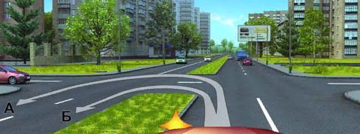
- 1. Только по А.
- 2. Только по Б.
- 3. По любой.
4. Разрешен ли Вам разворот в указанном месте на маломестном автобусе?

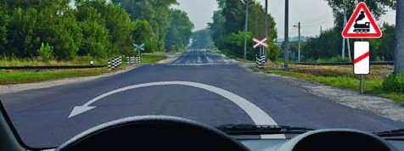
- 1. Разрешен только при отсутствии приближающегося поезда.
- 2. Разрешен.
- 3. Запрещен.
5. В каких случаях Вы не должны подавать предупредительный сигнал указателями поворота?
- 1. Только при отсутствии на дороге других участников движения.
- 2. Только если сигнал может ввести в заблуждение других участников движения.
- 3. В обоих перечисленных случаях.
6. По какой траектории Вы можете выполнить правый поворот на маломестном автобусе?

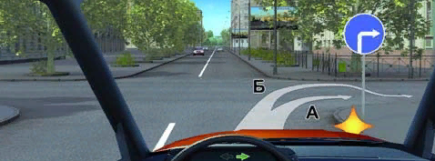
- 1. Только по А.
- 2. Только по Б.
- 3. По любой.
7. Разрешено ли Вам таким образом выполнить разворот на перекрестке на грузовом автомобиле?
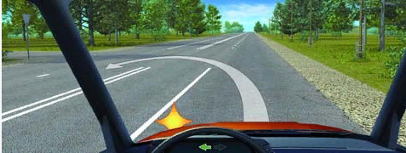
- 1. Да.
- 2. Нет.
8. Вы намерены продолжить движение по главной дороге. Обязаны ли Вы при этом включить правые указатели поворота?
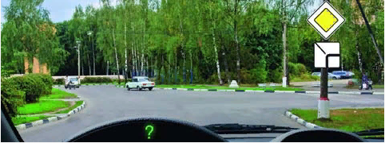
- 1. Да.
- 2. Да, только при наличии движущегося сзади транспортного средства.
- 3. Нет.
9.Вы намерены развернуться. Ваши действия?
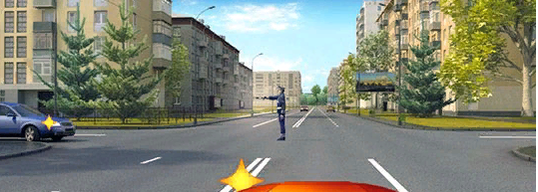

.

1. Проедете перекресток первым.
2. Выполните разворот, уступив дорогу легковому автомобилю.
3. Дождетесь, когда регулировщик опустит правую руку

10.Кто должен уступить дорогу при взаимном перестроении?

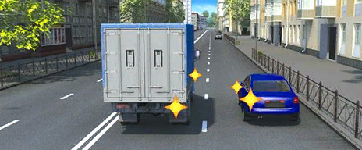
1. Водитель легкового автомобиля.
2. Водитель грузового автомобиля.
3. Водителям следует действовать по взаимной договоренности.

Тест: « Выполнение требований расположение Т.С. на проезжей части».
1. В каких случаях Вы можете наезжать на прерывистые линии разметки, разделяющие проезжую часть на полосы движения?
- 1. Только при перестроении.
- 2. Только при движении в темное время суток.
- 3. Только если на дороге нет других транспортных средств.
- 4. Во всех перечисленных случаях.
2. По какой полосе Вам разрешено движение в данной ситуации?
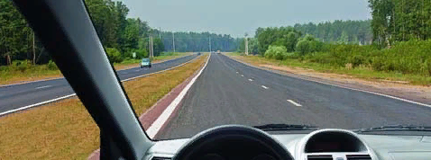
- 1. По любой.
- 2. Только по правой.

3. По какой полосе проезжей части Вам разрешено движение в населенном пункте, если по техническим причинам Ваше транспортное средство не может развивать скорость более 40 км/ч?
- 1. Только по крайней правой.
- 2. Не далее второй полосы.
- 3. По любой, кроме крайней левой.
4. По какой траектории следует двигаться, поворачивая налево?
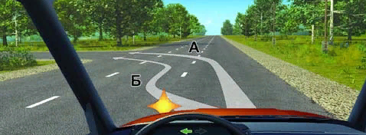
- 1. Только по А.
- 2. Только по Б.
- 3. По любой.
5. По каким полосам Правила разрешают Вам движение на этой дороге?
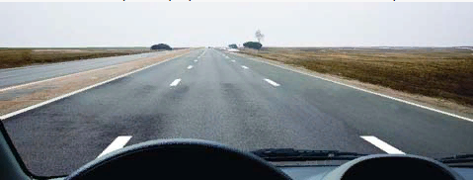
- 1. По любой.
- 2. По любой, кроме левой.
- 3. Только по правой.
6. По какой траектории Вы можете продолжить движение?
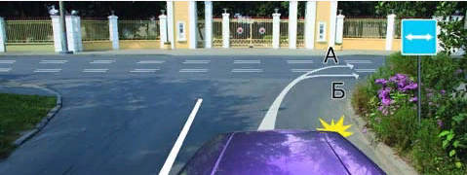
- 1. Только по А.
- 2. Только по Б.
- 3. По любой.
7. В каких случаях Вам разрешено выезжать за пределы крайней правой полосы, если Вы управляете транспортным средством, скорость которого не должна превышать 40 км/ч?
- 1. Только при объезде или перестроении перед поворотом или разворотом.
- 2. Только при обгоне.
- 3. В обоих перечисленных случаях.
8. В каких случаях допускается движение автомобилей по тротуарам или пешеходным дорожкам?
- 1. В любых, если не будут созданы помехи пешеходам.
- 2. Только если Вы обслуживаете торговые или другие предприятия, расположенные непосредственно у этих тротуаров или дорожек при отсутствии других возможностей подъезда.
9. Можете ли Вы продолжить движение по средней полосе после обгона?
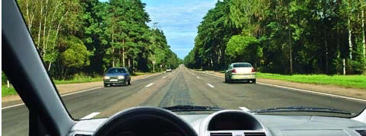
- 1. Да.
- 2. Нет.
10. Укажите расстояние, под которым в Правилах подразумевается дистанция:
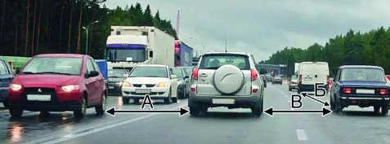
- 1. Только А.
- 2. Только Б.
- 3. Только В.
- 4. А и В.

Тест: «Выполнение скоростного режима».

1. С какой скоростью Вы можете продолжить движение вне населенного пункта по левой полосе на грузовом автомобиле с разрешенной максимальной массой более 3,5?
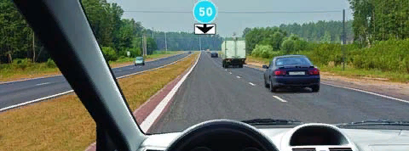
- 1. Не более 50 км/ч.
- 2. Не менее 50 км/ч и не более 70 км/ч.
- 3. Не менее 50 км/ч и не более 90 км/ч.
2. С какой максимальной скоростью Вы можете продолжить движение на автобусе, не относящимся к междугородным или маломестным?
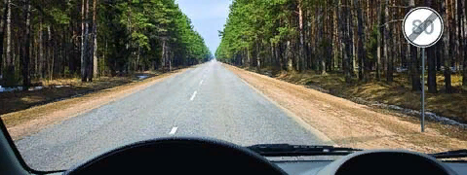
- 1. 50 км/ч.
- 2. 60 км/ч.
- 3. 70 км/ч.
- 4. 80 км/ч.
- 5. 90 км/ч.

3. С какой максимальной скоростью Вы можете продолжить движение на междугороднем или маломестном автобусе?
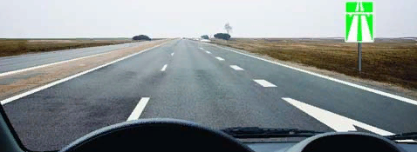
- 1. 70 км/ч.
- 2. 90 км/ч.
- 3. 110 км/ч.
4.Каким грузовым автомобилям, перевозящих людей в кузове, разрешается движение вне населенных пунктов со скоростью не более 60 км/час.
1.Всем грузовым автомобилям.
2. С максимальной разрешенной массой более 2,5 тон.
3. С максимальной разрешенной массой более 3,5 тон.
5. Что должно иметь для Вас решающее значение при выборе скорости движения в темное время суток?
- 1. Предельные ограничения скорости, установленные для Вашего транспортного средства.
- 2. Условия видимости.
- 3. Максимальная конструктивная скорость, установленная технической характеристикой используемого транспортного средства.
6. С какой скоростью Вы можете продолжить движение в населенном пункте по правой полосе на грузовом автомобиле?
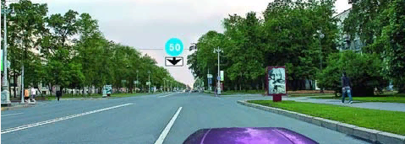
- 1. Не более 50 км/ч.
- 2. Не более 60 км/ч.
- 3. Не менее 50 км/ч и не более 60 км/ч.
7. С какой максимальной скоростью Вы можете продолжить движение на грузовом автомобиле?
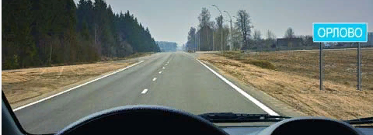
- 1. 60 км/ч.
- 2. 70 км/ч.
- 3. 90 км/ч.
- 4. 110 км/ч.
8. В каком случае Вы можете прибегнуть к резкому торможению?
- 1. Только для остановки перед перекрестком или пешеходным переходом, когда после зеленого сигнала неожиданно для Вас включился желтый сигнал светофора.
- 2. Только для предотвращения дорожно-транспортного происшествия.
- 3. В обоих перечисленных случаях.
9. С какой максимальной скоростью Вы можете продолжить движение при буксировке неисправного механического транспортного средствана грузовом автомобиле?
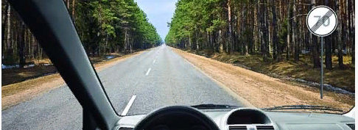
- 1. 60 км/ч.
- 2. 90 км/ч.
- 3. 50 км/ч.
10. Разрешается ли Вам двигаться со слишком малой скоростью?
- 1. Разрешается.
- 2. Разрешается, если Вы не создадите помех другим транспортным средствам.
- 3. Запрещается.

Тест: «Выполнение требований перед остановка и стоянка.С.».

1. Разрешена ли Вам остановка для посадки пассажира в этом месте?
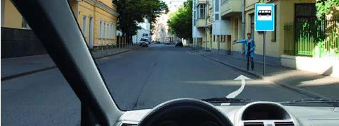
- 1. Разрешена.
- 2. Разрешена, если при этом не будет создано помех для движения маршрутных транспортных средств.
- 3. Запрещена.
2.Кто из водителей нарушил правила остановки?
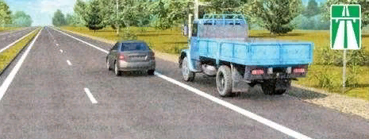
1. Только водитель -легкового автомобиля
2. Только водитель грузового автомобиля
3. Оба
3. Можете ли Вы остановиться в указанном месте после поворота направо?
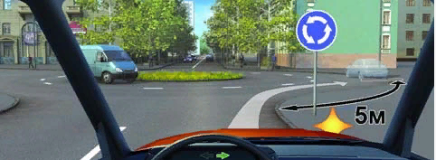
- 1. Да.
- 2. Нет.
4. Кто нарушил правила остановки?
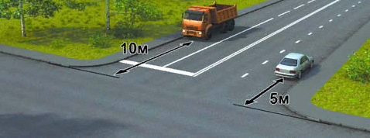
- 1. Оба водителя.
- 2. Только водитель грузового автомобиля.
- 3. Только водитель легкового автомобиля.
- 4. Никто не нарушил.
5. Можете ли Вы остановиться на мосту для посадки пассажира?
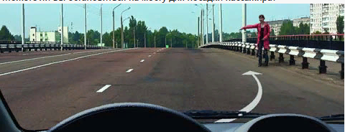
- 1. Да.
- 2. Нет.
6. Нарушил ли водитель грузового автомобиля правила стоянки?
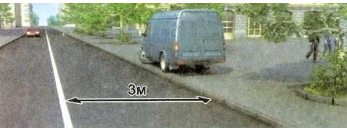
1.Нарушил
2. Нарушил, если разрешенная максимальная масса автомобиля более 2,5 т
3. Не нарушил

7. Разрешено ли Вам остановиться на грузовом автомобиле массой менее 2,5 тон в указанном месте?
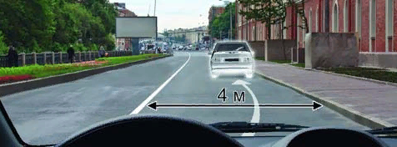
1. Да.
2. Нет.
8.Где разрешается стоянка в целях длительного отдыха или ночлега на дорогах вне населённого пункта?

1.Только на хорошо просматриваемом месте на обочине
2. Только на предусмотренных для этого площадках или за пределами дороги
3. В любом из перечисленных мест
9.Можно ли Вам поставить автомобиль на стоянку в указанном месте?
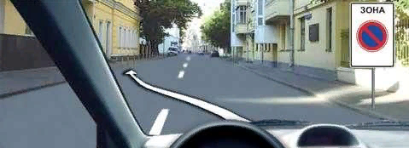
1.Можно
2. Можно, если Вы проживаете или работаете в обозначенной знаком зоне
3. Нельзя
10. В каком месте на данном участке дороги Вам разрешено поставить автомобиль на длительную стоянку?
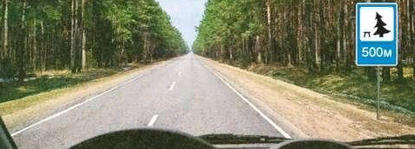
1.В любом месте на обочине
2.Только через 500 м на специальной площадке
3.Во всех перечисленных местах

Тест: Выполнение требований сигналов светофора.

1. Что означает мигание зеленого сигнала светофора?
- 1. Предупреждает о неисправности светофора.
- 2. Разрешает движение и информирует о том, что вскоре будет включен запрещающий сигнал.
- 3. Запрещает дальнейшее движение.
2. В каких направлениях Вам разрешено продолжить движение?
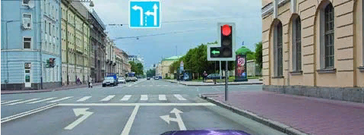
- 1. Только налево.
- 2. Прямо и налево.
- 3. Налево и в обратном направлении.

3. Каким транспортным средствам разрешено движение прямо?
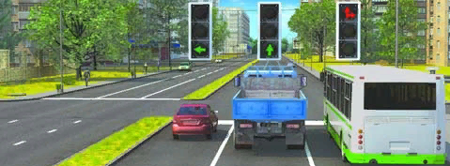
- 1. Только легковому и грузовому автомобилям.
- 2. Только грузовому автомобилю.
- 3. Только грузовому автомобилю и автобусу.
- 4. Всем транспортным средствам.
4. Разрешается ли Вам продолжить движение, если при включении желтого сигнала светофора после зеленого Вы можете остановиться перед перекрестком, только применив экстренное торможение?
- 1. Разрешается.
- 2. Разрешается, только если Вы намерены проехать перекресток в прямом направлении.
- 3. Не разрешается.
5. Разрешается ли Вам продолжить движение, если регулировщик поднял руку вверх после того, как Вы въехали на перекресток?
- 1. Не разрешается.
- 2. Разрешается, только если Вы поворачиваете направо.
- 3. Разрешается.
6. Ваши действия в данной ситуации?
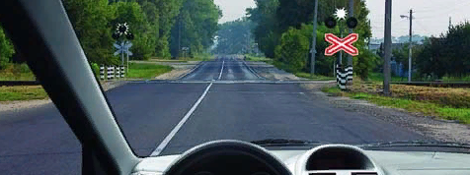
- 1. Проехать переезд.
- 2. Остановиться перед переездом.
7. О чем информирует Вас сигнал светофора в виде стрелки красного цвета?
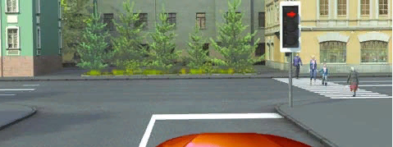
- 1. На этом перекрестке всегда запрещен поворот направо.
- 2. Поворот направо разрешен, но необходимо уступить дорогу пешеходам.
- 3. При включении зеленого сигнала светофора движение будет разрешено только направо.
8. В каком месте Вам следует остановиться?
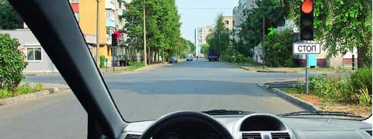
- 1. Перед светофором.
- 2. Перед пересекаемой проезжей частью.
- 3. В любом.
9. Что означает мигание желтого сигнала светофора?
- 1. Предупреждает о неисправности светофора.
- 2. Разрешает движение и информирует о наличии нерегулируемого перекрестка или пешеходного перехода.
- 3. Запрещает дальнейшее движение.
10. На какие транспортные средства распространяются сигналы такого светофора?

- 1. Только на трамваи.
- 2. На трамваи, а также другие маршрутные транспортные средства, движущиеся по выделенной для них полосе.
- 3. На все маршрутные транспортные средства.

Тест: Выполнение требований сигналов регулировщика.

1. В каких направлениях Вам разрешено движение?
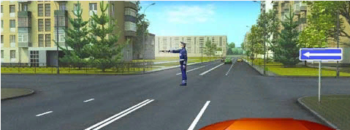
- 1. Только прямо.
- 2. Только прямо и направо.
- 3. Только прямо, налево и в обратном направлении.
- 4. В любом.
2. Разрешено ли Вам движение?
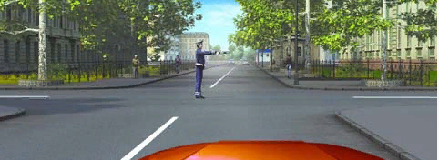
- 1. Разрешено только направо.
- 2. Запрещено.
3. В каких направлениях регулировщик разрешает Вам движение?
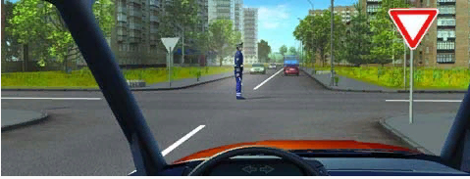
- 1. Только прямо.
- 2. Только прямо и направо.
- 3. Во всех.
4. Кто из водителей может продолжить движение?
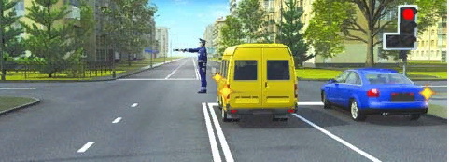
- 1. Только водитель автобуса.
- 2. Только водитель легкового автомобиля.
- 3. Оба водителя.
- 4. Никто.
5. Какое значение имеет сигнал свистком, подаваемый регулировщиком?
- 1. Вы должны немедленно остановиться.
- 2. Вы должны ускорить движение.
- 3. Сигнал подается для привлечения внимания участников движения.
6. Должны ли Вы остановиться по требованию регулировщика в указанном им месте?
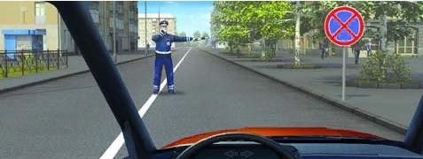
- 1. Да.
- 2. Да, но только с заездом на тротуар.
- 3. Нет.
7. При таком жесте регулировщика и сигналах светофора Вы должны:
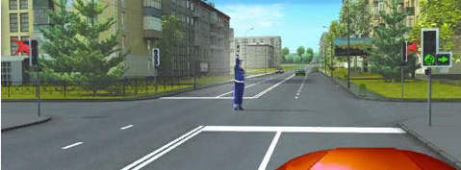
- 1. Продолжить движение прямо.
- 2. Продолжить движение прямо или направо.
- 3. Остановиться у стоп-линии.
8. В каких направлениях Вам разрешено движение?
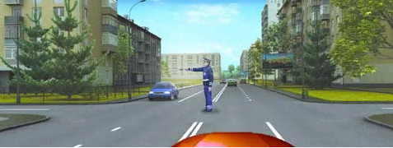
- 1. Только прямо и налево.
- 2. Только прямо, налево и в обратном направлении.
- 3. В любом.
9. В каких направлениях Вам разрешено движение?
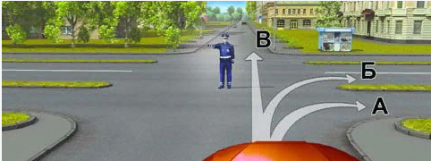
- 1. Только А.
- 2. А или Б.
- 3. В любом.
10. Чем Вы должны руководствоваться, если указания регулировщика противоречат сигналам светофора и значениям дорожных знаков?
- 1. Требованиями дорожных знаков.
- 2. Значениями сигналов светофора.
- 3. Указаниями регулировщика.

Тест: Выполнение требований проезд перекрестков.

  - При движении в каком направлении Вы будете иметь преимущество?
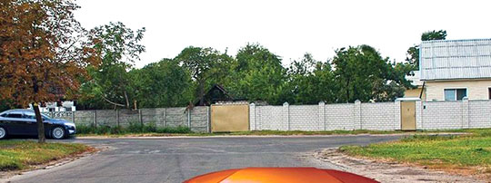
- 1)Только при повороте направо.
- 2)Только при повороте налево.
- 3)В любом направлении из перечисленных.
2. В каких направлениях Вам разрешено продолжить движение?
- 1. Только налево.
- 2. Прямо и налево.
- 3. Налево и в обратном направлении.

3.Как Вам следует поступить при повороте направо?
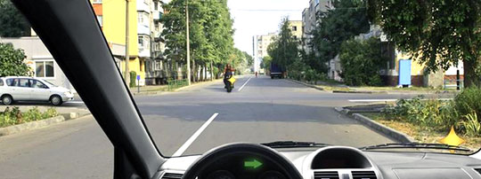
- 1)Проехать перекресток первым.
- 2)Уступить дорогу только легковому автомобилю.
- 3)Уступить дорогу легковому автомобилю и мотоциклу.
4. Что означает мигание зеленого сигнала светофора?
- 1. Предупреждает о неисправности светофора.
- 2. Разрешает движение и информирует о том, что вскоре будет включен запрещающий сигнал.
- 3. Запрещает дальнейшее движение.

5.Как Вам следует поступить, двигаясь по перекрестку с круговым движением?

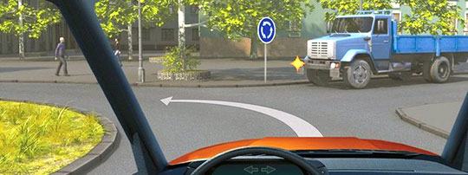
- 1)Уступить дорогу грузовому автомобилю.
- 2)Проехать перекресток первым.
- 3)Действовать по взаимной договоренности с водителем грузового автомобиля.
6.Кому Вы обязаны уступить дорогу при повороте налево?

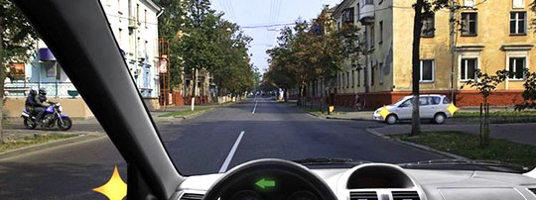
- 1)Только мотоциклу.
- 2)Только легковому автомобилю.
3)Никому.

7. Каким транспортным средствам разрешено движение прямо?
- 1. Только легковому и грузовому автомобилям.
- 2. Только грузовому автомобилю.
- 3. Только грузовому автомобилю и автобусу.
- 4. Всем транспортным средствам.

8. В каких направлениях Вам разрешено движение?
- 1. Только А.
- 2. А или Б.
- 3. В любом.
9. Чем Вы должны руководствоваться, если указания регулировщика противоречат сигналам светофора и значениям дорожных знаков?
- 1. Требованиями дорожных знаков.
- 2. Значениями сигналов светофора.
- 3. Указаниями регулировщика.
10. В каком случае Вы обязаны уступить дорогу пешеходам?
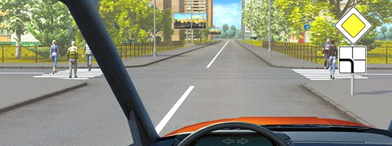
- 1)Только при повороте налево.
- 2)Только при повороте направо.
- 3)В обоих случаях.

11.Кому Вы должны уступить дорогу при повороте налево?
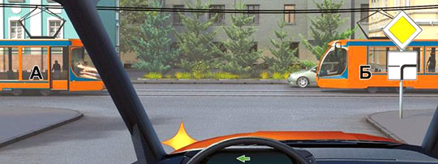
- 1)Только трамваям.
- 2)Трамваю Б и легковому автомобилю.
- 3)Всем транспортным средствам.

Тест: Выполнение требований проезда нерегулируемых равнозначных перекрёстков.

1.При движении в каком направлении Вы будете иметь преимущество?
- 1)Только при повороте направо.
- 2)Только при повороте налево.
- 3)В любом направлении из перечисленных.
  - Кому Вы обязаны уступить дорогу при повороте налево?
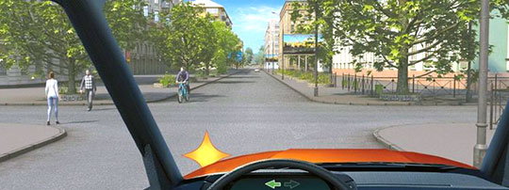
- 1)Только пешеходам.
- 2)Пешеходам и велосипедисту.
- 3)Никому.
  - Как Вам следует поступить при повороте направо?

- 1)Проехать перекресток первым.
- 2)Уступить дорогу только легковому автомобилю.
- 3)Уступить дорогу легковому автомобилю и мотоциклу.
  - Как Вам следует поступить, двигаясь по перекрестку с круговым движением?

- 1)Уступить дорогу грузовому автомобилю.
- 2)Проехать перекресток первым.
- 3)Действовать по взаимной договоренности с водителем грузового автомобиля.
  - Вы намерены продолжить движение прямо при желтом мигающем сигнале светофора. Ваши действия?

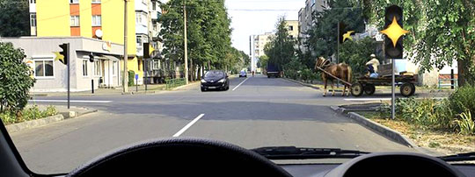
- 1)Остановитесь и продолжите движение только после включения зеленого сигнала светофора.
- 2)Уступите дорогу гужевой повозке.
- 3)Проедете перекресток первым вместе со встречным автомобилем.
  - При движении в каком направлении Вы обязаны уступить дорогу трамваю?

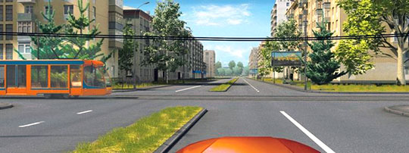
- 1)Только налево.
- 2)Только прямо.
- 3)В обоих перечисленных.
  - При въезде на перекресток Вы:

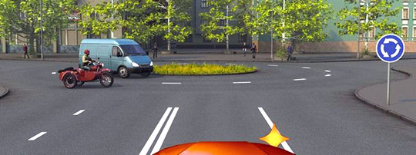
- 1)Должны уступить дорогу обоим транспортным средствам.
- 2)Должны уступить дорогу только автомобилю.
- 3)Имеете преимущество перед обоими транспортными средствами.
  - Вы намерены продолжить движение прямо. Ваши действия?

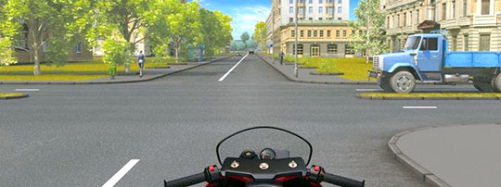
- 1)Проедете перекресток первым.
- 2)Уступите дорогу грузовому автомобилю, так как он приближается справа.
- 3)Уступите дорогу грузовому автомобилю, так как он находится на главной дороге.
  - Кому Вы обязаны уступить дорогу при повороте налево?

- 1)Только мотоциклу.
- 2)Только легковому автомобилю.
- 3)Никому.
  - Кому Вы должны уступить дорогу при повороте налево?

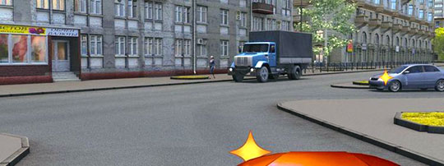
- 1)Только легковому автомобилю.
- 2)Только грузовому автомобилю.
- 3)Обоим транспортным средствам.

Тест: Выполнение требований проезда нерегулируемых перекрёстков.

  - При движении в каком направлении Вы будете иметь преимущество?
- 1)Только при повороте направо.
- 2)Только при повороте налево.
- 3)В любом направлении из перечисленных.
  - Вы намерены повернуть направо. Ваши действия?

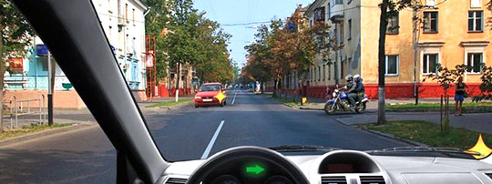
- 1)Проедете перекресток первым.
- 2)Уступите дорогу легковому автомобилю.
- 3)Уступите дорогу обоим транспортным средствам.
  - Вы намерены повернуть налево. Ваши действия?

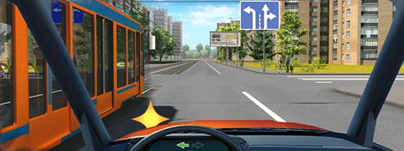
- 1)Уступите дорогу трамваю.
- 2)Проедете перекресток первым.
  - Кому Вы должны уступить дорогу при движении в прямом направлении?

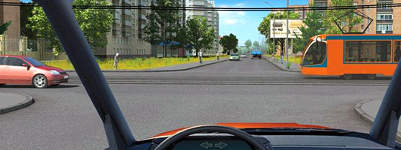
- 1)Только трамваю.
- 2)Только легковому автомобилю.
- 3)Обоим транспортным средствам.
  - В каком случае Вы имеете право проехать перекресток первым?

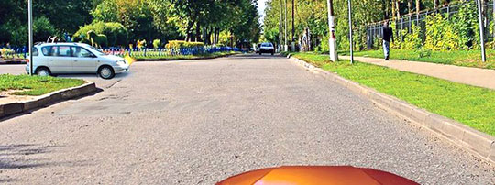
- 1)Только при движении прямо.
- 2)При движении прямо и налево.
- 3)При движении прямо, налево и в обратном направлении.
  - При движении в прямом направлении Вам следует:

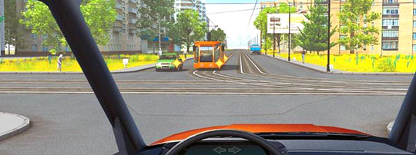
- 1)Проехать перекресток первым.
- 2)Уступить дорогу только трамваю.
- 3)Уступить дорогу трамваю и легковому автомобилю.
  - В каком случае Вы имеете преимущество?

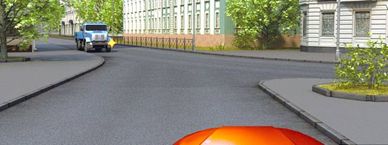
- 1)Только при повороте направо.
- 2)Только при повороте налево.
- 3)В обоих перечисленных случаях.
  - Вы намерены выполнить разворот. Ваши возможные действия?

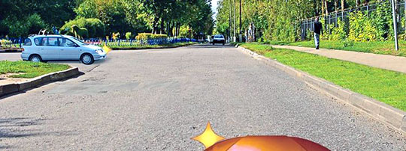
- 1)Отказаться от преимущества в движении и приступить к развороту после проезда легкового автомобиля.
- 2)Выехать на перекресток первым и, уступив дорогу легковому автомобилю, закончить разворот.
- 3)Допускаются оба варианта действий.
  - После въезда на этот перекресток:

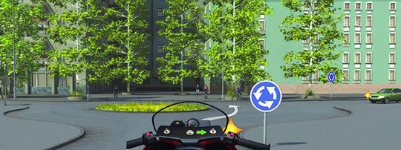
- 1)Вы должны уступить дорогу легковому автомобилю, въезжающему на него.
- 2)Вы будете иметь преимущество перед легковым автомобилем, въезжающим на него.
- 3)Вам следует действовать по взаимной договоренности с водителем легкового автомобиля.

  - Кто из водителей, выполняющих поворот, должен уступить дорогу пешеходам?

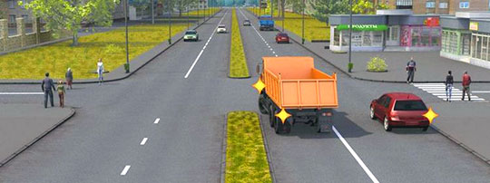
- 1)Только водитель легкового автомобиля.
- 2)Только водитель грузового автомобиля.
- 3)Оба.

Тест: Выполнение требований проезда различных регулируемых перекрёстков.

1. Вы намерены повернуть направо. Следует ли уступить дорогу автобусу?
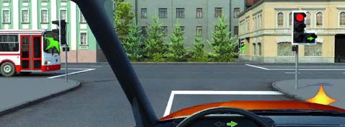
- 1. Да.
- 2. Нет.
2. Вы намерены повернуть налево. Кому следует уступить дорогу?
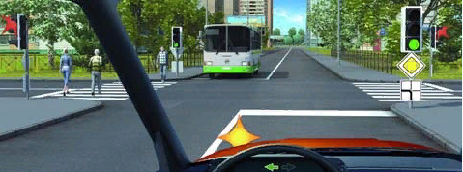
- 1. Только пешеходам.
- 2. Только автобусу.
- 3. Автобусу и пешеходам.
- 4. Никому.
3. При движении прямо Вы:
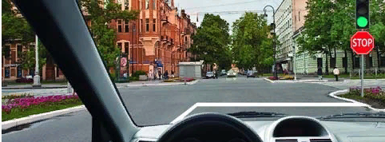
- 1. Должны остановиться перед стоп-линией.
- 2. Можете продолжить движение через перекресток без остановки.
- 3. Должны уступить дорогу транспортным средствам, движущимся с других направлений.
4. Вы намерены проехать перекресток в прямом направлении. Ваши действия?
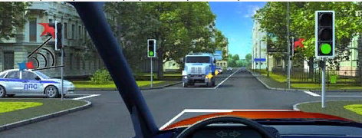
- 1. Проедете первым.
- 2. Уступите дорогу только встречному автомобилю.
- 3. Уступите дорогу только автомобилю с включенными проблесковым маячком и специальным звуковым сигналом.
- 4. Уступите дорогу обоим транспортным средствам.

5. Вы намерены развернуться. Ваши действия?
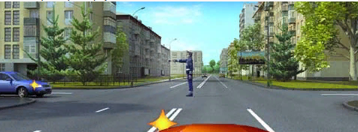
- 1. Проедете перекресток первым.
2. Произведете разворот, уступив дорогу легковому автомобилю
6. Вы намерены повернуть налево. Ваши действия?
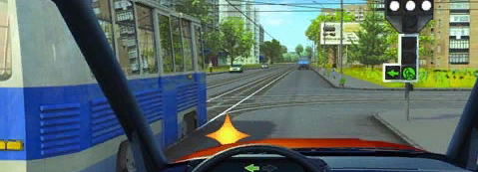
- 1. Уступите дорогу трамваю.
- 2. Проедете перекресток первым.
- 3. Дождетесь разрешающего сигнала специального светофора и только после этого повернете.
7. Как Вы должны действовать, если Вам необходимо повернуть налево?
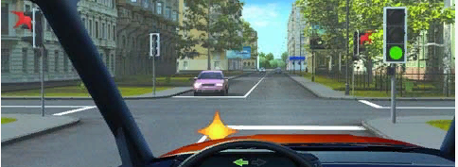
- 1. Выехать за стоп-линию и остановиться на перекрестке, чтобы уступить дорогу встречному автомобилю.
- 2. Остановиться перед стоп-линией и после проезда легкового автомобиля повернуть налево.
- 3. Проехать первым.
8. Кто из водителей, совершающих поворот, нарушает Правила?
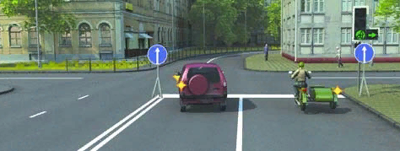
- 1. Только водитель легкового автомобиля.
- 2. Только мотоциклист.
- 3. Оба нарушают.
- 4. Оба не нарушают.
9. В каком случае Вы имеете право выехать на перекресток, если за ним образовался затор?
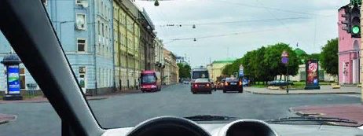
- 1. Только если Вы намерены совершить поворот или разворот.
- 2. В любом случае.

Тест: Выполнение требований проезда регулируемые регулировщиком перекрёстки.

  - Вам разрешено движение:
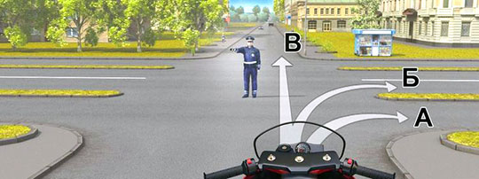
- 1)Только в направлении А.
- 2)В направлениях А и Б.
- 3)В любом направлении из указанных.
  - Как Вам следует поступить при повороте направо?
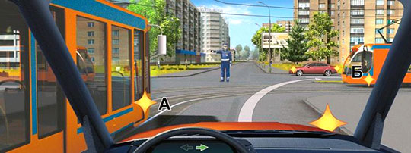
- 1)Проехать перекресток первым.
- 2)Уступить дорогу только трамваю А.
- 3)Уступить дорогу только трамваю Б.
- 4)Уступить дорогу обоим трамваям.
  - В каких направлениях регулировщик разрешает Вам движение?

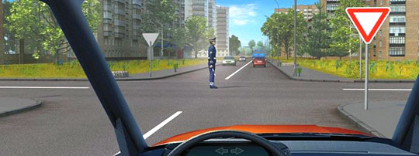
- 1)Только прямо.
- 2)Прямо и направо.
- 3)Во всех направлениях.
  - Каким транспортным средствам разрешено продолжить движение?

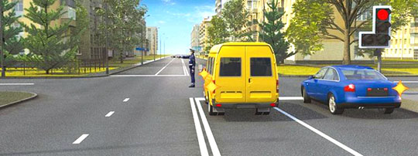
- 1)Легковому автомобилю и маломестному автобусу.
- 2)Только автобусу.
- 3)Только легковому автомобилю.
- 4)Обоим транспортным средствам движение запрещено.
  - В каком направлении Вам разрешено движение?
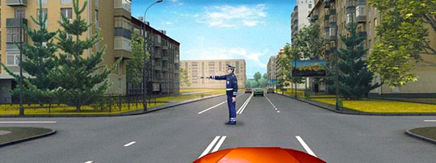
- 1)Только налево и в обратном направлении.
- 2)Прямо, налево и в обратном направлении.
- 3)В любом.
  - Вы намерены повернуть направо. Ваши действия?
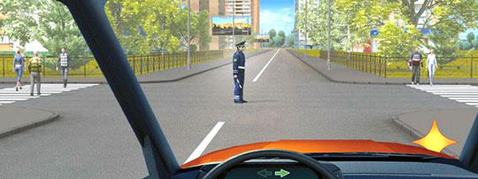
- 1)Повернете направо, не уступая дорогу пешеходам.
- 2)Повернете направо, уступив дорогу пешеходам.
- 3)Остановитесь перед перекрестком и дождетесь другого сигнала регулировщика.
  - Разрешено ли Вам движение?

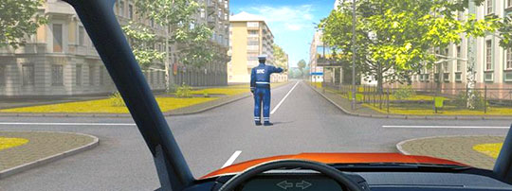
- 1)Разрешено прямо и направо.
- 2)Разрешено только направо.
- 3)Запрещено.
  - Вам можно продолжить движение:

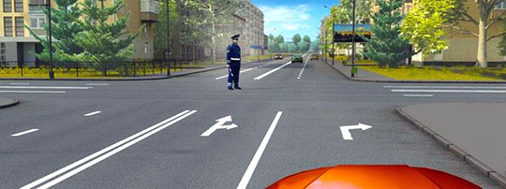
- 1)Только прямо.
- 2)Прямо или направо.
- 3)Только направо.
  - Вы намерены развернуться. Ваши действия?

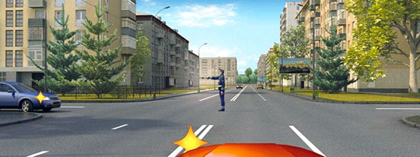
- 1)Проедете перекресток первым.
- 2)Выполните разворот, уступив дорогу легковому автомобилю.
- 3)Дождетесь, когда регулировщик опустит правую руку.
  - Должны ли Вы остановиться по требованию регулировщика в указанном им месте?

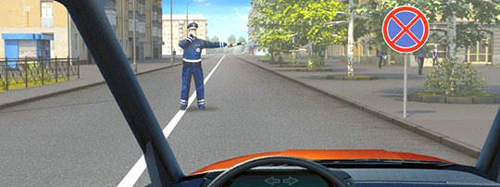
- 1)Должны.
- 2)Должны только с заездом на тротуар.
- 3)Не должны.

Тест: Выполнение требований проезда пешеходных переходов.

1. В каком случае Вы можете продолжить движение, приближаясь к остановившемуся транспортному средству, закрывающему видимость нерегулируемого пешеходного перехода?
- 1. Только после подачи звукового сигнала.
- 2. Только после остановки перед пешеходным переходом.
- 3. Только убедившись, что перед остановившимся транспортным средством нет пешеходов.
2. Как Вы должны поступить, если сразу за пешеходным переходом образовался затор?
- 1. Остановиться на пешеходном переходе, если нет пешеходов.
- 2. Остановиться непосредственно перед пешеходным переходом.
- 3. Остановиться не ближе 5 м до пешеходного перехода.
3. В каких случаях водитель транспортного средства, приближающийся к нерегулируемому пешеходному переходу, обязан снизить скорость или остановиться перед переходом?
- 1. Если пешеход переходит проезжую часть.
- 2. Если пешеход вступил на проезжую часть.
- 3. В обоих перечисленных случаях.
4. Подъехав к трамваю попутного направления, остановившемуся у посадочной площадки, расположенной на проезжей части посередине дороги, Вы должны:
- 1. Остановиться и продолжить движение только после закрытия дверей трамвая.
- 2. Уступить дорогу пешеходам, идущим к трамваю или от него.
- 3. Остановиться и продолжить движение только после начала движения трамвая.

Тест: Выполнение требований проезда остановки маршрутных Т.С.

1. Разрешена ли Вам остановка для посадки пассажира в этом месте на маломестном автобусе?
- 1. Разрешена.
- 2. Разрешена, если при этом не будет создано помех для движения маршрутных транспортных средств.
- 3. Запрещена.
2. Кто из водителей нарушил правила стоянки?
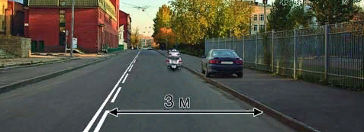
- 1. Оба нарушили.
- 2. Только водитель автомобиля.
- 3. Только водитель мотоцикла.
- 4. Никто не нарушил.
3. Кто из водителей нарушил правила стоянки?
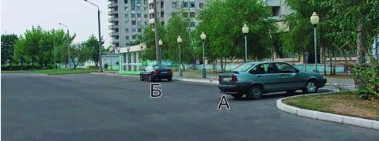
- 1. Только А.
- 2. Только Б.
- 3. Никто не нарушил.
4. Можете ли Вы остановиться в указанном месте после поворота направо на грузовомавтомобиле?
- 1. Да.
- 2. Нет.
5. Кто нарушил правила остановки?
- 1. Оба водителя.
- 2. Только водитель грузового автомобиля.
- 3. Только водитель легкового автомобиля.
- 4. Никто не нарушил.
6. Можете ли Вы остановиться на мосту для посадки пассажира?
- 1. Да.
- 2. Нет.
7. Можете ли Вы остановиться на мосту в указанном месте?
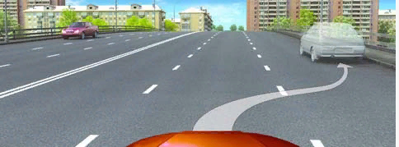
- 1. Да.
- 2. Да, только для высадки пассажиров.
- 3. Нет.
8. В каком из указанных мест Вам можно поставить на стоянку грузовой автомобиль с разрешенной максимальной массой более 3,5 т?

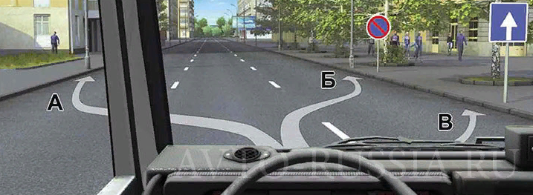

1. Только А.
2. Только В.
3. А или В.
4. В любом.
9. Разрешено ли Вам остановиться на маломестном автобусе в указанном месте?
- 1. Да.
- 2. Нет.
10. Разрешена ли Вам остановка в указанном месте?
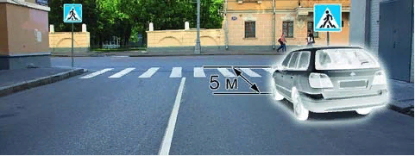
- 1. Разрешена.
- 2. Разрешена, но только при отсутствии пешеходов на переходе.
- 3. Не разрешена.

Тест: Выполнение требований проезда железнодорожного переезда.

1. Разрешено ли Вам проехать железнодорожный переезд?
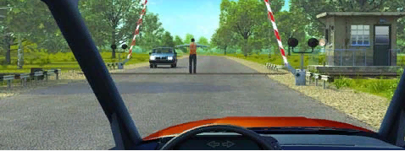
- 1. Да, так как дежурный по переезду запрещает движение только встречному автомобилю.
- 2. Да, если отсутствует приближающийся поезд.
- 3. Нет.
2. Разрешен ли Вам въезд на железнодорожный переезд в данной ситуации?
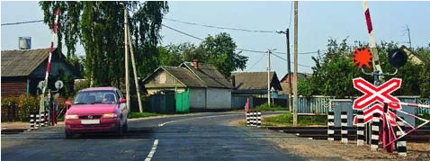
- 1. Да.
- 2. Да, если отсутствует приближающийся поезд.
- 3. Нет.
3. Разрешен ли такой маневр?
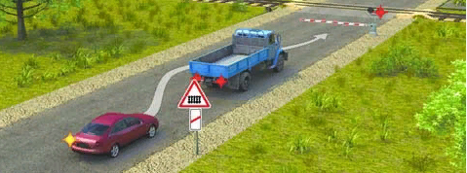
- 1. Да, если нет встречных транспортных средств.
- 2. Да, если между шлагбаумом и остановившимся грузовым автомобилем расстояние 6 м.
- 3. Нет.
5. Как Вы должны поступить в данной ситуации?
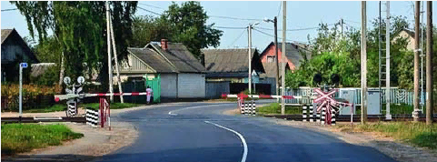
- 1. Объехать шлагбаум, так как светофор не запрещает движение.
- 2. Остановиться и продолжить движение только при открытом шлагбауме.

Тест: Выполнение требований проезда неохраняемого железнодорожного переезда.

1. В каком месте Вы должны остановиться в данной ситуации?
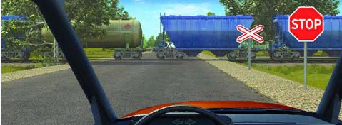
- 1. У знака «Движение без остановки запрещено».
- 2. У знака «Однопутная железная дорога».
- 3. За 5 м до первого рельса.
- 4. В любом месте по своему усмотрению.
2. Как Вы должны действовать в данной ситуации?
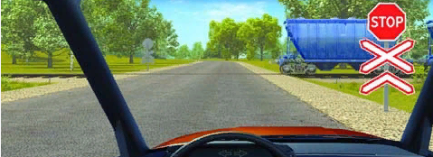
- 1. Проехать железнодорожный переезд без остановки перед знаком.
- 2. Остановиться перед знаком и продолжить движение сразу же после проезда поезда.
- 3. Остановиться перед знаком и продолжить движение, только убедившись в отсутствии приближающегося поезда.
3. На каком наименьшем расстоянии до ближайшего рельса Вы должны остановиться?
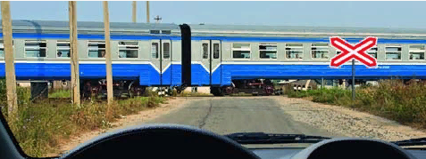
- 1. 5 м.
- 2. 10 м.
- 3. 15 м.
- 4. 20 м.
4. Сигналом остановки для машиниста поезда служат:
- 1. Вытянутые в стороны руки.
- 2. Круговое движение рукой.
- 3. Поднятая вверх правая рука.
- 4. Поднятые вверх обе руки.
5. Как Вы должны поступить с пассажирами при вынужденной остановке на железнодорожном переезде?
- 1. Высадить людей, если принятые меры не позволяют убрать автомобиль с переезда.
- 2. При появлении поезда высадить людей.
- 3. Немедленно высадить людей.
6. Разрешен ли Вам въезд на железнодорожный переезд?
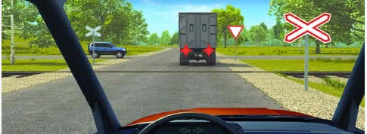
- 1. Да.
- 2. Да, если отсутствует приближающийся поезд.
- 3. Нет.

Тест: Выполнение требований проезда при особых условиях движения.
  - При движении в условиях тумана расстояние до предметов представляется:

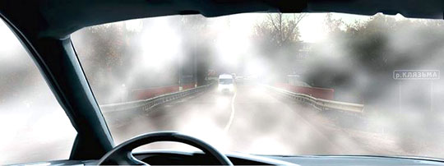
- 1)Большим, чем в действительности.
- 2)Соответствующим действительности.
- 3)Меньшим, чем в действительности.
  - При приближении к вершине подъема в темное время суток водителю следует:
- 1)Не переключать дальний свет фар на ближний.
- 2)Переключать дальний свет фар на ближний только при появлении встречного транспортного средства.
- 3)Всегда переключать дальний свет фар на ближний.
  - При трогании на подъеме на автомобиле с механической коробкой передач следует начинать отключать (отпускать) стояночный тормоз:
- 1)До начала движения.
- 2)Одновременно с началом движения.
- 3)После начала движения.
  - При повороте направо обеспечение безопасности движения достигается путем выполнения поворота по траектории, которая показана:

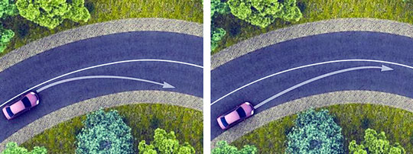
- 1)На левом рисунке.
- 2)На правом рисунке.
- 3)На обоих рисунках.
  - Способ разворота с использованием прилегающей территории слева, обеспечивающий безопасность движения, показан:

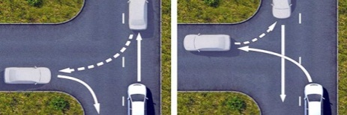
- 1)Только на левом рисунке.
- 2)Только на правом рисунке.
- 3)На обоих рисунках.
  - При движении по какому участку дороги действие сильного бокового ветра наиболее опасно?
- 1)По закрытому деревьями.
- 2)При выезде с закрытого участка на открытый.
- 3)По открытому.
  - Как следует поступить водителю при посадке в автомобиль, стоящий у тротуара или на обочине?
- 1)Обойти автомобиль спереди.
- 2)Обойти автомобиль сзади.
- 3)Допустимы оба варианта действий.
  - На каком рисунке показано правильное положение рук на рулевом колесе?

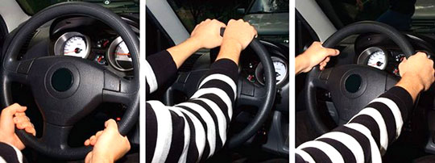
- 1)На левом.
- 2)На среднем.
- 3)На правом.
  - Уменьшение тормозного пути транспортного средства, не оборудованного антиблокировочной тормозной системой, достигается:

- 1)Путем нажатия на педаль тормоза до упора.
- 2)Путем прерывистого нажатия на педаль тормоза.
- 3)Путем нажатия на педаль тормоза с одновременным использованием стояночной тормозной системы.
  - Как зависит величина тормозного пути транспортного средства от скорости движения?
- 1)Не зависит.
- 2)Увеличивается пропорционально скорости.
- 3)Увеличивается пропорционально квадрату скорости.
  - Какие действия водителя приведут к уменьшению центробежной силы, возникающей на повороте?
- 1)Увеличение скорости движения.
- 2)Снижение скорости движения.
- 3)Уменьшение радиуса прохождения поворота.

Тест: Выполнение требований движения по автомагистрали.
Задания выполнения работы
1. Кто из водителей нарушил правила остановки?
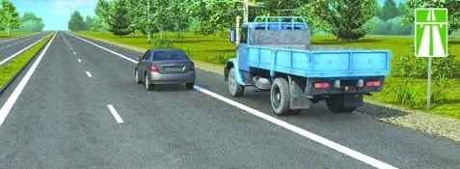
- 1. Только водитель легкового автомобиля.
- 2. Только водитель грузового автомобиля.
- 3. Оба нарушили.
2. В каких местах Вам разрешено произвести остановку на автомагистрали?
- 1. В любых местах за пределами проезжей части.
- 2. Только правее линии разметки, обозначающей край проезжей части.
- 3. Только на специальных площадках для стоянки, обозначенных соответствующими знаками.

3. Разрешается ли движение задним ходом по автомагистрали?
- 1. Разрешается.
- 2. Разрешается, если Ваше транспортное средство находится правее сплошной линии разметки, обозначающей край проезжей части автомагистрали.
- 3. Запрещается.
4. Разрешается ли учебная езда на автомагистрали?
- 1. Разрешается.
- 2. Разрешается только по крайней правой полосе.
- 3. Запрещается.
5. Кто из водителей нарушает правила разворота на автомагистрали?
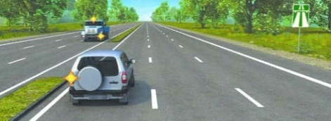
- 1. Только водитель легкового автомобиля.
- 2. Только водитель грузового автомобиля, выполняющего ремонтные или уборочные работы.
- 3. Оба нарушают.
- 4. Оба не нарушают.
6. В каком случае на автомагистрали Вам разрешено остановиться правее линии, обозначающей край проезжей части?
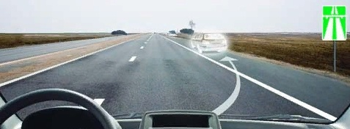
- 1. В любом случае.
- 2. Только в светлое время суток.
- 3. Только в случае вынужденной остановки.
7. Двигаясь по автомагистрали, Вы можете произвести остановку:
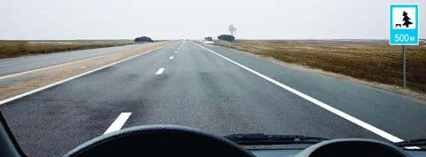
- 1. Только через 500 м.
- 2. В любом месте правее линии, обозначающей край проезжей части.
- 3. В любом месте у края проезжей части.
8. Разрешено ли Вам, управляя грузовым автомобилем, совершить опережение в данной ситуации?
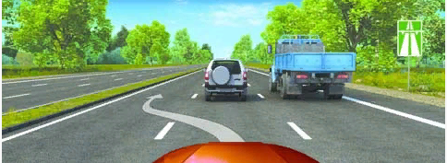
- 1. Да, если разрешенная максимальная масса Вашего автомобиля менее 2,5 т.
- 2. Да, независимо от величины разрешенной максимальной массы Вашего автомобиля.
- 3. Нет.
9. Можно ли обучать вождению на этой дороге?
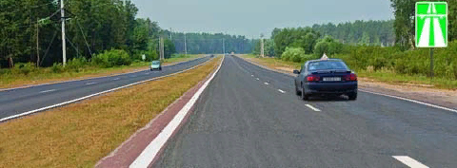
- 1. Можно, используя для движения только правую полосу проезжей части.
- 2. Можно только при наличии данного опознавательного знака.
- 3. Нельзя.
10. Разрешается ли движение по автомагистрали, если Ваше транспортное средство по техническому состоянию развивает скорость менее 40 км/ч?
- 1. Разрешается.
- 2. Разрешается только по крайней правой полосе.
- 3. Запрещается.
11. Кто из водителей нарушает Правила?
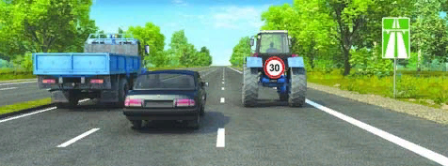
- 1. Все водители.
- 2. Никто из водителей.
- 3. Только водитель трактора.
- 4. Только водитель легкового автомобиля.
- 5. Водители грузового автомобиля и трактора.
12. На каких участках автомагистрали запрещается движение задним ходом?
- 1. На всем протяжении дороги запрещено.
- 2. Только в местах въезда или выезда с нее.
- 3. Только в местах остановок маршрутных транспортных средств.
- 4. На всем протяжении дороги разрешено.

13. Нарушил ли водитель Правила при вынужденной остановке на автомагистрали?
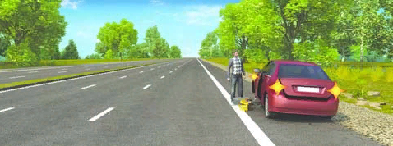
- 1. Да.
- 2. Да, если не выставил знак аварийной остановки.
- 3. Нет.

Тест: Выполнение требований перевозка людей .

1. Разрешается ли перевозка людей в прицепе-даче?
- 1. Не разрешается.
- 2. Разрешается.
- 3. Разрешается при наличии места для сидения.
2. Какие из перечисленных требований являются обязательными при перевозке детей?
- 1. Запрещается перевозка детей до 12-летнего возраста на переднем сиденье легкового автомобиля без использования детских удерживающих устройств.
- 2. Запрещается перевозка детей до 12-летнего возраста на заднем сиденье мотоцикла.
- 3. Оба требования являются обязательными.

3. Разрешена ли перевозка детей до 12-летнего возраста на переднем сиденье легкового автомобиля?
- 1. Запрещена.
- 2. Разрешена только с использованием детских удерживающих устройств.
- 3. Разрешена только на руках у взрослых.

Тест: Выполнение требований перевозки грузов.

1. На каком рисунке изображен автомобиль, водитель которого не нарушает правил перевозки грузов?
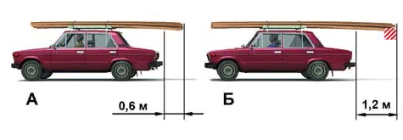
- 1. Только на А.
- 2. Только на Б.
- 3. На обоих.
2. Перевозка груза запрещена, если он:
- 1)Выступает более чем на 1 м за габариты транспортного средства спереди или сзади.
- 2)Закрывает внешние световые приборы, световозвращатели, регистрационные и опознавательные знаки.
- 3)Установлен на сиденье для пассажиров.

3. На каком рисунке изображен автомобиль, водитель которого нарушает правила перевозки грузов?

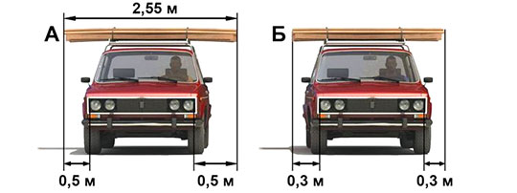
- 1)Только на А.
- 2)Только на Б.
- 3)На обоих.

Тема 1.3. Психофизиологические основы деятельности водителя.

Тест: Выполнение практических методов совершенствования психофизиологических качеств водителя.

1.После употребления алкоголя наблюдается повышенная самоуверенность и игнорирование запретов, невнимательность, безрассудность и недостаточный контроль из-за плохой координации и замедленного чувственного восприятия. Какова степень влияния алкогольной интоксикации?

- 0, 3 — 1, 0 промиилле г/литр (в крови)
- 2,0 - 3,0 промиилле г/литр (в крови)
- 1,5 - 5,0 промиилле г/литр (в крови)
2.Совокупность устойчивых индивидуальных особенностей личности, складывающаяся и проявляющаяся в деятельности и общении, — это:

- Темперамент
- Способности
- Характер
- Задатки
3.Способность человека к длительному и неослабному напряжению энергии, неуклонное движение к намеченной цели проявляются как:

- Настойчивость
- Сознательность
- Оптимизм
- трудолюбие
4.Творческая деятельность, основанная на создании новых образов, называется

- восприятием
- Мышлением
- Воображением

5.Способность к восприятию изменений раздражителя или к различению близких раздражителей называется.

- абсолютной чувствительностью
- дифференциальной чувствительностью
- сенсибилизацией
- адаптацией
6.Высшим видом памяти считается ... память.

- двигательная
- образная
- эмоциональная
- словесно-логическая
7.Пространственно-временные характеристики объективного мира отражают

- процессы
- познавательные
- мотивационные
- эмоциональные
- волевые
8.Память, основанная на повторении материала без его осмысления, называется

- долговременной
- эмоциональной
- произвольной
- механической
9.Тип темперамента, отличающийся подвижностью, склонностью к частой смене впечатлений, отзывчивостью и общительностью, характерен для:

- Холерика
- Сангвиника
- Флегматика
- Меланхолика
10.Факторы риска при вождении автомобиля

- Употребление алкоголя
- Курение
- Усталость
- Использование телефона во время движения
- Все ответы правильные

«Психофизиологические основы деятельности водителя»
Задача 1.
Влияет ли на адекватное восприятие дорожной обстановки незначительная, доза алкоголя?
1.Влияет.
2.Не влияет.
Задача 2.
Что следует понимать под неагрессивной ездой?
1.Принимать во внимание ошибки других.
2.Предусмотрительно останавливаться на каждом перекрестке.
Задача 3.
Каковы признаки идеального водителя?
  - Он использует любую возможность для обгона, даже если его манера вождения сопряжена с риском,
  - Он ведет себя дружелюбно, едет спокойно.
  - Он движется очень быстро, чтобы доказать свое умение.
Задача 4.
Какие факторы способствуют снижению внимания при управлении транспортным средством?
    - Разговор по мобильному телефону.
    - Показания на панели приборов.
Задача 5.
Кто непригоден, как водитель, управлять транспортным средством?
      - Лица, которые регулярно употребляют алкоголь, либо наркотики
      - Лица, которые выкуривают в день хотя бы но одной сигарете.
Задача 6.
Если в популярных художественных фильмах демонстрируется агрессивный стиль вождения и несоблюдение Правил дорожного движения необходимо:
        - Ориентироваться на художественный образ и подражать ему.
        - Критически реагировать на художественный образ и ни в коем случае не подражать ему,

Задача 7.
Какие средства, подобно алкоголю, могут влиять на вождение?
          - Одна чашка кофе.
          - Одна чашка чая.
3. Некоторые лекарственные препараты.
Задача 8.
Что Вы должны сделать, если при движении ночью чувствуете признаки усталости (тяжелые веки, озноб и т. д.)?
            - Включить радио и продолжить движение.
            - Прервать движение для достаточного перерыва.
Задача 9.
Какое поведение детей на пешеходном переходе необходимо учитывать?
              - Дети всегда правильно определяют скорость приближающихся транспортных средств и ждут у края проезжей части.
              - Дети могут, не обращая внимания на транспорт, пойти, или побежать по пешеходному переходу.
Задача 10.
Непосредственно перед тем, как Вы хотели начать движение, Вы очень рассердились и разъярились. Что правильно?
                - В таком состоянии не следует начинать движение.
                - Я начну движение и разряжусь во время движения (отыграюсь).
Правильные ответы
№ задачи | 1 | 2 | 3 | 4 | 5 | 6 | 7 | 8 | 9 | 10
№ ответа | 1 | 1 | 2 | 1 | 1 | 2 | 3 | 2 | 2 | 1

Тест «Психофизиологические основы деятельности водителя»

Задача 1.
Влияет ли на адекватное восприятие дорожной обстановки незначительная, доза алкоголя?
- Влияет.
- Не влияет.
Задача 2.
Что следует понимать под неагрессивной ездой?
- Принимать во внимание ошибки других.
- Предусмотрительно останавливаться на каждом перекрестке.
Задача 3.
Каковы признаки идеального водителя?
  - Он использует любую возможность для обгона, даже если его манера вождения сопряжена с риском,
  - Он ведет себя дружелюбно, едет спокойно.
  - Он движется очень быстро, чтобы доказать свое умение.
Задача 4.
Какие факторы способствуют снижению внимания при управлении транспортным средством?
    - Разговор по мобильному телефону.
    - Показания на панели приборов.

Задача 5.
Кто непригоден, как водитель, управлять транспортным средством?
      - Лица, которые регулярно употребляют алкоголь, либо наркотики
      - Лица, которые выкуривают в день хотя бы но одной сигарете.
Задача 6.
Если в популярных художественных фильмах демонстрируется агрессивный стиль вождения и несоблюдение Правил дорожного движения необходимо:
        - Ориентироваться на художественный образ и подражать ему.
        - Критически реагировать на художественный образ и ни в коем случае не подражать ему,
Задача 7.
Какие средства, подобно алкоголю, могут влиять на вождение?
          - Одна чашка кофе.
          - Одна чашка чая.
3. Некоторые лекарственные препараты.
Задача 8.
Что Вы должны сделать, если при движении ночью чувствуете признаки усталости (тяжелые веки, озноб и т. д.)?
            - Включить радио и продолжить движение.
            - Прервать движение для достаточного перерыва.
Задача 9.
Какое поведение детей на пешеходном переходе необходимо учитывать?
              - Дети всегда правильно определяют скорость приближающихся транспортных средств и ждут у края проезжей части.
              - Дети могут, не обращая внимания на транспорт, пойти, или побежать по пешеходному переходу.
Задача 10.
Непосредственно перед тем, как Вы хотели начать движение, Вы очень рассердились и разъярились. Что правильно?
                - В таком состоянии не следует начинать движение.
                - Я начну движение и разряжусь во время движения (отыграюсь).
Правильные ответы
№ задачи | 1 | 2 | 3 | 4 | 5 | 6 | 7 | 8 | 9 | 10
№ ответа | 1 | 1 | 2 | 1 | 1 | 2 | 3 | 2 | 2 | 1

Тема 1.4. Основы управления транспортным средством.

ТЕСТ: «Основы управления транспортными средствами»
Задача 1.
Двигаясь в прямом направлении, Вы попали на небольшой участок обледенелой дороги. Что следует предпринять в такой ситуации?
- Не меняя положения рулевого колеса и скорости движения, проехать скользкий участок дороги.
- Не меняя положения рулевого колеса, выключить передачу и двигаться
накатом.
- Не меняя положения рулевого колеса, увеличит скорость на этом участке.
Задача 2.
Как влияет увеличение скорости движения на величину центробежной силы при повороте?
- Центробежная сила увеличивается.
- Центробежная сила не изменяется.
- Центробежная сила уменьшается.
Задача 3.
Как должен действовать водитель, если произошел внезапный разрыв шины переднего колеса автомобиля?
  - Пытаться сохранить прямолинейное движение и резко затормозить.
  - Пытаться сохранить прямолинейное движение и плавно затормозить до полной остановки автомобиля,
Задача 4.
Какое транспортное средство, движущееся во встречном направлении, создает иллюзию, что оно движется с большей скоростью, чем в действительности?
    - Транспортное средство, имеющее большие габариты (автопоезд, автобус).
    - Мотоцикл.
    - Легковой автомобиль.
Задача 5.
В каком случае при движении на повороте дороги устойчивость
автомобиля будет выше?
      - При движении с большей скоростью.
      - При движении с меньшей скоростью.

Задача 6.
Какие последствия может вызвать размещение тяжелого груза на багажнике, установленном на крыше легкового автомобиля?
1.Уменьшит устойчивость автомобиля против опрокидывания.
2.Увеличит устойчивость автомобиля против опрокидывания.
3.Уменьшит длину тормозного пути автомобиля.
Задача 7.
В каком случае создается иллюзия, что скорость автомобиля меньше, чем в действительности?
          - При движении по дороге, проходящей на открытой местности.
          - При движении но лесной дороге.
Задача 8.
Может ли произойти боковой занос автомобиля, оборудованного антиблокировочной системой тормозов (АВ8) при движении на закруглении дороги?
            - Может.
            - Не может.
Задача 9.
Что рекомендуется водителю при движении по дороге, покрытой грязью?
              - Увеличить интервал и дистанцию, снизить скорость движения.
              - Уменьшить интервал и дистанцию.
              - Снизить скорость движения.
Задача 10.
Влияет ли на устойчивость автомобиля величина радиуса поворота дороги?
                - Влияет.
                - Не влияет.
Правильные ответы
№ задачи | 1 | 2 | 3 | 4 | 5 | 6 | 7 | 8 | 9 | 10
№ ответа | 1 | 1 | 2 | 1 | 2 | 1 | 1 | 1 | 1 | 1

Тема 1.5. Первая помощь при дорожно-транспортном происшествии.

«Первая помощь придорожно-транспортном происшествии»
Задача 1.
В каком из нижеперечисленных случаях первая помощь не оказывается?
1.Отсутствие сознания, дыхания и кровообращения.
2.Травмы различных областей тела, и наружные кровотечения,
3.Инородные тела верхних дыхательных путей.
4.Ожоги, эффекты воздействия высоких температур, теплового излучения.
5.Отморожение и другие эффекты, воздействия низких температур.
6.Отравления.
7.Острые инфекционные заболевания.
Задача 2.
Что является целью придания пострадавшему оптимального положения
тела?
- Повышение удобства для человека, оказывающего первую помощь.
- Обеспечение доступа для наложения повязок, кровоостанавливающих жгутов и т.д.
- Придание пострадавшему удобного положения, обеспечивающего ему комфорт, уменьшающего степень его страданий и не усугубляющего нарушения жизненно важных функций.
- Предупреждение или снижение риска самопроизвольного перемещения тела пострадавшего.
Задача 3.
Какие основные признаки закупорки инородным телом верхних дыхательных путей тяжелой степени наблюдаются у пострадавшего?
  - Не может дышать или дыхание явно затруднено (шумное, хриплое), хватается за горло, не может говорить, только кивает.
    - Хватается за горло, кашляет, просит о помощи.
      - Надрывно кашляет, пытается что-то сказать, лицо багровеет.
        - Жалуется на наличие инородного тела в дыхательных путях, говорит, что «поперхнулся», просит постучать по спине.
Задача 4.
Если в ране находится инородный предмет, какие действия необходимо предпринять?
          - Срочно извлечь из раны инородный предмет, остановить кровотечение доступными способами, вызвать скорую медицинскую помощь,
          - Не извлекать из раны инородный предмет, наложить повязку вокруг инородного предмета, предварительно зафиксировав его салфетками или бинтами, вызвать скорую медицинскую помощь.
Не предпринимать никаких действий до прибытия медицински работников.
          - Обработать рану раствором антисептика, закрыть рану стерильной салфеткой, вызвать скорую медицинскую помощь.
          - Аккуратно удалить инородный предмет, кровотечение из раны остановить путем заполнения ее стерильными салфетками, вызвать скорую медицинскую помощь, положить холод на место ранения.
Задача 5.
Какова цель обзорного осмотра пострадавшего?
            - Оценить его общее состояние.
            - Обнаружить явные признаки наружного кровотечения (прежде всего, артериального),
            - Попытаться обнаружить ранения различных областей тела.
            - Определить, нуждается ли пострадавший в оказании первой помощи.
Задача 6.
В каких случаях, из перечисленных ниже, вы станете накладывать кровоостанавливающий жгут?
              - При артериальном кровотечении.
              - При обильном венозном кровотечении.
              - При всех видах сильного кровотечения.
              - При определении большой лужи крови.
Задача 7.
Что, из перечисленного ниже, не относится к мероприятиям первой помощи?
                - Мероприятия по оценке обстановки и обеспечению безопасных условий для оказания первой помощи, вызов скорой медицинской помощи.
                - Определение наличия сознания и признаков жизни у пострадавшего.
                - Мероприятия по проведению сердечно-легочной реанимации.
                - Мероприятия по применению обезболивающих средств при тяжелых травмах и шоке.
                - Мероприятия по осмотру пострадавшего, остановке наружного кровотечения и оказанию первой помощи при травмах, отравлениях и других состояниях, угрожающих жизни и здоровью пострадавшего.
                - Придание пострадавшему оптимального положения тела и контроль состояния пострадавшего (сознание, дыхание, кровообращение).
                - Оказание психологической поддержки пострадавшему и передача его бригаде скорой медицинской помощи.
Задача 8.
Какова последовательность подробного осмотра пострадавшего, находящегося в сознании?
- Голова, шея, грудная клетка, живот, ноги и руки.
- Грудная клетка, голова и шея, ноги и руки, живот.
- Голова, грудная клетка, живот, шея, руки и ноги.
4. Ноги и руки, голова и шея, грудная клетка и живот
Задача 9.
Какой способ максимально быстро останавливает артериальные кровотечения?
- Наложение кровоостанавливающего жгута,
- Наложение давящей повязки.
- Пальцевое прижатие артерии.
- Прямое давление на рану.
Задача 10.
Какое действие Вы выполните после того, как у пострадавшего, которому проводилась сердечно-легочная реанимация, появились признаки жизни?
  - Придать пострадавшему устойчивое боковое положение и контролировать состояние пострадавшего.
  - Продолжить сердечно-легочную реанимацию с осторожностью.
  - Позвонить и отменить вызов скорой медицинской помощи.
  - Прекратить проведение сердечно-легочной реанимации.
Правильные ответы
№ задачи | 1 | 2 | 3 | 4 | 5 | 6 | 7 | 8 | 9 | 10
№ ответа | 7 | 3 | 1 | 2 | 2 | 1 | 4 | 1 | 3 | 1

Тема 1.6. Основы управления транспортными средствами категории «С».

«Основы управления транспортными средствами»
Задача 1.
Двигаясь в прямом направлении, Вы попали на небольшой участок обледенелой дороги. Что следует предпринять в такой ситуации?
1.Не меняя положения рулевого колеса и скорости движения, проехать скользкий участок дороги.
2.Не меняя положения рулевого колеса, выключить передачу и двигаться
накатом.
3.Не меняя положения рулевого колеса, увеличит скорость на этом участке.
Задача 2.
Как влияет увеличение скорости движения на величину центробежной силы при повороте?
1.Центробежная сила увеличивается.
2.Центробежная сила не изменяется.
3.Центробежная сила уменьшается.
Задача 3.
Как должен действовать водитель, если произошел внезапный разрыв шины переднего колеса автомобиля?
1.Пытаться сохранить прямолинейное движение и резко затормозить.
2.Пытаться сохранить прямолинейное движение и плавно затормозить до полной остановки автомобиля,
Задача 4.
Какое транспортное средство, движущееся во встречном направлении, создает иллюзию, что оно движется с большей скоростью, чем в действительности?
1.Транспортное средство, имеющее большие габариты (автопоезд, автобус).
2.Мотоцикл.
на повороте дороги устойчивость
3.Легковой автомобиль.
Задача 5.
В каком случае при движении автомобиля будет выше?
1.При движении с большей скоростью.
2.При движении с меньшей скоростью.

Задача 6.
В каком случае создается иллюзия, что скорость автомобиля меньше, чем в действительности?
1.При движении по дороге, проходящей на открытой местности.
2.При движении но лесной дороге.
Задача 7.
Может ли произойти боковой занос автомобиля, оборудованного антиблокировочной системой тормозов (АВ8) при движении на закруглении дороги?
1.Может.
2.Не может.
Задача 8.
Что рекомендуется водителю при движении по дороге, покрытой грязью?
1.Увеличить интервал и дистанцию, снизить скорость движения.
2.Уменьшить интервал и дистанцию.
3.Снизить скорость движения.
Задача9.
Влияет ли на устойчивость автомобиля величина радиуса поворота дороги?
1.Влияет.
2.Не влияет.
Правильные ответы
№ задачи | 1 | 2 | 3 | 4 | 5 | 6 | 7 | 8 | 9 | 10
№ ответа | 1 | 1 | 2 | 1 | 2 | 1 | 1 | 1 | 1 | 1

Тематические задачи для проведения промежуточной аттестации обучающихся по учебному предмету

«Первая помощь придорожно-транспортном происшествии»
Задача 1.
В каком из нижеперечисленных случаях первая помощь не оказывается?
1.Отсутствие сознания, дыхания и кровообращения.
2.Травмы различных областей тела, и наружные кровотечения,
3.Инородные тела верхних дыхательных путей.
4.Ожоги, эффекты воздействия высоких температур, теплового излучения.
5.Отморожение и другие эффекты, воздействия низких температур.
6.Отравления.
7.Острые инфекционные заболевания.
Задача 2.
Что является целью придания пострадавшему оптимального положения
тела?
1.Повышение удобства для человека, оказывающего первую помощь.
2.Обеспечение доступа для наложения повязок, кровоостанавливающих жгутов и т.д.
3.Придание пострадавшему удобного положения, обеспечивающего ему комфорт, уменьшающего степень его страданий и не усугубляющего нарушения жизненно важных функций.
4.редупреждение или снижение риска самопроизвольного перемещения тела пострадавшего.
Задача 3.
Какие основные признаки закупорки инородным телом верхних дыхательных путей тяжелой степени наблюдаются у пострадавшего?
1.Не может дышать или дыхание явно затруднено (шумное, хриплое), хватается за горло, не может говорить, только кивает.
2.Хватается за горло, кашляет, просит о помощи.
3.Надрывно кашляет, пытается что-то сказать, лицо багровеет.
4.Жалуется на наличие инородного тела в дыхательных путях, говорит, что «поперхнулся», просит постучать по спине.
Задача 4.
Если в ране находится инородный предмет, какие действия необходимо предпринять?
1.Срочно извлечь из раны инородный предмет, остановить кровотечение доступными способами, вызвать скорую медицинскую помощь,
2.Не извлекать из раны инородный предмет, наложить повязку вокруг инородного предмета, предварительно зафиксировав его салфетками или бинтами, вызвать скорую медицинскую помощь.
Не предпринимать никаких действий до прибытия медицински работников.
3.Обработать рану раствором антисептика, закрыть рану стерильной салфеткой, вызвать скорую медицинскую помощь.
4.Аккуратно удалить инородный предмет, кровотечение из раны остановить путем заполнения ее стерильными салфетками, вызвать скорую медицинскую помощь, положить холод на место ранения.
Задача 5.
Какова цель обзорного осмотра пострадавшего?
1.Оценить его общее состояние.
2.Обнаружить явные признаки наружного кровотечения (прежде всего, артериального),
3.Попытаться обнаружить ранения различных областей тела.
4.Определить, нуждается ли пострадавший в оказании первой помощи.
Задача 6.
В каких случаях, из перечисленных ниже, вы станете накладывать кровоостанавливающий жгут?
1.При артериальном кровотечении.
2.При обильном венозном кровотечении.
3.При всех видах сильного кровотечения.
4.При определении большой лужи крови.
Задача 7.
Что, из перечисленного ниже, не относится к мероприятиям первой помощи?
1.Мероприятия по оценке обстановки и обеспечению безопасных условий для оказания первой помощи, вызов скорой медицинской помощи.
2.Определение наличия сознания и признаков жизни у пострадавшего.
3.Мероприятия по проведению сердечно-легочной реанимации.
4.Мероприятия по применению обезболивающих средств при тяжелых травмах и шоке.
5.Мероприятия по осмотру пострадавшего, остановке наружного кровотечения и оказанию первой помощи при травмах, отравлениях и других состояниях, угрожающих жизни и здоровью пострадавшего.
6.Придание пострадавшему оптимального положения тела и контроль состояния пострадавшего (сознание, дыхание, кровообращение).
7.Оказание психологической поддержки пострадавшему и передача его бригаде скорой медицинской помощи.
Задача 8.
Какова последовательность подробного осмотра пострадавшего, находящегося в сознании?
1.Голова, шея, грудная клетка, живот, ноги и руки.
2.Грудная клетка, голова и шея, ноги и руки, живот.
3.Голова, грудная клетка, живот, шея, руки и ноги.
4.Ноги и руки, голова и шея, грудная клетка и живот.
Задача 9.
Какой способ максимально быстро останавливает артериальные кровотечения?
1.Наложение кровоостанавливающего жгута,
2.Наложение давящей повязки.
3.Пальцевое прижатие артерии.
4.Прямое давление на рану.
Задача 10.
Какое действие Вы выполните после того, как у пострадавшего, которому проводилась сердечно-легочная реанимация, появились признаки жизни?
1.Придать пострадавшему устойчивое боковое положение и контролировать состояние пострадавшего.
2.Продолжить сердечно-легочную реанимацию с осторожностью.
3.Позвонить и отменить вызов скорой медицинской помощи.
4.Прекратить проведение сердечно-легочной реанимации.
Правильные ответы
№ задачи | 1 | 2 | 3 | 4 | 5 | 6 | 7 | 8 | 9 | 10
№ ответа | 7 | 3 | 1 | 2 | 2 | 1 | 4 | 1 | 3 | 1

Тематические задачи для проведения промежуточной аттестации

обучающихся по учебному предмету «Устройство транспортных средств категории «С » как объектов

управления»
Задача 1.
При возникновении какой неисправности Вам запрещено дальнейшее движение даже до места ремонта или стоянки?
    - Неисправна рабочая тормозная система.
    - Неисправна система выпуска отработавших газов,
    - Не работает стеклоомыватель.
Задача 2.
При возникновении какой неисправности Вам запрещено дальнейшее движение даже до места ремонта или стоянки?
      - Не работает стеклоподъемник.
      - Неисправно рулевое управление.
      - Неисправен глушитель.
Задача 3.
В каком случае Вам запрещается дальнейшее движение на автомобиле с прицепом даже до места ремонта или стоянки?
        - Не установлен опознавательный знак автопоезда.
        - Отсутствуют предусмотренные конструкцией зеркала заднего вида.
        - Неисправно сцепное устройство.
Задача 4.
При какой неисправности Вам запрещено дальнейшее движение на транспортном средстве во время дождя или снегопада?
          - Не работают в установленном режиме стеклоочистители.
          - Не действует стеклоочиститель со стороны водителя.
          - Не работают предусмотренные конструкцией транспортного средства стеклоомыватели.
Задача 5.
В каких случаях Вам запрещается дальнейшее движение даже до места ремонта или стоянки с негорящими (из-за неисправности) фарами и задними габаритными огнями?
            - Только в условиях недостаточной видимости.
            - Только в темное время суток.
            - В обоих перечисленных случаях.
Задача 6.
Разрешается ли движение до места ремонта или стоянки в темное время суток с негорящими (из-за неисправности) фарами и задними габаритными огнями?
              - Запрещается только на дорогах без искусственного освещения,
              - Запрещается.
              - Разрешается.
Задача 7.
При какой неисправности тормозной системы Вам запрещается эксплуатация транспортного средства?
                - Не включается контрольная лампа стояночной тормозной системы.
                - Стояночная тормозная система не обеспечивает неподвижное состояние транспортного средства с полной нагрузкой на уклоне до 16 % включительно.
                - Уменьшен свободный ход педали тормоза.
Задача 8.
1. Из каких основных частей состоит автомобиль
+1. Двигатель, кузов, шасси.
2. Двигатель, трансмиссия, кузов.
3. Двигатель, шасси, рама.
4. Ходовая часть, двигатель, кузов.
5. Шасси, тормозная система, кузов.
Задача 9.
3. Виды двигателей внутреннего сгорания в зависимости от типа топлива.
1. Бензин, дизельное топливо, газ.
2. Бензин, сжиженный газ, дизельное топливо.
+3. Жидкое, газообразное, комбинированное.
4. Комбинированное, бензин, газ.
5. Дизельное топливо, твердое топливо, бензин.
Задача 10.
Что называется рабочим объемом цилиндра.
+1. Объем цилиндра освобождаемый поршнем при движении от ВМТ к НМТ.
2. Объем цилиндра над поршнем в ВМТ.
3. Объем цилиндра над поршнем в НМТ.
4. Сумма рабочих объемов двигателя.
5. Количество цилиндров в двигателе.
Правильные ответы
№ задачи | 1 | 2 | 3 | 4 | 5 | 6 | 7 | 8 | 9 | 10
№ ответа | 1 | 2 | 3 | 2 | 3 | 2 | 2 | 1 | 1 | 3

Тематические задачи для проведения промежуточной аттестации

обучающихся по учебному предмету «Основы управления транспортными средствами категории «С»
Задача 1.
В случае, когда правые колеса автомобиля наезжают на неукрепленную влажную обочину, рекомендуется:
1.Затормозить и полностью остановиться.
2.Затормозить и плавно направить автомобиль в левую сторону.
3.Не прибегая к торможению, плавно вернуть автомобиль на проезжую часть.
Задача 2.
Что подразумевается под остановочным путем?
1.Расстояние, пройденное транспортным средством с момента обнаружения водителем опасности до полной остановки.
2.Расстояние, пройденное транспортным средством с момента начала срабатывания тормозного привода до полной остановки.
3.Расстояние, соответствующее тормозному пути, определенному технической характеристикой данного транспортного средства.
Задача 3.
В каком случае легковой автомобиль более устойчив против опрокидывания на повороте?
- Без груза и пассажиров.
- С пассажирами, но без груза.
- Без пассажиров, но с грузом на верхнем багажнике.
Задача 4.
Что подразумевается под временем реакции водителя?
1.Время с момента обнаружения водителем опасности до полной остановки транспортного средства.
2.Время с момента обнаружения водителем опасности до начала принятия мер по ее избежанию.
3.Время, необходимое для переноса ноги с педали подачи топлива на педаль тормоза.
Задача 5.
Стоп-сигналы не работают. Что Вы сделаете?
            - Немедленно отремонтируете.
            - Замените тормозную жидкость.
Задача 6.
Каким образом Вы можете после холодного запуска двигателя беречь окружающую среду и двигатель?
              - Не давая глаза, разогреть двигатель на стоящем автомобиле.
              - Неоднократно на стоящем автомобиле давать газ, чтобы как можно быстрее достичь благоприятной рабочей группы.
3.Не разогревая двигатель, трогать с места с низким числом оборотов,

Задача 7.
Когда Вам разрешается включать задние противотуманные фонари?
                - Если из-за тумана дальность видимости составляет 100м.
                - Если из-за тумана дальность видимости составляет менее 50м.
                - Если из-за сильного дождя ухудшена видимость.
Задача 8.
При торможении двигателем на крутом спуске водитель должен выбирать передачу, исходя из условий:
- Чем круче спуск, тем выше передача.
- Чем круче спуск, тем ниже передача.
- Выбор передачи не зависит от крутизны спуска.
Задача 9.
При движении в условиях тумана расстояние до предметов представляется:
1.Большим, чем в действительности.
2.Меньшим, чем в действительности.
3.Соответствующим действительности.
Задача 10.
При приближении к вершине подъема в темное время суток водителю рекомендуется переключить дальний свет фар на ближний:
1.Только при появлении встречного транспортного средства.
2.Всегда при приближении к вершине подъема.
Правильные ответы
№ задачи | 1 | 2 | 3 | 4 | 5 | 6 | 7 | 8 | 9 | 10
№ ответа | 3 | 1 | 1 | 2 | 1 | 3 | 2 | 2 | 1 | 2

Тематические задачи для проведения промежуточной аттестации

обучающихся по учебному предмету «Организация и выполнение грузовых перевозок автомобильным

транспортом»
Задача 1.
1. Каким документом определяются количество и вид (наименование) груза?
1. заявкой;
2. актом;
3. договором фрахтования.

2. Если сроки доставки не оговорены в договоре перевозки груза в городском, пригородном сообщении, она осуществляется:
1. в суточный срок;
2. из расчета одни сутки на каждые 300 км расстояния перевозки;
3. из расчета одни сутки на каждые 500 км расстояния перевозки.

3. При осуществлении погрузочных работ грузоотправитель обязан:

1. более тяжелые фуры размещать дальше от оси симметрии кузова автомобиля;
2. обеспечивать установление центра тяжести груза как можно выше и краю кузова автомобиля;
3. не допускать укладку грузов с большей объемной массой на грузы с меньшей объемной массой.

4. Акт (любой) содержит:
1. фамилию, имя, отчество и должность только лица, составляющего акта;
2. фамилии, имена, отчества и должности лиц, участвующих в составлении акта;
3. дату и место составления акта.

5. Коэффициент использования пробега определяют:
1. делением пробега с грузом на общий пробег;
2. делением пробега автомобиля в километрах на время пребывания автомобиля в наряде;
3. делением пробега автомобиля за данный период на время движения в часах.

6.Основными признаками централизованных перевозок грузов является следующее:

1. Грузоперевозки осуществляются с полным транспортно-экспедиционным обслуживанием;
2. строгое распределение обязанностей между клиентами и автотранспортным предприятием;
3. увеличивается число обслуживающего персонала, необходимого для организации перевозок.

7. Для транспортировки как сыпучих, так и навалочных грузов требуется спецыальная техника:
1. автоцистерны;
2. самосвалы;
3. изотермические фуры.

8. Специализация подвижного состава осуществляется путем оборудования автомобилей, прицепов и полуприцепов:
1. погрузочно-разгрузочными механизмами;
2. агрегатами и устройствами для повышения проходимости;
3. дополнительным световым оборудованием.

9. Маятниковые маршруты — это:
1. маршруты, при которых путь перемещения транспортных средств между двумя логистическими пунктами повторяется неоднократно;
2. маршрут, при которых нуги перемещения транспортных средств представляют собой замкнутые контуры, которые соединяют несколько получателей или поставщиков;
3. постоянные маршруты.

10. Преимущества системы тяговых плеч:
1. значительно упрощается передача груза - по счету, по весу, за пломбой;
2. каждый водитель работает на своем плече, в совершенстве знает профиль дороги и условия движения на своем участке;
3. скорость продвижения груза возрастает.

Правильные ответы
№ задачи | 1 | 2 | 3 | 4 | 5 | 6 | 7 | 8 | 9 | 10
№ ответа | 1,3 | 1 | 3 | 2,3 | 1 | 1,2 | 2 | 1 | 2 | 1,2

Тематические задачи для проведения промежуточной аттестации обучающихся по учебному предмету «Организация и выполнение пассажирских перевозок автомобильным транспортом»
Задача 1.
Какие из перечисленных требований являются обязательными при перевозке детей?
                - Запрещается перевозка детей до 12-летнего возраста на переднем сиденье легкового автомобиля без использования детских удерживающих устройств.
                - Запрещается перевозка детей до 12-летнего возраста на заднем сиденье мотоцикла
                - Оба требования являются обязательными,
Задача 2.
Разрешена ли перевозка детей до 12-летнего возраста на сиденье грузового автомобиля?
- Запрещена.
- Разрешена только с использованием детских удерживающих устройств.
- Разрешена только на руках у взрослых
Задача 3.
Разрешается ли перевозка людей в прицепе-даче?
- Не разрешается
- Разрешается.
- Разрешается при наличии мест для сидения пассажиров,
Задача 4.
Перевозка людей запрещена:
  - Сверх количества» предусмотренного технической характеристикой транспортного средства
  - В кузове грузового автомобиля с бортовой платформой или в кузове-фургоне
  - На грузовом прицепе.
  - В прицепе-даче.
  - Все перечисленное в пунктах 1, 3, 4
Правильные ответы
№ задачи | 1 | 2 | 3 | 4
№ ответа | 3 | 2 | 1 | 5

ТЕМА ДВИГАТЕЛЬ.

Кривошипно-Шатунный МЕХАНИЗМ.
(КШМ).
Задание № 1

I. Деталь, участвующая в двух движениях — вращательном и возвратно-поступательном относительно цилиндра?
II. Детали, совершающие при работе двигателя возвратно-поступательные движения относительно цилиндра и головки?
III. Детали, совершающие вращательное движение?
IV. Деталь, преобразующая возвратно-поступательное движение во вращательное?

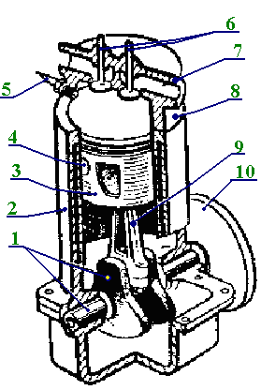

V. На какой угол поворачивается коленчатый вал за один такт?

А) На90°. Б) На 180°. В) На 360°.

Задание № 2

Какой позицией на рисунке обозначены:

I. Ход поршня?
II. Объем камеры сгорания?
III. Рабочий объем цилиндра?
IV. Полный объем цилиндра?
V. Верхняя и нижняя мертвые точки?

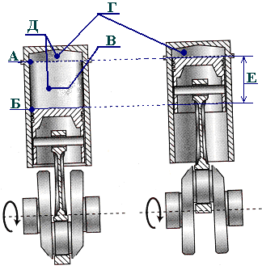
Задание № 3
I. Какой цифрой на рисунке обозначены клапаны?
II. Какой цифрой на рисунке обозначен поршень?
III. Какой цифрой на рисунке обозначен картер?
IV. Какой цифрой на рисунке обозначена головка цилиндра?
V. Какой цифрой на рисунке обозначен коленчатый вал?
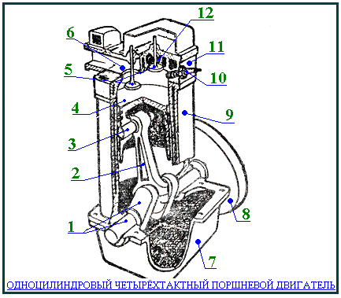

Задание № 4
I. Рабочий объем цилиндра равен 500 см³, объем камеры сгорания 100 см³. Чему равна степень сжатия?
А)5. Б)6. В)0,2. Г)1,2.

II. Чем больше степень сжатия двигателя, тем его экономичность при прочих равных условиях ...
А) выше, Б) ниже.
III. Уменьшение объема камеры сгорания (при неизменности других параметров цилиндра) ...
А) ведет к увеличению степени сжатия;
Б) вызывает уменьшение степени сжатия;
В) не влияет на степень сжатия
IV. Какие параметры не влияют на значение рабочего объема цилиндров?
А) Длина шатуна.
Б) Диаметр поршня.
В) Объем камеры сгорания.
Г) Ход поршня.
V. На какой угол поворачивается коленчатый вал одноцилиндрового 4-тактного двигателя за 1 цикл?
А) На90°. Б) На 180°. В) На 360°. Г) На 720°.
Задание № 5
При каких тактах в цилиндре двигателя:
I. Создается разрежение?
II. Совершается полезная работа?
III. Движение поршня осуществляется за счет использования энергии, накопленной маховиком?
IV. Совершается работа, часть которой расходуется на накопление энергии маховика?
V. Создается наиболее высокое давление?
Варианты ответов:
А) Впуск. Б) Сжатие. В) Рабочий ход. Г) Выпуск.

Задание № 6
Что поступает при такте впуска в цилиндры:
I. Дизельного двигателя?
А) Топливо. Б) Топливовоздушная смесь. В) Воздух.
II. Карбюраторного двигателя?
А) Топливо. Б) Топливовоздушная смесь. В) Воздух.
III. В цилиндрах каких двигателей в начале такта сжатия отсутствует топливовоздушная смесь?
А) Карбюраторных. Б) Дизельных. В) Дизельных и карбюраторных.

IV. При такте сжатия в цилиндрах карбюраторных двигателей находится ...

А) воздух, Б) Топливовоздушная смесь, В) топливо?
V. При каком такте в цилиндр дизельного двигателя поступает топливо?
А) Впуск. Б) Сжатие. В) Рабочий ход.
Задание № 7
Какой номер имеет цилиндр, обозначенный на рисунок буквой:
I. А?

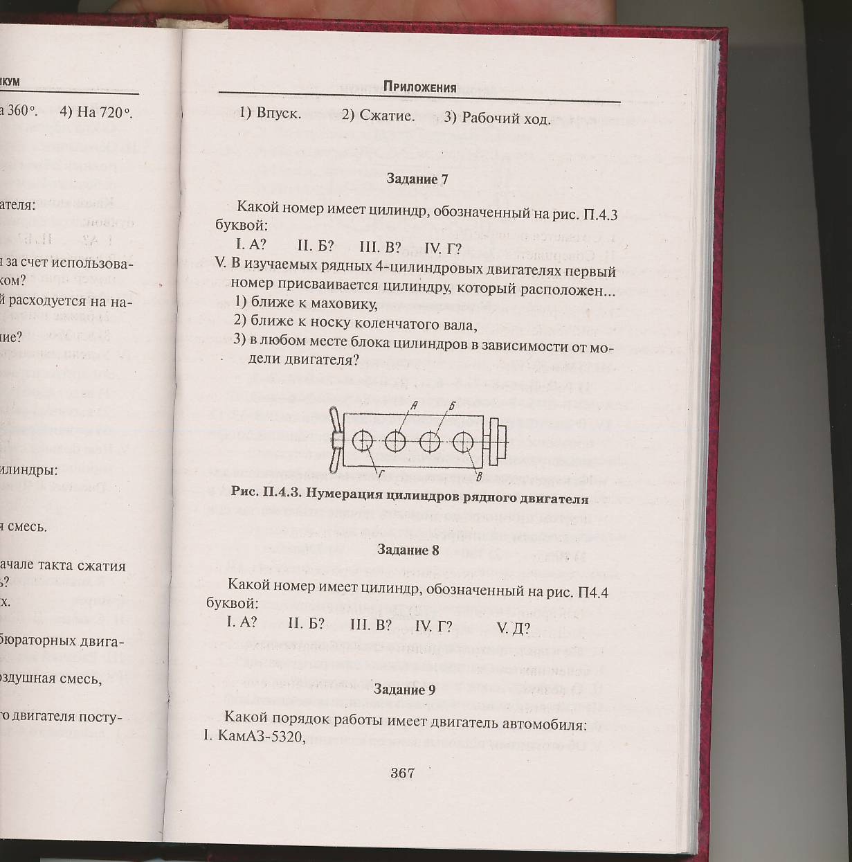
II. Б?

III. Г?

Нумерация цилиндров рядного двигателя
В каких направлениях движется поршень при такте:
IV. Впуск
А) От верхней мертвой точки к нижней
Б) От нижней мертвой точки к верхней

V. Рабочий ход
А) От верхней мертвой точки к нижней
Б) От нижней мертвой точки к верхней

Задание № 8
Какой номер имеет цилиндр, обозначенный на рисунке буквой:
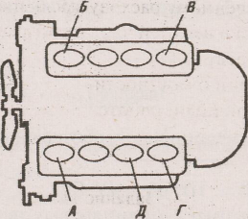
I. А?

II. В?

III. Г?

Нумерация цилиндров V-образного двигателя

Какой порядок работы имеет двигатель автомобиля:

IV. ЗИЛ-130
А) 1-2-3-4-8-7-5-6; Б) 1-5-4-2-6-3-7-8; В) 1-3-5-7-8-6-2-4; Г) 1-8-5-7-2-6-4-.
V. ВАЗ – 2105
А) 1-2-3-4 Б) 3-2-4-1 В) 1-3-4-2 Г) 4-3-2-1
Задание № 9
I. Рабочий объем цилиндра равен 500 см³, объем камеры сгорания 100 см³. Чему равна степень сжатия?

А)5. Б)6. В)0,2. Г)1,2.

II. Уменьшение объема камеры сгорания (при неизменности других параметров цилиндра) ...
А) ведет к увеличению степени сжатия;
Б) вызывает уменьшение степени сжатия;
В) не влияет на степень сжатия.
III. По каким признакам можно сделать заключение о накоплении нагара на стенках камеры сгорания?
А) По повышенному расходу масла и дымному выхлопу.
Б) По стукам в верхней части двигателя.
В) По перегреву.
Г) По снижению мощности.
Д) По неустойчивой работе.
IV. Компрессия в цилиндрах измеряется...
А) на полностью прогретом двигателе,
Б) на холодном двигателе,
В) при закрытых дроссельных и воздушной заслонках,
Г) при полностью открытых дроссельных и воздушной заслонках,
Д) на прогретом или холодном двигателе при любом положении заслонок?
V. Разность показаний манометра при проверке компрессии в цилиндрах одного и того же двигателя не должна превышать...

А)0,1 МПа. Б)0,2МПа. В) 0,3 МПа. Г) 0,4 МПа.

Задание № 10
I. Для выявления причин низкой компрессии в цилиндр через свечное отверстие заливают 20-30 см³ моторного масла и прокручивают коленчатый вал стартером. Если после выполнения этой операции давление в цилиндре в конце такта сжатия увеличится, то наиболее вероятной причиной низкой компрессии является...

А) износ поршневых колец и гильз,
Б) неплотное прилегание клапанов к седлам,
В) ослабление крепления головки блока,
Г) повреждение прокладки между головкой и блоком?

II. Какими способами устраняются неплотности в местах прилегания головки к блоку цилиндра?

А) Подтяжкой гаек крепления головки.
Б) Заменой прокладки.
В) Установкой дополнительной прокладки.
Г) Нанесением герметизирующих материалов по периметру прокладки.
Д) Всеми перечисленными способами.

III. Гайки крепления головки блока цилиндров подтягивают на...

А) холодных двигателях,
Б) полностью прогретых двигателях,
В) холодных двигателях грузовых и прогретых легковых автомобилей?

IV. Затяжку названных гаек надо выполнять в два приема (вначале с меньшим усилием, затем окончательно с номинальным усилием), начиная с гаек, которые расположены в... части головки:

А) передней, Б) задней, В) средней.
V. Давление в цилиндре при проверке компрессии на двигателе ВАЗ-2103 должно быть не менее...

А)0,6МПа. Б)0,7МПа. В) 0,8 МПа. Г) 0,9 МПа.

Задание № 11

I. Гайки крепления головки блока цилиндров подтягивают на...
А) холодных двигателях,
Б) полностью прогретых двигателях,
В) холодных двигателях грузовых и прогретых легковых автомобилей?
II. Какими способами устраняются неплотности в местах прилегания головки к блоку цилиндра?
А) Подтяжкой гаек крепления головки.
Б) Заменой прокладки.
В) Установкой дополнительной прокладки.
Г) Нанесением герметизирующих материалов по периметру прокладки.
Д) Всеми перечисленными способами.
III. Компрессия в цилиндрах измеряется...
А) на полностью прогретом двигателе,
Б) на холодном двигателе,
В) при закрытых дроссельных и воздушной заслонках,
Г) при полностью открытых дроссельных и воздушной заслонках,
Д) на прогретом или холодном двигателе при любом положении заслонок?
IV. На сколько оборотов рекомендуется провернуть коленчатый вал для замера компрессии в каждом цилиндре?

А) На 2-4. Б) На 4-8. В) На 8-12. Г) На 12-16?
V. Разность показаний манометра при проверке компрессии в цилиндрах одного и того же двигателя (карбюраторного) не должна превышать...

А) 0,1 МПа. Б) 0,2МПа. В) 0,3 МПа. Г) 0,4 МПа.
II. Какой болт при обтяжке головки будут затягивать первым?
III. Какой болт при обтяжке головки будут затягивать вторым?
IV. Какой болт при обтяжке головки будут затягивать последним?
V. Какой порядок работы имеет двигатель автомобиля «ЗИЛ-130»

А) 1-2-3-4-8-7-5-6; Б) 1-5-4-2-6-3-7-8; В) 1-3-5-7-8-6-2-4; Г) 1-8-5-7-2-6-4-3.

Эталоны ответов на тестовое задание
Кривошипно-Шатунный МЕХАНИЗМ.
(КШМ).

Номер задания | I | II | III | IV | V
1 | 4 | 3,9,6 | 1, 10 | 1,9 | Б
2 | Е | Г | В | Д | А, Б
3 | 5 | 4 | 7 | 11 | 1
4 | А | А | А | А, В | Г
5 | А | В | Г, А, Б | В | В
6 | В | Б | Б | Б | Б
7 | 2 | 3 | 1 | А | А
8 | 5 | 4 | 8 | Б | В
9 | А | А | В, Г | А, Г | А
10 | 7 | 4 | 11 | 6 | 10
11 | А | А, Б | А, Г | В | А

- Экзаменационные билеты для оценки освоения теоретического курса вождения транспортных средств категории «С».
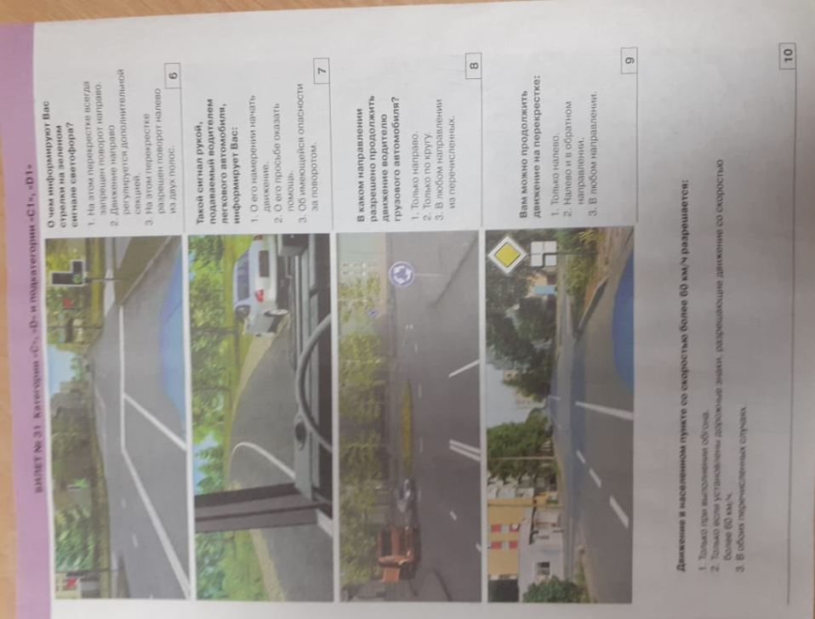 | 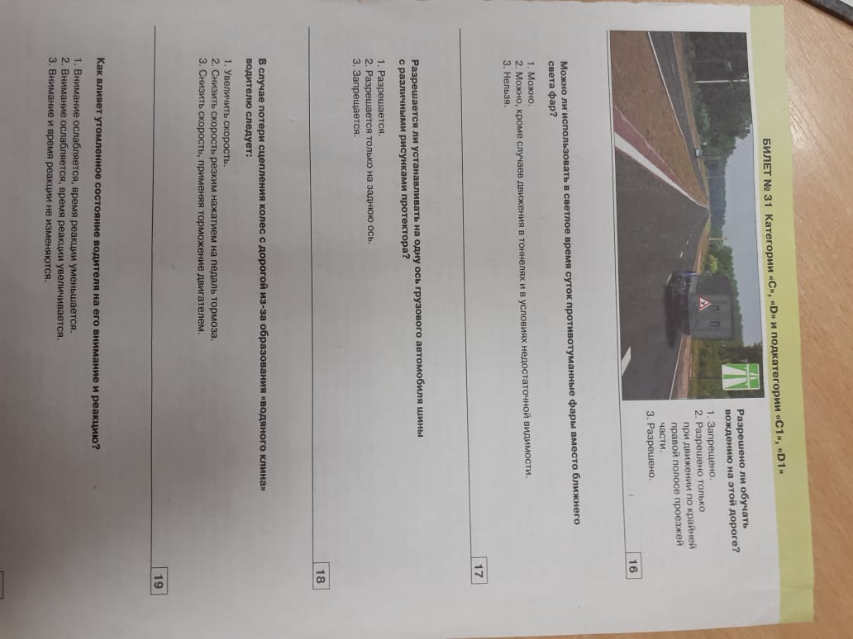
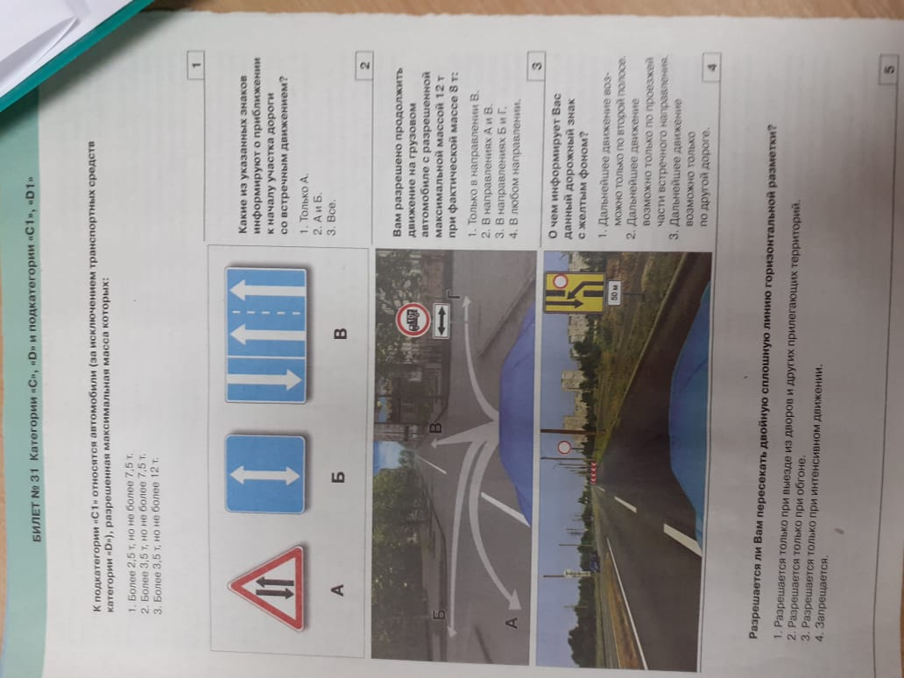 | 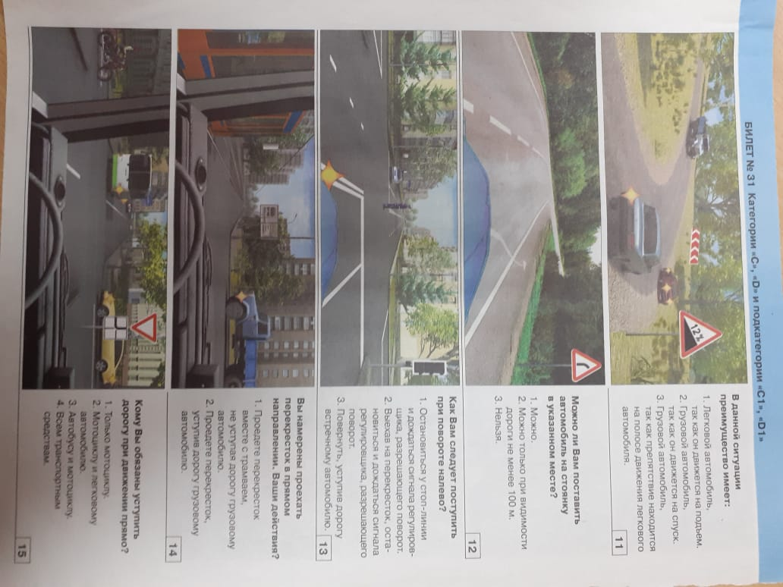

Задание 2: Решение ситуационных задач.
  - Необходимо перевезти груз, размеры которого выступают за габариты ТС более чем на 1 метр. Предложите возможные варианты перевозки груза.
  - При движении на автомобиле вышла из строя система указателей поворота. Опишите действия водителя в данной ситуации.
  - Вас остановил сотрудник дорожной полиции. Опишите последовательность ваших действий, перечислите документы, которые необходимо предоставить для проверки.
  - Вы, как водитель, стали участником ДТП. Составить схему ваших действий.
  - В результате ДТП пострадали люди. На месте ДТП случайно оказался медицинский работник, который установил необходимость срочной транспортировки одного из пострадавших в травмпункт. Можно ли использовать транспортное средство участника ДТП для транспортировки пострадавшего в данном случае?
- При движении на грузовом автомобиле перевозимый Вами груз сместился к краям грузовой платформы. Какой должна быть последовательность ваших действий в данной ситуации?
- При проведении ЕТО вы обнаружили низкий уровень тормозной жидкости. Укажите неисправность тормозной системы, приведшую к понижению уровня тормозной жидкости и способы ее устранения.
- Водитель перевозит груз, представляющий опасность для окружающих. Перечислите меры, которые необходимо предпринять для предотвращения опасных последствий транспортировки.
- В результате дорожно-транспортного происшествия пассажир повредил ногу. Возникло подозрение на перелом ноги. Перечислите действия водителя в данной ситуации.
- Вы обнаружили на своём автомобиле повышенный износ резины. Спрогнозируйте последствия, к которым может привезти данный фактор. Перечислите действия по устранению неисправности.
- При каком значении суммарного люфта в рулевом управлении допускается эксплуатация грузового автомобиля?
- Какая наименьшая величина остаточной высоты рисунка протектора допускается при эксплуатации грузового автомобиля?
- При какой неисправности тормозной системы Вам запрещается эксплуатация транспортного средства?
- Разрешается ли движение до места ремонта или стоянки в темное время суток с негорящими (из-за неисправности) фарами и задними габаритными огнями?
- В каких случаях Вам запрещается дальнейшее движение даже до места ремонта или стоянки с негорящими (из-за неисправности) фарами и задними габаритными огнями?

- При какой неисправности Вам запрещено дальнейшее движение на транспортном средстве во время дождя или снегопада?
- В каком случае Вам запрещается дальнейшее движение на автомобиле с прицепом даже до места ремонта или стоянки?
- При возникновении какой неисправности Вам запрещено дальнейшее движение даже до места ремонта или стоянки?
- Какое транспортное средство, движущееся во встречном направлении, создает иллюзию, что оно движется с большей скоростью, чем в действительности?
- Как должен действовать водитель, если произошел внезапный разрыв шины переднего колеса автомобиля?
- Как влияет увеличение скорости движения на величину центробежной силы при повороте?
- Двигаясь в прямом направлении, Вы попали на небольшой участок обледенелой дороги. Что следует предпринять в такой ситуации?
- В каком случае при движении на повороте дороги устойчивость
автомобиля будет выше?
- Может ли произойти боковой занос автомобиля, оборудованного антиблокировочной системой тормозов (АВ8) при движении на закруглении дороги?
- Что рекомендуется водителю при движении по дороге, покрытой грязью?
- Когда Вам разрешается включать задние противотуманные фонари?
- Как необходимо обезопасить грузовой автомобиль с ручным переключением передач на горе против самопроизвольного скатывания?
- Что такое аквапланирование, и к чему оно приводит.
- Влияет ли на адекватное восприятие дорожной обстановки незначительная, доза алкоголя?
- Что следует понимать под неагрессивной ездой?

Контрольно-оценочные материалы для проведения квалификационного экзамена

1.Назначение:
КОМ предназначен для контроля и оценки результатов освоения
рабочей программы
2. Задания для экзаменующихся:
Внимательно прочитайте задание.
Вы можете воспользоваться: маршрутами, оборудованные в соответствии с нормативными требованиями.
Время выполнения задания:1 час
Задание: Выполнить комплекс испытательных упражнений по вождению автомобиля ГАЗ 53 на автодроме.
Условия: автодром
Критерии оценки:
1. Соблюдение последовательности выполнения испытательных упражнений.
2. Соблюдение правил ПДД и норм техники безопасности.
3. Самостоятельность выполнения работы.
4.Своевременность выполнения задания в соответствии с установленным лимитом времени.
5. Качественное выполнение работы.
Инструкция
1. Внимательно прочитайте задание. Выполните задание в присутствии членов экзаменационной комиссии.
2. Займите место в транспортном средстве.
3. Подготовьтесь к движению автомобиля:
— отрегулируйте сидение;
— отрегулируйте зеркала заднего вида;
— отрегулируйте наклон рулевой колонки.
4. Запустите двигатель.
5. Выполните:
— трогание с места в стартовых воротах;
— въезд в бокс с заданной траекторией;
— остановку перед линией «Стоп».
6. Выполните остановку транспортного средства, затем
— нейтральную передачу;
— включите стояночный тормоз;
— заглушите двигатель;
— покиньте транспортное средство.

ПАКЕТ ЭКЗАМЕНАТОРА

Количество Билетов задания для экзаменующегося - 1
Время выполнения задания - 1 час.
Технологические схемы выполнения задания.
Билет 1

Контрольная таблица  Типичные ошибки | Комплекс испытательных упражнений
 | Упражнение №1 |  |  |  | Упражнение №2 |  |  |  | Упражнение №3 |  |  |  |  |  | Упражнение №4 |  |  |  |  |  | Упражнение №5
 | Горка |  |  |  | I. Параллельная парковка |  |  |  | Змейка |  |  |  |  |  | Габаритный двор |  |  |  |  |  | Заезд в бокс
1. Грубые (5 штрафных баллов) | I |  | II | III | I | II |  | III | I |  |  | II |  | III | I |  | II |  |  | III | I |  | II |  | III
1.1. Сбил элементы разметочного оборудования или пересек линию горизонтальной разметки.
1.2. Не зафиксировал ТС в неподвижном состоянии при остановке на наклонном участке.
1.3. Допустил откат ТС при трогании на наклонном участке более 0,3м.
1.4. Пересек линию «СТОП» (по проекции переднего габарита)
1.5. Не пересек прерывистую линию (по проекции бокового габарита ТС)
1.6. Не пересек линию «СТОП» (по проекции переднего габарита ТС)
2. Средние (3 штрафных балла)
2.1. Пересек линию «СТОП-1» (по проекции переднего габарита ТС) при остановке на наклонном участке
2.2. При выполнении упражнения двигатель заглох.
2.3. Не смог выполнить упражнение при одноразовом включении передачи заднего хода
2.4. Не включил нейтральную передачу после остановка работающего двигателя
2.5. Не включил стояночный тормоз после остановки перед линией «СТОП»
2.6. Выжал сцепление повторно

Литература для учащегося:
Основные источники:
- «Устройство и техническое обслуживание грузовых автомобилей»-
Родичев В.А.; Академия, 2021г.
- А.Г.Пузанков Автомобили устройство и техническое обслуживание -7 издание, М «Академия», 2021- 656 с;
- Правила дорожного движения М «Эксмо-Пресс» 2022 г;

Интернет-ресурсы:

http://www.gai.ru/voditelskoe-udostoverenie/examen-pdd-online/, http://avto-russia.ru/pdd/, http://54.gibdd.ru/report/2011_05_22/2/ , http://www.maash.ru/index.phtml?c=main&v=index

Отечественные журналы:
- «Автомир»
- «За рулём»
- «Автошкола»



